

FACULTAD DE POSTGRADO
TRABAJO FINAL DE GRADUACIÓN

PLAN DE COMUNICACIÓN INTEGRADA DE MERCADEO PARA PLAZA TABU

SUSTENTADO POR:

JOSÉ RENÉ PADILLA CHÁVEZ
RUTH MERARI MORALES LÓPEZ

PREVIA INVESTIDURA AL TÍTULO DE

MÁSTER EN
GESTIÓN DEL MARKETING ESTRATÉGICO Y DIGITAL

SAN PEDRO SULA, CORTÉS, HONDURAS, C.A.

FEBRERO, 2024

UNIVERSIDAD TECNOLÓGICA CENTROAMERICANA
UNITEC

FACULTAD DE POSTGRADO

AUTORIDADES UNIVERSITARIAS

RECTORA
ROSALPINA RODRÍGUEZ

VICERRECTOR ACADÉMICO NACIONAL
JAVIER ABRAHAM SALGADO LEZAMA

SECRETARIO GENERAL ROGER MARTÍNEZ MIRALDA

DIRECTORA NACIONAL DE POSTGRADO
ANA DEL CARMEN RETTALLY VARGAS

PLAN DE COMUNICACIÓN INTEGRADA DE MERCADEO PARA PLAZA TABU
TRABAJO PRESENTADO EN CUMPLIMIENTO DE LOS REQUISITOS EXIGIDOS PARA OPTAR AL TÍTULO DE
MÁSTER EN

GESTIÓN DEL MARKETING ESTRATÉGICO DIGITAL

ASESOR

HENRY ANTONIO OSORTO RUIZ

MIEMBROS DE LA TERNA:
YANIVIS IZAGUIRRE ALEMÁN
ÓSCAR MOLINA
RAMÓN ZÚNIGA

DERECHOS DE AUTOR

© Copyright 2024
Ruth Merari Morales López
José René Padilla Chávez

Todos los derechos son reservados.

AUTORIZACIÓN DEL AUTOR(ES) PARA LA CONSULTA, REPRODUCCIÓN PARCIAL O TOTAL Y PUBLICACIÓN
ELECTRÓNICA DEL TEXTO COMPLETO DE TESIS DE POSTGRADO

Señores
CENTRO DE RECURSOS PARA EL APRENDIZAJE Y LA INVESTIGACIÓN (CRAI) UNIVERSIDAD TECNOLÓGICA CENTROAMERICANA (UNITEC)

Estimados Señores:

Nosotros , Ruth Merari Morales López y José René Padilla Chávez, de San Pedro Sula, autor del trabajo de postgrado titulado: PLAN DE MERCADEO INTEGRADA PARA PLAZA TABU, presentado y aprobado en febrero, 2024, como requisito previo para optar al título de máster en Gestión del Marketing Estratégico y Digital y reconociendo que la presentación del presente documento forma parte de los requerimientos establecidos del programa de maestrías de la Universidad Tecnológica Centroamericana (UNITEC), por este medio autorizo a las Bibliotecas de los Centros de Recursos para el Aprendizaje y la Investigación (CRAI) de UNITEC, para que con fines académicos puedan libremente registrar, copiar o utilizar la información contenida en él, con fines educativos, investigativos o sociales de la siguiente manera:
- Los usuarios puedan consultar el contenido de este trabajo en las salas de estudio de la biblioteca y/o la página Web de la Universidad.
- Permita la consulta y/o la reproducción a los usuarios interesados en el contenido de este trabajo, para todos los usos que tengan finalidad académica, ya sea en formato CD o digital desde Internet, Intranet, etc., y en general en cualquier otro formato conocido o por conocer.

- De conformidad con lo establecido en los artículos 9.2, 18, 19, 35 y 62 de la Ley de Derechos de Autor y de los Derechos Conexos; los derechos morales pertenecen al autor y son personalísimos, irrenunciables, imprescriptibles e inalienables. Asimismo, el autor cede de forma ilimitada y exclusiva a UNITEC la titularidad de los derechos patrimoniales. Es entendido que cualquier copia o reproducción del presente documento con fines de lucro no está permitida sin previa autorización por escrito de parte de UNITEC.

- En fe de lo cual se suscribe el presente documento en la ciudad de San Pedro Sula, a los 08 días del mes de febrero del año 2024




______________________________ _____________________________________
Ruth Merari Morales López José René Padilla Chávez
22213126 22213111

* La autorización firmada se encuentra adjunta a mí expediente

FACULTAD DE POSTGRADO

PLAN DE COMUNICACIÓN INTEGRADA DE MERCADEO PARA PLAZA TABU

JOSÉ RENÉ PADILLA CHÁVEZ
RUTH MERARI MORALES LÓPEZ

Resumen

Plaza Tabu nace de la necesidad del empresario Mario Castro, al contar con varios comercios de diferentes rubros, analizo la posibilidad de la construcción de una plaza comercial que contara con una ubicación en el casco urbano que fuera céntrica y conocida por la población de San Pedro Sula. Desde inicio del año 2023 ha estado en la negociación de la venta del predio en donde seria construida la plaza, así mismo, ha estado con la planificación y estructuración de cada local, dando por concretado la construcción para el cuarto trimestre del 2023 por lo tanto se ha establecido que la apertura de la plaza al público en general sería el segundo trimestre del 2024. El empresario cuenta con la experiencia y manejo de sus redes sociales, sin embargo, no se da abasto para el manejo de la comunicación de la plaza debido a que se ha centrado en su construcción y arrendamiento de los locales, por lo que hemos propuesto se pueda ejecutar un Plan de Mercadeo Integrada para la plaza. Iniciando con una campaña de lanzamiento para darse a conocer con las diferentes estrategias para la captación y fidelización de clientes.
En la presente investigación se desarrolló un enfoque mixto con alcance descriptivo y diseño no experimental transversal, los métodos utilizados fueron la encuesta y entrevistas a expertos. Los hallazgos más relevantes hacen referencia a que el género influye en el tipo de tiendas o servicios que más le interesan a una persona al visitar una plaza comercial.
Por lo tanto, se ha propuesto la implementación de un Plan de Comunicaciones Integrada de Mercadeo que permita el reconocimiento de la marca.
Palabras claves: (Plaza Tabu, Plan de Mercadeo Integrada)

GRADUATE SCHOOL

INSERTE AQUÍ TÍTULO DEL TRABAJO

JOSÉ RENÉ PADILLA CHÁVEZ
RUTH MERARI MORALES LÓPEZ

Abstract

Plaza Tabu was born from the need of the businessman Mario Castro, having several stores of different categories, he analyzed the possibility of building a shopping plaza that would be located in a urban well known by the population of San Pedro Sula area. Since the beginning of the year 2023, he has been negotiating the sale of the land where the plaza would be built, as well as the planning and structuring of each store. The construction is expected to be completed by the fourth quarter of 2023, therefore it has been established that the opening of the plaza to the general public would be the second quarter of 2024. The businessman has the experience and management of his social networks, however, he doesn’t have the time to manage the communication of the plaza because he has focused on its construction and leasing of the premises, so we have proposed to execute an Integrated Marketing Plan for the plaza. Starting with a launching campaign to make itself known with the different strategies for the acquisition and loyalty of customers.
This research developed a mixed approach with descriptive scope and non-experimental transversal design, the methods used were the survey and expert interviews. The most relevant findings refer to the fact that gender influences the type of stores or services that most interest a person when visiting a shopping mall.
Therefore, it has been proposed the implementation of an Integrated Marketing Communications Plan that allows brand recognition.
Keywords: (Tabu Plaza, Integrated Marketing Plan)

DEDICATORIA
Dedico este proyecto en primer lugar a Dios por darme el regalo de la vida y la oportunidad de llegar a este momento tan importante de mi vida y que gracias a su amor me otorgó la sabiduría y fortaleza para completar este camino. A mis padres, quienes son mi mayor apoyo y siempre me han enseñado a dar lo mejor de mí, a nunca darme por vencido a pesar de las dificultades; y me han motivado a seguir adelante, ampliar mis conocimientos y usarlos para ayudar a los demás; a mi hermana y amistades por darme su apoyo y ánimos en esta experiencia.
José René Padilla Chávez

Agradezco a Dios por ser mi guía constante en todo el proceso de mí carrera y no dejarme dudar en el camino. A mis padres, mi mayor apoyo y fuente de lecciones valiosas. A mi hermana y amigas, gracias por su aliento incondicional. Este logro es posible gracias a su amor y apoyo. Dedico este proyecto con profundo agradecimiento a todos los que han sido parte de mi viaje.
Ruth Merari Morales López

AGRADECIMIENTO
Doy gracias a Dios por permitirme la oportunidad de dar este paso tan importante en mi vida profesional, por llenarme de fortaleza y ánimos cuando el camino se tornaba difícil. Muchas gracias a Mario Castro por permitirnos la oportunidad de trabajar con su proyecto, depositar en nosotros su confianza y hacer que este trabajo fuera posible. Un agradecimiento especial al Mtr. Henry Antonio Osorto por su disposición e invaluable apoyo en el desarrollo de este proyecto, no cabe duda que sus conocimientos compartidos ayudaron a enriquecer este trabajo. Agradezco a mis catedráticos, sobre todo aquellos que dieron la milla extra para transmitirnos sus conocimientos y llenar nuestra mente de lecciones y aprendizaje. De igual forma, agradezco a todos aquellos que de una u otra forma me apoyaron en este recorrido e hicieron que el camino fuera menos complicado.
José René Padilla Chávez

Expreso mi sincero agradecimiento a Dios, quien ha sido mi guía constante en este camino. Quiero reconocer a Mario Castro por su disposición, brindarnos las herramientas necesarias y depositar su confianza en nosotros. Su apoyo ha sido fundamental para el éxito de este proyecto. En especial, quiero dedicar palabras de gratitud al Máster Henry Osorto, quien ha sido nuestra guía durante estos meses de intenso trabajo. Su orientación y liderazgo han sido esenciales para superar los desafíos y alcanzar este logro. Agradezco profundamente su dedicación y compromiso. Este proyecto lleva consigo el agradecimiento a todos aquellos que, de alguna manera, han contribuido a este largo trayecto.
Ruth Merari Morales López

ÍNDICE DE CONTENIDO
DEDICATORIA x
AGRADECIMIENTO xi
ÍNDICE DE CONTENIDO xii
CAPÍTULO I. PLANTEAMIENTO DE LA INVESTIGACIÓN 1
1.1 INTRODUCCIÓN 1
1.2 ANTECEDENTES DEL PROBLEMA 2
1.3 DEFINICIÓN DEL PROBLEMA 5
1.3.1 ENUNCIADO 5
1.3.2 FORMULACIÓN DEL PROBLEMA 5
1.3.3 PREGUNTAS DE INVESTIGACIÓN 6
1.4 OBJETIVOS DEL PROYECTO 6
1.4.1 OBJETIVO GENERAL 6
1.4.2 OBJETIVOS ESPECIFICOS 6
1.5 JUSTIFICACIÓN 6
CAPÍTULO II. MARCO TEÓRICO 7
2.1 ANÁLISIS DE LA SITUACIÓN ACTUAL. 7
2.1.1 MACROENTORNO 15
2.1.2 MICROENTORNO 17
2.2 CONCEPTUALIZACIÓN 19
2.2.1 COMUNICACIÓN INTEGRADA DEL MERCADEO (CIM) 19
2.2.2 MERCADEO DIGITAL 19
2.2.3 MERCADEO DE INFLUENCIA 20
2.2.4 INFLUENCERS 20
2.2.5 STAKEHOLDERS 21
2.2.6 ANÁLISIS DEL COMPORTAMIENTO DEL CONSUMIDOR 22
2.2.7 POSICIONAMIENTO 23
2.2.8 REDES SOCIALES 23
2.2.9 COMUNICACIÓN INTERNA 24
2.2.10 COMUNICACIÓN EXTERNA 24
2.3 TEORÍAS DE SUSTENTO 25
2.3.1 BASES TEÓRICAS 25
2.3.1.1 PLAN DE COMUNICACIONES INTEGRADAS DE MERCADEO 25
2.3.1.2 FIDELIZACIÓN PARA UN PLAN DE CIM 31
2.3.1.3 ANÁLISIS DEL CONSUMIDOR 34
2.3.2 METODOLOGÍA APLICADAS POR OTROS INVESTIGADORES O EXPERTOS 35
2.3.3 INSTRUMENTOS UTILIZADOS 38
CAPÍTULO III. METODOLOGÍA 39
3.1 METODOLOAGÍA 39
3.1.1 LA MATRIZ METODOLÓGICA 39
3.1.2 ESQUEMA DE VARIABLES DE ESTUDIO 41
3.1.3 OPERACIONALIZACIÓN DE LAS VARIABLES 42
3.2 ENFOQUE Y MÉTODOS 44
3.2.1 ENFOQUE DE LA INVESTIGACIÓN 44
3.2.2 ALCANCE DE LA INVESTIGACIÓN 45
3.2.3 INSTRUMENTOS DE LA INVESTIGACIÓN 45
3.3 DISEÑO DE LA INVESTIGACIÓN 45
3.3.1 POBLACIÓN 45
3.3.2 MUESTRA 46
3.3.3 TÉCNICAS DE MUESTREO 47
3.4 TÉCNICAS, INSTRUMENTOS Y PROCEDIMIENTOS APLICADOS 47
3.4.1 TÉCNICA DE ENTREVISTA 48
3.4.2 TÉCNICA DE ENCUESTA 48
3.4.3 INSTRUMENTOS 48
3.4.4 VALIDACIÓN DE LOS INSTRUMENTOS 49
3.4.5 PROCEDIMIENTOS 49
3.5 FUENTES DE INFORMACIÓN 49
3.5.1 FUENTES PRIMARAS 49
3.5.2 FUENTES SECUNDARIAS 49
CAPÍTULO IV. RESULTADOS Y ANÁLISIS 50
4.1 INFORME DE PROCESO DE RECOLECCIÓN DE DATOS 50
4.2 RESULTADOS Y ANÁLISIS DE LAS TÉCNICAS APLICADAS 51
4.2.1 RESULTADOS CUANTITATIVOS 51
4.2.2 ANÁLISIS CUALITATIVO 66
4.2.2.1 ENTREVISTA A PROFUNDIDIAD EXPERTOS EN MERCADEO Y COMUNICACIÓN DIGITAL 66
CAPÍTULO V. CONCLUSIONES Y RECOMENDACIONES 70
5.1 CONCLUSIONES 70
5.2 RECOMENDACIONES 71
CAPÍTULO VI. APLICABILIDAD 73
6.1 NOMBRE DE LA PROPUESTA 73
6.2 JUSTIFICACIÓN DE LA PROPUESTA 73
6.3 ALCANCE DE LA PROPUESTA 74
6.3.1 OBJETIVO GENERAL: 74
6.3.2 OBJETIVOS ESPECÍFICOS: 74
6.4 DESCRIPCIÓN Y DESARROLLO 74
6.4.1 DESCRIPCIÓN 74
6.4.2 DESARROLLO 75
6.5 MEDIDAS DE CONTROL 92
6.6 CRONOGRAMA DE IMPLEMENTACIÓN Y PRESUPUESTO 93
6.6.1 CRONOGRAMA DE ACTIVIDADES 93
6.6.2 PRESUPUESTO 94
6.7 CONCORDANCIA DE LOS SEGMENTOS DE LA TESIS CON LA PROPUESTA 98
REFERENCIAS BIBLIOGRÁFICAS 100
ANEXOS 107
ANEXO 1: FORMATO DE ENCUESTA A CONSUMIDORES 107
Experiencia del Consumidor en Plazas Comerciales 107
ANEXO 2: FORMATO DE ENCUESTA A EXPERTOS 109
ANEXO 3: PLANOS DE PLAZA TABU 110
ANEXO 4: RENDER DE VISTA PANORÁMICA 111
ANEXO 5: RENDER DE VISTA LATERAL 111
ANEXO 6: RENDER DE VISTA FRONTAL 112
ANEXO 7: CROQUIS 1 112
ANEXO 5: CROQUIS 2 113

CAPÍTULO I. PLANTEAMIENTO DE LA INVESTIGACIÓN

INTRODUCCIÓN
La planeación de Plaza Tabu responde a la visión del empresario Mario Castro, quien, al contar con diversos negocios en distintos rubros, identificó la oportunidad de contar una plaza comercial. El objetivo era establecerla en una ubicación céntrica y reconocible para la población de San Pedro Sula. Desde el comienzo del año 2023, Castro ha estado negociando la venta del terreno destinado a la construcción de la plaza. Además, ha dedicado esfuerzos considerables a la planificación y estructuración de cada local, dando por confirmada la construcción para el cuarto trimestre de 2023. La cual será apertura al público en general está programada para el segundo trimestre de 2024.
Aunque el empresario maneja sus propias redes sociales, la complejidad de la gestión comunicacional de la plaza, sumada a las responsabilidades de construcción y arrendamiento de locales, ha llevado a la propuesta de ejecutar un Plan de Comunicación Integrada de Mercadeo (CIM). Este plan, que comienza con una campaña de lanzamiento, tiene como objetivo principal dar a conocer Plaza Tabu mediante diversas estrategias que buscan atraer y fidelizar clientes.
En la actualidad, la comunicación digital desempeña un papel vital para las marcas, como lo respalda el informe de Kemp (2022). Las redes sociales se han convertido en el epicentro de la experiencia de compra en la era postpandemia, lo que hace imperativa una comunicación digital relevante.
El Plan de CIM para Plaza Tabu se fundamenta en la implementación estratégicamente de los mensajes y medios para establecer una conexión efectiva con la audiencia. La estrategia de mercadotecnia de atracción a la plaza, orientada a que los clientes se acerquen de manera orgánica, se combina con la generación de contenido de valor relevante expuesto en redes.
Esta investigación desarrolla un Plan de Comunicaciones Integradas de Mercadeo para Plaza Tabu, iniciando con un análisis detallado del mercado y del público objetivo. Se definen segmentos específicos, se identifican gustos y preferencias. Las estrategias detalladas buscan alcanzar los objetivos propuestos, subrayando la importancia de implementar medidas de seguimiento para evaluar el rendimiento de las estrategias que se implementen. La meta es que Plaza Tabu coordine estratégicamente sus mensajes para dar a conocer la plaza por medio de plataformas digitales y desde el punto de venta que es la plaza, con los diferentes planes para motivar a que visiten cada comercio.

ANTECEDENTES DEL PROBLEMA
Las comunicaciones integradas de mercadeo (CIM) implican la integración sistemática, metódica y coordinada de múltiples canales de comunicación que las empresas suelen utilizar para difundir mensajes claros, coherentes y convincentes sobre la organización y sus productos (Estrella Ramón y Segovia López, 2016; Kotler y Armstrong, 2013). En la actualidad se la he dado mucha importancia a investigar esta temática debido a la capacidad de potenciar la captación de nuevos clientes, tal es el caso de Temoche Quiroga (2020) quienes desarrollaron un estudio aplicado al mercado de videojuegos virtuales, mediante recolección de datos cuantitativos y cualitativos; sus hallazgos mostraron importantes resultados de las principales estrategias que se debieron aplicar para la captación de nuevos clientes.
Por su parte, Giraldo González y Rodas Osorio (2020) desarrollaron un estudio similar orientado al mercado de cupcakes, mediante estudios de mercados en Pereira Colombia, para analizar el comportamiento de los clientes y consumidores actuales y potenciales, de modo que en sus hallazgos identificaron que por medio de un plan de CIM es que se lograría una mejor coordinación y unificación de los mensajes que proyectarían una mejor imagen del posicionamiento y la fidelización de la mezcla lista para Cupcakes. Un Plan de Comunicaciones Integradas de Mercadeo enfocada a mercados específicos que representen mayor potencial, servirá como guía para coordinar y unificar los mensajes transmitidos para proyectar una mejor imagen del posicionamiento y la fidelización de la mezcla lista para Cupcakes en la ciudad de Pereira.
En el caso de William Ortiz Paredes et al. (2017), realizó un estudio para el posicionamiento de la carrera de Mercadotecnia en las provincias de Chimborazo, Cotopaxi, Pastaza y Tungurahua, Ecuador. Para realizar la investigación se realizó un análisis cualitativo y cuantitativo en donde se encuestaron a 480 estudiantes de la Carrera de Mercadotecnia en las Universidades y a 543 estudiantes del bachillerato, los resultados dieron a conocer que la carrera de mercadotecnia no es muy popular entre los alumnos del bachillerato, esto permitió el diseño de una estrategia de posicionamiento basado en cinco pilares clave del mercadeo, los cuales son Publicidad, Promoción de ventas, Venta personal, Relaciones Públicas y Mercadeo Interactivo.
Otero Gómez Y Giraldo Pérez (2019) realizaron una investigación a estudiantes universitarios en las ciudades de Villavicencio, Colombia y Coatzacoalcos, México donde su propósito era el de jerarquizar los elementos de las CIM, se realizó un estudio cuantitativo con la participación de 1,591 estudiantes los cuales tenían que darle un grado de importancia a cada uno de los elementos, siendo estos: mercadeo directo, promoción de ventas, relaciones públicas, publicidad y mercadeo en línea. Al finalizar la investigación se concluyó que las variables demográficas como la edad y el género de los estudiantes no influye en la forma que perciben las estrategias del CIM, además se observó que el país y la cultura influye en la percepción de importancia que le dan las estrategias del CIM, debido que para los jóvenes mexicanos es muy importante el mercadeo en línea, mientras que los colombianos lo consideran solo relevante.
En la Universidad de Granda España, Asma Ahmed Laroussi (2020), realizó un estudio con el propósito de determinar si la CIM puede contribuir a la obtención de una mayor satisfacción del cliente, ya que esta es clave para obtener éxito en el mercado actual, en el estudio se utilizó una metodología cuantitativa, en donde se aplicaron 252 encuestas online a clientes de la empresa McDonald’s , al analizar los resultados se comprobó la hipótesis, ya que se observó una relación positiva y significativa entre la relación que tiene la coherencia del mensaje y la interactividad, consideradas como dos estrategias claves de la satisfacción del cliente.
Para aplicar mercadeo integrada como una estrategia de gestión interna en los emprendimientos de la ciudad de Riobamba, Ecuador se realizó un trabajo de investigación, Cristian Guerra (2019), para que las estrategias de CIM permitan a estos negocios tener un manejo más eficientes de los recursos humanos, financieros, materiales, tecnológicos y mejorar la toma de decisiones. Mediante un análisis cualitativo y cuantitativo se realizaron 385 encuestas a clientes internos y externos de las empresas involucradas, como resultado se realizó la elaboración del modelo de CIM y sus estrategias para apoyar al posicionamiento y valorización de la identidad empresarial de cada emprendimiento.
En el año 2020, se realizó una investigación para el posicionamiento y fortalecer la identidad empresarial de un empresa procesadora de lácteos mediante la elaboración de un plan de comunicación integrada, Valeria Páliz Hidalgo et al. (2020), para la investigación se utilizó el método cuantitativo ya que se elaboraron encuestas a cliente internos y externos de la empresa, luego de analizar los datos se concluyó que la empresa tiene una imagen corporativa muy escaza, lo que ha evitado tener un buen posicionamiento en el mercado local, gracia al estudio se propusieron estrategias de promoción y publicidad interna y externa que beneficiaran la satisfacción, aceptación y reconocimiento de la empresa y sus productos.
Crear una marca ciudad ha contribuido cada vez más al crecimiento del turismo y la inserción de inversiones extranjeras, por esa razón, Juan Sebastián Gómez Navas y Javiera Salinas González (2017), investigaron en la ciudad de Quito, Ecuador la importancia de la comunicación integrada en la construcción de marca ciudad, tomándolo desde la perspectiva de los profesionales de la comunicación. Para obtener los resultados se utilizó la metodología cualitativa, teniendo entrevistas abiertas y grupos de discusión con profesionales de la comunicación. Se concluyó que el turismo ofrece la oportunidad de construir identidades y economías viables a las comunidades y es importante considerar las diferencias socioculturales de cada ciudad a la hora de gestionar la construcción de la marca ciudad, determinándose que todos deben trabajar en procesos integrados, inclusivos y colaborativos, más allá de lo comercial y turístico para el verdadero cambio y transformación de un territorio desde adentro y hacia afuera.
Pomasqui (2022) propuso realizar un plan de mercadeo para mejorar el posicionamiento de Enpo Graph Diseño & Impresión, en la ciudad de Otavalo Ecuador, para ello se tuvo que realizar un diagnóstico situacional de la empresa entre los años 2016-2021. Metodológicamente se utilizó una modalidad de investigación cualitativa y cuantitativa aplicando 382 encuestas a clientes actuales y clientes potenciales, se determinó que la mayoría de clientes son comerciantes minoristas, en base a esto se planteó la elaboración de un plan estratégico básico para la empresa que incluye desde el cambio de logotipo e isotipo hasta estrategias de costos, diferenciación, penetración y posicionamiento.
Para mejorar el posicionamiento de la marca “Rancho JJ RestoBar Pub” en la ciudad de Riobamba, Ecuador, se realizó una investigación con el propósito de elaborar un plan de mercadeo, Naranjo Aguirre (2022), se utilizó un método de estudio cuantitativo y cualitativo que generó una investigación enfocada a clientes potenciales de este establecimiento. El enfoque cuantitativo se desarrolló mediante una investigación de campo la cual incluyó la aplicación de encuestas y entrevistas, al analizar los resultados se concluyó que las estrategias de mercadeo planteadas a partir de medios digitales de comunicación incrementarán el posicionamiento, tanto físico como digital de la marca, aumentando así sus ingresos.

DEFINICIÓN DEL PROBLEMA

ENUNCIADO
Esta investigación tiene como propósito la implementación de un plan de CIM para potenciar la comunicación de la Plaza Tabu, la cual su propietario planteó construir en el cuarto trimestre del 2023, y se estima que estará abierta al público en el segundo trimestre del año 2024. Esta contará con 24 locales comerciales para alquiler y estará ubicada en la colonia Zerón en la ciudad de San Pedro Sula.
La idea de la construcción de Plaza Tabu, nace luego de que el empresario salvadoreño, Mario Castro, observó la necesidad que tienen diferentes emprendedores de contar con la disponibilidad de locales en una zona céntrica y con alto tráfico de personas, siendo su ubicación en la Colonia Zerón de San Pedro Sula, además de la oportunidad de crecimiento de sus propios negocios, los cuales están orientados en distintos rubros, como ser una estética de belleza, un estudio de tatuajes y un restaurante.
El empresario Mario Castro ha sabido dar a conocer sus negocios en los diversos medios de comunicación, logrando en convertirse en una figura pública, lo cual le ha ayudado a impulsar con éxito cada uno de sus negocios. Dado a que el empresario carece de experiencia de un negocio de esta magnitud y sus escasos conocimientos en el área de mercadeo, se ha decido elaborar un plan de mercadeo integrado para la plaza comercial antes de que inicie sus operaciones al público, para garantizar el conocimiento de Plaza Tabu.
Actualmente el empresario mantiene su enfoque en la construcción de la plaza comercial y de sus otros negocios. Debido a la falta de tiempo y conocimiento no se está centrando en la elaboración de un plan de mercadeo el cual lo puede apoyar a tener un mayor impulso y conocimiento de la plaza. De no contar con un plan de mercadeo no se podría llevar un control sobre el presupuesto ideal que se requiere para poder generar las campañas necesarias para el impulso de la plaza por medio de los canales de comunicación adecuados, ya que son necesarios para la planeación de las estrategias de la plaza, además de la apertura y promociones que se puedan crear por medio de distintas campañas y así poder generar la afluencia de personas y posicionar la plaza comercial.

FORMULACIÓN DEL PROBLEMA
Teniendo en cuenta de que la problemática está orientada en la identificación de las estrategias apropiadas para la implementación de una estrategia de mercadeo, surgió la siguiente interrogante que ayudará a guiar este estudio. ¿Qué estrategias de CIM se pueden utilizar para lograr el objetivo de dar a conocer la Plaza Tabu de manera efectiva?

PREGUNTAS DE INVESTIGACIÓN
¿Cuál es el mensaje clave para las personas económicamente activas de 18 a 69 años en San Pedro Sula, durante la apertura de la plaza comercial a través del plan de CIM?
¿Qué motiva a las personas económicamente activas de 18 a 69 años que viven en el casco urbano de San Pedro Sula a visitar una plaza comercial?
¿Cuál es la diferenciación de los negocios comerciales de Plaza Tabu en comparación con las plazas cercanas?
¿Cómo se podrían implementar las estrategias de CIM para dar a conocer la Plaza Tabu?

OBJETIVOS DEL PROYECTO

OBJETIVO GENERAL
Analizar las estrategias clave para implementar un plan de comunicación integrada de mercadeo que permita alcanzar los objetivos de conocimiento de marca de Plaza Tabu, para un posterior posicionamiento y fidelización de clientes, analizando las necesidades de mercado y las características del público meta.

OBJETIVOS ESPECIFICOS
- Identificar el mensaje central a través de un plan de CIM que permita dar a conocer a la plaza durante su apertura.
- Determinar los factores de preferencia que impulsan a los consumidores a visitar una plaza comercial, con el propósito de sugerir las opciones adecuadas en Plaza Tabu.
- Investigar y analizar las características que distinguen a los diferentes tipos de comercios ubicados dentro de las plazas cercanas.
- Elaborar un Plan de Comunicación Integrada de Mercadeo que permita dar a conocer la Plaza Tabu.

JUSTIFICACIÓN
La implementación de un Plan de CIM en una plaza comercial conlleva beneficios sustanciales tanto para los propietarios como para los comerciantes. Este enfoque estratégico no solo proporciona información valiosa crucial para la toma de decisiones, sino que también ofrece una visión detallada de las preferencias de compra de los consumidores. Esto, a su vez, permite a los comerciantes adaptar sus estrategias y brindar una atención más personalizada, fortaleciendo así las relaciones con sus clientes.
El Plan de CIM funciona como un conductor que armoniza y coordina eficazmente todos los componentes de la mezcla de marketing. Su objetivo principal es lograr coherencia en los mensajes dirigidos a la audiencia. La implementación de este plan busca la integración de todos los esfuerzos promocionales, manteniendo sincronizadas las estrategias clave de mercadeo para la plaza comercial. (Kenneth E. Clow y Donald Baack 2010)
Considerando que el propósito de esta investigación es poder implementar un plan de CIM identificando las estrategias claves que se adecuen a la Plaza Tabu, se pretende que este proporcione una estratégica significativa para dar a conocer la plaza comercial, generando un panorama más claro sobre las futuras estrategias de comunicación que pueden implementar en las diferentes temporadas a lo largo del año, generando una debida comunicación y así poder alcanzar sus objetivos logrando el posicionamiento y fidelización.
Desde la perspectiva financiera, esta investigación puede resultar de mucho beneficio para la plaza comercial, debido a que brindara las estrategias a utilizar durante un periodo de tiempo, lo que mejorara la eficiencia del plan realizar, sin tener invertir en campañas que no son las adecuadas para el negocio.

CAPÍTULO II. MARCO TEÓRICO

ANÁLISIS DE LA SITUACIÓN ACTUAL.

Desde su origen, hasta la actualidad, las CIM han evolucionado convirtiéndose en una estrategia clave para las empresas, actualmente en un mercado tan competitivo es de mucha importancia que las empresas puedan implementar con éxito un plan de comunicación integrada del mercadeo, para poder unificar y coordinar todas las estrategias claves de comunicación necesarios para que se pueda transmitir un mensaje coherente y efectivo a su audiencia. Para cumplir con los objetivos de aumentar ventas y generar una mayor atracción de clientes potenciales.
A lo largo de la historia, la CIM ha evolucionado para poder adaptarse a los avances que han surgido con las nuevas tecnologías y los cambios en el comportamiento del consumidor. Por lo que se da a conocer sus avances a lo largo de los años.
La CIM da sus primeros comienzos como consecuencia de la revolución industrial, y a raíz de esto nace la industrialización y la producción en masa que fueron elementos determinantes que hicieron surgir a finales de la década de 1980, y a partir de ese momento la demanda podía satisfacerse con miles de productos idénticos y fabricados en línea. Al mismo tiempo, aparecieron masivamente las primeras técnicas publicitarias, dirigidas al público en general, siendo utilizadas para comunicar los productos o servicios de distintas empresas. Los primeros trabajos académicos surgieron en la década de los 90 y estos analizan la comunicación del mercadeo desde una perspectiva integrada y relacional, que conlleva a superar la perspectiva de la comunicación como elemento central sobre el que se llevan a cabo las relaciones con los clientes y steakolders, evaluando cada estrategia como función clave, su aplicación, metodologías utilizadas y la medición de resultados. Estos estudios han sido de mucho apoyo a las empresas para que puedan integrar cuidadosamente las estrategias existentes del mercadeo y se han ido actualizado para dar a conocer cómo se puedan agregar las nuevas estrategias, para que estas se pueden incorporan a la perfección en un plan de CIM. (Antonia Estrella Ramón, 2016)
Se ha demostrado que las CIM están fuertemente ligadas con la satisfacción del cliente Asma Ahmed Laroussi (2020), debido a que existe una relación positiva entre la satisfacción del cliente y la coherencia del mensaje, así como entre la satisfacción del cliente y la interactividad. Cuando una empresa pone en marcha la CIM mediante mensajes coherentes, proyectando una buena imagen y teniendo una fuerte interactividad con sus clientes para obtener retroalimentación, se puede atender la necesidad de los clientes de forma eficaz y eficiente. De este modo, se obtiene como resultado un mayor grado de satisfacción de sus clientes, en comparación a una empresa que no aplica las CIM.
Sabiendo las ventajas que ofrecen las CIM, la mayoría de los comercios de países en vías en desarrollo, como el nuestro, no implementan un plan CIM, debido a las limitaciones o por su equivocada percepción del coste-beneficio que las CIM traen, creyendo que el gasto es mayor a los beneficios que estas pueden generar. Según González Ros (2022), las Mipymes se centran más en implementar estrategias de mercadeo que busquen inducir al consumidor a la acción y a la expansión y crecimiento de su mercado, dejando de lado estrategias de mercadeo que fortalezcan las relaciones con sus clientes y las que crean fidelización con sus consumidores. Sin embargo, se evidencia que poco a poco los emprendedores están comenzando a implementar las CIM a través de las estrategias que tienen a mano y de la integración de canales para transmitir una imagen y mensaje coherente.
Mencionado lo anterior, se considera que las organizaciones utilizan la comunicación para lograr el alcance de objetivos específicos empresariales, por lo que se implementan diferentes estrategias e instrumentos que impulsan y canalizan los procesos y estrategias adecuadas de mercadotécnica, lo que se denomina comunicaciones integradas al mercadeo, además de que también apoyan en la comunicación interna y externa de las empresas.
La comunicación interna es fundamental para el funcionamiento de las organizaciones, ya que esta comunicación facilita la interacción entre el personal y garantiza la circulación de información importante para el correcto desarrollo de la empresa. Y la comunicación externa se puede definir como el intercambio de la información que quiere dar a conocer la empresa. Es importante destacar que la imagen de la organización y la decisión de los clientes de utilizar los servicios de las empresas dependen en gran medida de esta comunicación externa. (Rojas, 2021)
La comunicación interna y externa desempeñan roles fundamentales para las organizaciones, ya que, sin ellas, el equipo se desorientaría y se perdería a gran escala. Algunos de los beneficios que estas formas de comunicación brindan a las organizaciones incluyen una comunicación asertiva, mayor creatividad, eficacia en los procesos de comunicación, reducción de costos y optimización de servicios, así como una consolidación y conocimiento más profundo a través de los canales de comunicación. Estos beneficios permiten a las organizaciones alcanzar sus objetivos dirigidos a socios, consumidores, proveedores y otros actores clave.
De esta manera, este proceso transforma y refuerza a la organización en un punto de referencia competitivo frente a otras organizaciones o empresas, ya que los mensajes que emite, ya sea de forma intencional o no, están cuidadosamente planificados, organizados y tienen un propósito que en última instancia busca lograr efectividad, gestión y un alcance mucho mayor. Uno de los principales objetivos del mercadeo directo, además de contribuir a la construcción de marcas e imágenes, es obtener una respuesta directa, inmediata y medible por parte de los consumidores.

A continuación, se detallan los diferentes estilos de comunicación ajustados a la organización de una empresa.
Estructura de la comunicación empresarial
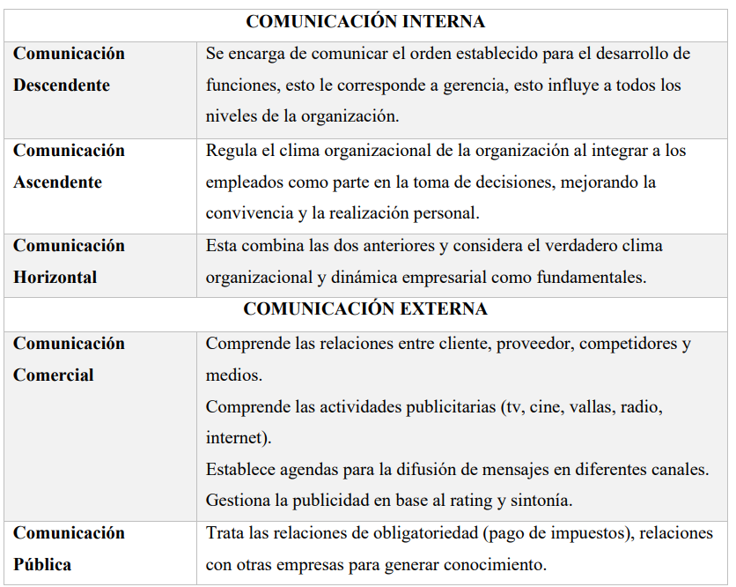
Tabla 1
Fuente: Adaptado de (Ocampo Villegas, 2011)

Las empresas adoptan diversas formas de comunicarse con el público, con el objetivo de asegurar que el mensaje transmitido refuerce la promoción de los productos o servicios que las empresas ofrecen con el fin de lograr un mejor posicionamiento y la fidelización de sus clientes.
Rojas (2021) afirma que los distintos medios de comunicación y las estrategias utilizadas deben estar alineados en la interpretación y transmisión de un mensaje coherente, siendo persuasivos pero claros al comunicarse con proveedores, clientes, inversores y tanto el público interno como externo. Anteriormente, esta estrategia de comunicaciones integradas al mercadeo solía ser empleada únicamente por grandes corporaciones o empresas. Sin embargo, en la actualidad, las medianas, pequeñas y empresas emergentes también implementan publicidad competitiva en los mercados en crecimiento.

TRAYECTORIA DEL MERCADEO Y EL NUEVO CONSUMIDOR
Inicialmente, para contextualizar y comprender mejor las estrategias de mercadeo y su posterior análisis, se mencionan los cambios y costumbres de compras de los consumidores que han venido a marcar un estilo de vida al que todas las generaciones se han tenido que acoplar, así como también las empresas de todo tipo, garantizando estar a la vanguardia de las nuevas tendencias que han surgido a través de los años. Kotler & Armstrong (2013) exponen “las empresas excepcionales de mercadeo entienden las necesidades del mercado y del cliente, diseñan estrategias de mercadeo que crean valor, desarrollan programas de mercadeo integrados que entregan valor y satisfacción, y construyen relaciones fuertes con el cliente. A cambio, captan valor de los clientes en la forma de ventas, utilidades, y capital del cliente. ´´ (p. 22).
A lo largo del tiempo, los consumidores han experimentado diversas adaptaciones en respuesta a los cambios en la sociedad, la tecnología y las necesidades individuales. Estas adaptaciones reflejan cómo las personas interactúan con el mercado y toman decisiones de consumo, por lo que las empresas requieren analizar el comportamiento del consumidor para realizar el diseño de las estrategias que les permita identificar sus necesidades y requerimientos. Por eso es necesario saber adecuar cada estrategia de mercadeo para ganar el apoyo y la fidelización de los consumidores.
Se debe tomar en cuenta como se pueden dar a comunicar los productos de una manera estratégica, según el libro de Mercadeo para Emprender de Schnarch Kirberg, (2021) menciona el mercadeo no es sinónimo de comercialización o venta, sino que, precisamente, es la función que ayuda a identificar verdaderas necesidades, expectativas y deseos del mercado, desarrollando los productos para satisfacer, validar ofertas, colaborando a fijar precios correspondientes, ofreciéndolos en los lugares adecuados.
La investigación de Hidalgo, Kamiya, & Reyes (2014) indica que las empresas se llegan a enfrentar a momentos críticos en su proceso de crecimiento y darse a conocer, siendo este precisamente el proceso inicial, cuando descubren que su forma de entender el mercado es incompleta y su oferta de valor debe ser rediseñada. Uno de estos momentos ocurre cuando el empresario o emprendedor descubre que su producto no obtiene la demanda esperada por los consumidores, porque no responde a una necesidad importante desde la perspectiva de ellos, por lo que es de mucha importancia que se tome en cuenta la oferta y demanda ya que estas son fundamentales para que una empresa se mantenga a flote. Se refiere a la interacción entre la cantidad de productos o servicios ofrecidos por las empresas y la cantidad que los consumidores están dispuestos a adquirir. El equilibrio entre oferta y demanda puede verse afectado por diversos factores, como cambios en los gustos y preferencias de los consumidores, avances tecnológicos, fluctuaciones económicas, cambios demográficos y tendencias sociales. Estos cambios pueden influir en la cantidad de productos o servicios demandados y en la capacidad de las empresas para satisfacer esa demanda.
En el estudio realizado por Rosario (2015) afirma que, en el campo del mercadeo, es esencial comprender cómo la oferta y la demanda evolucionan con el tiempo para poder adaptar estrategias comerciales y aprovechar oportunidades. Esto implica analizar las tendencias del mercado, investigar y comprender las necesidades y deseos de los consumidores, y ajustar la oferta de productos o servicios de acuerdo con la demanda existente o potencial. Además, la tecnología y la globalización han tenido un impacto significativo en cómo se lleva a cabo la oferta y la demanda en el mercadeo moderno. El auge del comercio electrónico y las redes sociales ha cambiado la forma en que los consumidores interactúan con las marcas y cómo se lleva a cabo la comercialización de productos y servicios.
Los mercadólogos también deben tener conocimiento sobre la elasticidad precio, es decir, cuán sensible será la demanda ante cambios en el precio. Si la demanda apenas se modifica ante una pequeña variación en el precio, se considera que la demanda es inelástica. Por otro lado, si la demanda experimenta cambios significativos, se dice que es elástica. Cuando la demanda es más elástica que inelástica, los vendedores deberán considerar la posibilidad de reducir sus precios, ya que un precio más bajo generará mayores ingresos totales. (Kotler & Armstrong, 2013)
Las nuevas tendencias y cambios de los consumidores de los últimos años surgen a raíz de la pandemia del Covid-19. Este fenómeno generó importantes sucesos en la salud, la economía y los hábitos de vida de la población a nivel mundial, al mismo tiempo dio a conocer una realidad distinta para las micro y pequeñas empresas. Se encontraron microempresarios que no estaban preparados para los cambios económicos y comerciales tan radicales, lo que los obligó a tomar decisiones drásticas que les permitiera mantener sus negocios. Una de estas decisiones fue cambiar su mentalidad para competir, ya que para mantenerse en el mercado era necesario que los trabajadores, dueños y socios adoptaran una mentalidad digital y aplicaran estrategias de mercadeo digital con el fin de retener a los clientes, muchos de ellos supieron como adentrarse a este nuevo mundo, a raíz de esto nacieron nuevos emprendimientos sin necesidad de contar con un local físico, en donde sus ganancias eran mayores, por lo que solo debían saber cómo utilizar las estrategias digitales para darse a conocer.
Como resultado de las estrategias digitales, son las redes sociales, las ventas en línea y los pedidos a través de WhatsApp, se convirtieron en las nuevas formas de ofrecer, vender y comprar productos y servicios. Estas formas de comercialización no habían sido ampliamente utilizadas y explotadas por las empresas antes de ocurrir la pandemia. Además, se observaron cambios significativos con la aceptación de pagos con tarjetas de crédito y débito en los comercios, además de ofrecer el servicio pick up, que tuvo mucho auge en los supermercados, tiendas de comida y farmacias.
El comportamiento de los consumidores experimentó cambios significativos, ya que debían pasar más tiempo en casa con sus familias debido a las restricciones de cuarentena. Esto generó un aumento en sus necesidades y demandas, y también modificó sus prioridades. Por ejemplo, necesitaban realizar compras para el hogar, como alimentos y productos de limpieza, así como adquirir artículos tecnológicos, ya que sus hogares se convirtieron en oficinas, escuelas y empresas. En este contexto, surge un aspecto relevante: la inmediatez. El consumidor actual cuenta con abundante información para tomar decisiones de compra y requiere que los productos se entreguen de manera rápida. Su prioridad ya no es solo el precio, sino también el tiempo de entrega, se podría decir que el actual consumidor es más exigente que el de hace 4 años atrás. (Lavanda, 2021)

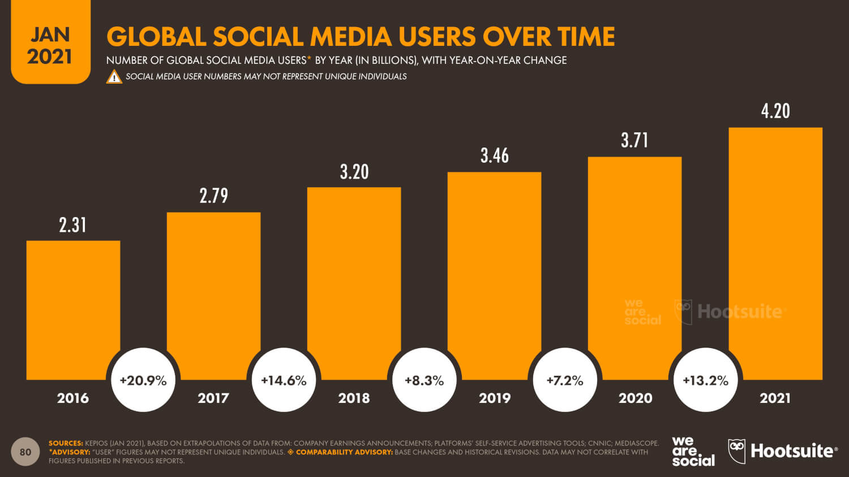
Medios sociales 2021

Figura 1
Fuente: (Shum, 2021)

Según el estudio de Mercadeo de Influencia en las Redes Sociales por Fresquet (2022), se presentan algunas de las estrategias de mercadeo utilizadas en los últimos tiempos:
- Mercadeo digital: ha adquirido aún más importancia debido a la creciente dependencia de las actividades en línea durante la pandemia. Las estrategias digitales como el mercadeo en redes sociales, el mercadeo por correo electrónico, la publicidad en línea y el SEO (optimización de motores de búsqueda) son fundamentales para llegar y conectarse con los consumidores en el entorno digital.
- Mercadeo de influencers: Esta estrategia implica colaborar con personas influyentes en las redes sociales y blogs para promocionar productos o servicios. Los influencers tienen seguidores leales y pueden ayudar a aumentar o potenciar la visibilidad de una marca.
- Mercadeo en redes sociales: Las plataformas de redes sociales como Facebook, Instagram, Twitter y LinkedIn ofrecen oportunidades para llegar a una amplia audiencia y promocionar productos o servicios. Los profesionales del mercadeo utilizan estrategias como la publicidad pagada, la creación de contenido viral y la participación en conversaciones en redes sociales.
- Mercadeo de contenidos: Consiste en crear y compartir contenido relevante y valioso para atraer y retener a una audiencia. Esto incluye blogs, videos, infografías, podcasts y más. El mercadeo de contenidos es una forma efectiva de construir la confianza y la credibilidad de la marca.
- Video Mercadeo: Es un recurso interactivo de baja inversión que le permite brindar información concisa e impactante en un corto período de tiempo, es una herramienta en la cual se puede crear contenido de interés.

MACROENTORNO
En los últimos años, ha habido un cambio significativo en la forma en que nos comunicamos. Este cambio se debe en gran medida a la influencia de las redes sociales y la evolución de los teléfonos inteligentes, los cuales han creado un nuevo mundo al que tanto las personas como las empresas deben adaptarse en su vida diaria. Como resultado, el diseño del mercadeo ha evolucionado desde simplemente transmitir un mensaje en una campaña, hasta enfocarse en el impacto que genera la experiencia de los usuarios y en establecer un acercamiento tan positivo que haga que el usuario se sienta identificado con la marca y cree un vínculo afectivo, además se busca tener una sólida reputación y el posicionamiento deseado para las empresas. (BORDIAN, 2021)
Según el estudio realizado por JUSTE (2021) “Casi un 60% de la población mundial, 4.660 millones de personas, son usuarios de Internet, lo que supone un 7,3% más respecto a hace un año. Además, ahora hay 4.200 millones de usuarios de redes sociales, lo que representa un crecimiento interanual de más del 13% (490 millones de usuarios nuevos)”.
Asimismo, menciona el creciente uso de las redes sociales en México y España los cuales crecieron en los últimos años y se estima, que el 77.2% y 80% de su población son usuarios de dichas plataformas respectivamente. Como resultado, las redes sociales se han convertido en estrategias fundamentales en el campo de la comunicación, mercadeo y publicidad empresarial. Esto se debe a que actúan como plataformas que facilitan el diálogo bidireccional entre el público y las organizaciones. A través de ellas, se genera contenido valioso y se recopilan datos relevantes que, cuando se utilizan de manera estratégica en un plan de redes sociales adecuado, pueden impulsar la marca, atraer a nuevos consumidores y aumentar significativamente las ventas.
La pandemia de COVID-19 aceleró las tendencias existentes en la adopción del comercio electrónico, aumentando su introducción a nivel mundial. El consumo de servicios digitales y las compras en línea aumentaron durante la pandemia, especialmente a través de plataformas y mercados previamente establecidos. Más empresas y consumidores recurrieron a métodos de pago electrónico, mientras que muchas personas comenzaron a trabajar desde casa, aumentando la presión sobre los servicios de Internet. Para muchas empresas y las personas consumidoras, esto representó una oportunidad de acceder a los mercados digitales por primera vez, mientras que otros aprovecharon la situación para reforzar su presencia en línea. (Adenauer, 2022)
Según estudio realizado por Campillo (2023) las ventas electrónicas en América Latina crecieron un 230% durante las primeras semanas después de la declaración de la pandemia. A nivel regional, Brasil y México compiten por ser el centro de atención, representando el 31% y el 28% del mercado de comercio electrónico de América Latina, respectivamente. Sin embargo, otras economías como Argentina, Perú y Colombia han comenzado a destacar debido a su rápido crecimiento. Y en estas ventas electrónicas destaca la plataforma de Mercado Libre que ha jugado un papel protagónico en el desarrollo del sector en América Latina.
Páginas de e-commerce con mayor número de visitas en América Latina
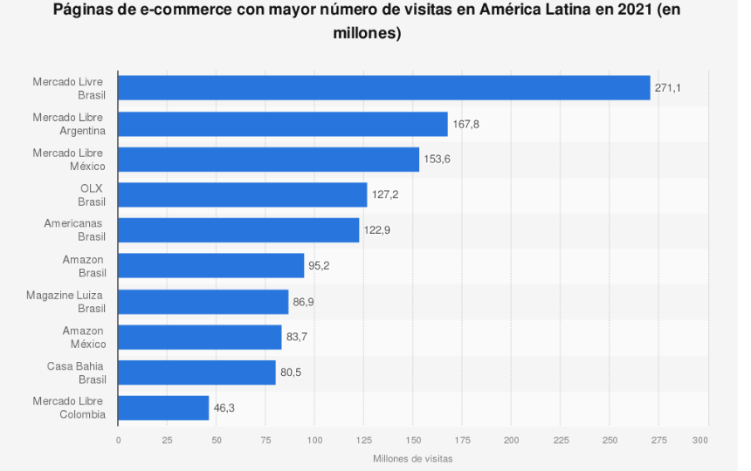
Figura 2
Fuente: Campillo (2023)

En la actualidad, las empresas en América Latina están adoptando cada vez nuevos enfoques integrados de mercadeo para maximizar el impacto de sus mensajes y fortalecer sus marcas. Esto implica desarrollar una estrategia coherente y unificada en todos los canales de comunicación, ya sea en línea o fuera de línea. Considerando las necesidades actuales del mercado y los consumidores, se requiere una comunicación renovada que aborde los objetivos de sostenibilidad. la cual busca fomentar la participación y el diálogo con los consumidores, como concursos, encuestas, testimonios de clientes y colaboraciones con influencers, para generar interacción y construir relaciones sólidas con los consumidores. (Hernández, 2021)

MICROENTORNO
A través del tiempo el mercadeo ha ido evolucionando, en tiempos antiguos los hombres producían lo que mejor podían hacer e intercambiaban sus productos con otras tribus, luego comenzó a llegar la competencia y tenían que ofrecer alguna ventaja competitiva para que los consumidores se decantaran por sus productos. El próximo paso en la evolución del mercadeo fue cuando los productores comenzaron a anticiparse a los pedidos futuros produciendo más productos de los que necesitaban y al ver la necesidad de vendar esa sobreproducción buscaron formas para impulsar e incentivar la compra de sus productos.
En Honduras no ha sido muy distinto, debido a que el mercadeo ha ido evolucionando tomando una mayor importancia a principios de la década de los 2000’s con la llegada de sitios como MySpace, ya que tanto las personas como las marcas se dieron cuenta que ponían dar a conocer sus servicios o productos de forma rápida y sencilla, tomando en cuenta que en inicios del milenio no eran necesarias grandes campañas publicitarias ya que habían pocos compradores y pocos comercios, sin embargo, con la incorporación de las nuevas generaciones, como ser los Millennials y la Generación Z al mercado laboral se ha creado un mercado mucho más competitivo, lo que ha obligado a las empresas a crear estrategias de medios sociales, lo que antes era una función fácilmente definida, ahora ha dado lugar a mayores subfunciones que conforman equipos para elaborar o gestionar tipos específicos de contenidos o canales Caplow (2022).
Los medios digitales cada vez han ido ganando más alcance en nuestro país, según iLifebelt (2023), de los 10.4 millones de habitantes que tiene Honduras, el 59.6% tiene acceso a internet y al menos 5.10 millones de hondureños poseen perfiles en las redes sociales más populares, esto se traduce en una gran oportunidad para los diferentes comercios de dar a conocer sus productos o servicios mediante la creación de estrategia de mercadeo digital.
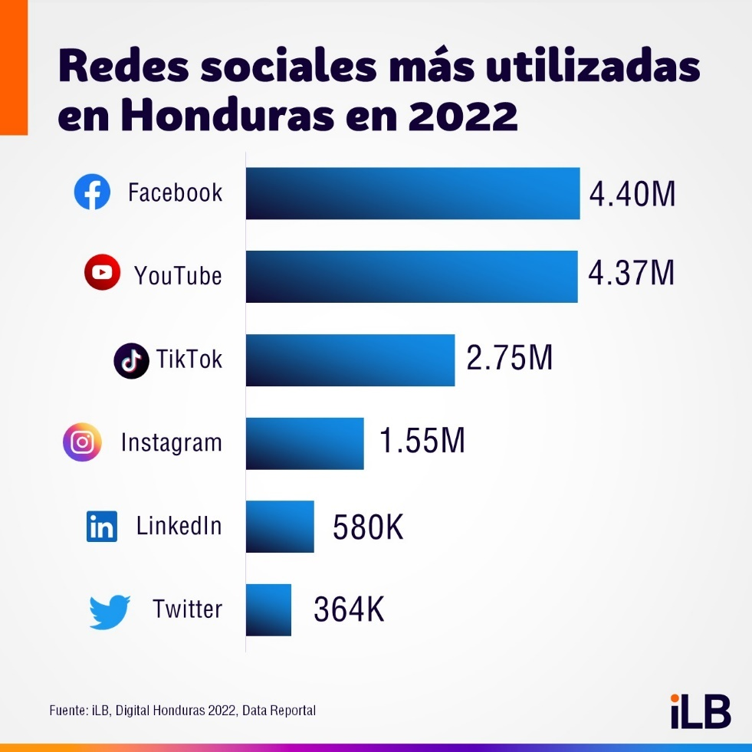
Redes sociales más utilizadas en Honduras en 2022
Figura 3
Fuente: iLifebelt (2023)

En la actualidad, en Honduras se utilizan diferentes técnicas que han demostrado ser muy eficientes a la hora de crear campañas de mercadeo, siendo una de las más utilizadas la técnica de big data, con esta los profesionales del mercadeo pueden ajustar las estrategias de acuerdo al mercado al que desean llegar, gracias al big data pueden crear campañas dirigidas, eligiendo el contenido publicitario adecuado para las redes apropiadas, aumentando en gran manera la eficacia del mensaje. Caplow (2022).
A pesar de lo antes expuesto, según MasDigital (2023), en Honduras todavía hay mucha oportunidad de mejora, a causa de una debilidad en cuanto al manejo de información más el poco conocimiento de los empresarios ya que no se aplican las estrategias o recursos adecuados para atraer a los usuarios como ser el blog, newsletter, videos, la automatización, entre otros y aunque algunas empresas afirman que aplican todas la estrategias, en realidad no lo hacen, ya que sólo manejan la estrategia de las redes sociales, la cual no está bien integrada, ya que tiene carencias a la hora de cumplir con el proceso de conversión de clientes.

CONCEPTUALIZACIÓN

COMUNICACIÓN INTEGRADA DEL MERCADEO (CIM)
Con el paso del tiempo, el concepto de Comunicaciones Integradas de Mercadeo (CIM) ha experimentado una redefinición debido a su creciente importancia en las organizaciones y las adaptaciones necesarias en su metodología para cumplir con los objetivos de comunicación. En sus inicios, el concepto de comunicaciones se centraba en algo fundamental y enfocado exclusivamente en los consumidores.
Ramón & Segovia (2016) definen que “la comunicación Integrada de Mercadeo (CIM) persiguen que la marca “hable” con una sola voz, a través de la coordinación e integración de los diferentes mensajes dirigidos al público objetivo. (p. 16)
Por su parte Kotler & Armstrong (2013) las comunicaciones integradas de mercadeo implican la cuidadosa y coordinada unificación de todos los canales de comunicación utilizados por la empresa para transmitir un mensaje claro, coherente y convincente sobre la organización y sus productos. En este sentido, es necesario tener conocimiento de todos los puntos de contacto con los clientes, ya que cada uno de ellos genera su propio mensaje, que puede ser positivo, negativo o indiferente. Por lo tanto, la implementación de un plan de comunicación integrada de mercadeo tiene como objetivo proporcionar un mensaje claro, coherente y positivo a cada individuo. En consecuencia, la comunicación integrada de mercadeo conduce a una estrategia clave de comunicación de mercadeo que apoya a las empresas.
La comunicación integrada de mercadeo en la actualidad sigue siendo una estrategia fundamental para las empresas. Sin embargo, ha evolucionado para adaptarse a los cambios en el comportamiento del consumidor y las nuevas tecnologías.

MERCADEO DIGITAL
El mercadeo digital ha evolucionado el curso de la historia y del mercado,
a partir de la década de 1970, el mercadeo y el mercadeo digital adquirieron una gran importancia con la llegada de la nueva revolución industrial conocida como "la era de las comunicaciones y la incursión de la web". En este contexto, estos medios se convirtieron en las estrategias más efectivas para la publicidad y la organización sistematizada de las organizaciones. esta relación dio lugar al mercadeo tal como lo conocemos en la actualidad, con sus distintivas características que lo convierten en la estrategia más integrada para que las organizaciones se promocionen en un mercado específico.
El mercadeo digital consiste en todas las estrategias de mercadeo que realizamos en la web para llamar la atención del usuario por los distintos medios digitales que se han planteado con anticipación, integrando técnicas diversas y pensadas únicamente para el entorno digital. Las estrategias comunes a utilizar para la creación de estas estrategias son: mercadeo por email, anuncios de pago, estrategias SEO y SEM, relaciones públicas, redes sociales, computación y lenguaje. (Selman, 2017)

MERCADEO DE INFLUENCIA
La estrategia de mercadeo de influencia es utilizada como una táctica de comunicación y publicidad por las empresas, mediante la descripción de un ejemplo real, con el propósito principal de entender el proceso de planificación e implementación de una acción comunicativa con influencers, así como evaluar los resultados alcanzados gracias a la promoción de la marca por parte de estas personalidades en plataformas digitales.
Cabrera (2017) define el mercadeo de influencia implica la utilización de diferentes estrategias de mercadeo que se basan en la colaboración de un influenciador que comparte afinidad con la empresa, con el fin de promocionar una marca o producto ante su audiencia, que a su vez representa potenciales clientes para la empresa. Esta colaboración se realiza a cambio de una compensación económica, permitiendo a la marca alcanzar sus objetivos previstos y obtener un retorno de la inversión.
Por su parte Wong (2014) define el termino como una estrategia de mercadeo que busca identificar y dirigirse hacia aquellos individuos que tienen influencia sobre los posibles compradores.

INFLUENCERS
A lo largo de los siglos, ha habido personas destacadas en la historia mundial que ejercieron influencia en su época. Estas personas seguían las tendencias de moda, utilizaban maquillaje y empleaban productos propios de su tiempo para cuidar su apariencia. (Agencia Juradas, 2019)
El término influencers se ha venido consolidado con la popularización de las redes sociales y la oportunidad que brindan los nuevos entornos para que los usuarios compartan sus opiniones, tanto como consumidores como compradores, ha llevado a un aumento en la difusión del boca a boca. Este fenómeno se observa especialmente cuando se trata de expresar insatisfacción con algún producto o compartir experiencias negativas relacionadas con una marca. Sin embargo, también se difunde la satisfacción y cuando los usuarios están satisfechos con algo que han adquirido o contratado, también lo comparten con sus seres queridos. En la era de las redes sociales, todos somos influencers (Castelló (2015).
En la actualidad las empresas planean crear estrategias publicitarias mucho más persuasivas incluyendo a influencers, para generar credibilidad y la confianza que inspiran a sus seguidores. Se han identificado tres categorías de influencers: i) los famosos o celebridades; ii) los líderes de opinión; y iii) los prosumidores o prosumidores. La primera categoría incluye a personas que son muy populares. La segunda categoría no necesariamente abarca a aquellos que son famosos, ya que en ocasiones ganan reconocimiento al compartir contenido especializado y específico con sus seguidores, lo que les otorga alta credibilidad en ciertos temas. La tercera categoría se refiere a aquellos consumidores que no solo "consumen", sino que también producen y comparten contenido sobre un producto en redes sociales, dejando de ser consumidores pasivos y convirtiéndose en activos. (López, 2022)

STAKEHOLDERS
El filósofo estadounidense Robert Freeman creó el concepto en la década de 1980 en su libro “Strategic Management: a stakeholder approach”, siendo su traducción literal al español la de partes interesadas, por lo tanto stakeholders se puede definir como todas aquellas personas y colectivos que están interesados, de un modo u otro, en nuestra empresa, algunos de los ejemplos más comunes de stakeholders son los empleados, los accionistas, los clientes, los proveedores, los gobiernos y las comunidades. (OBS Business School 2023).
Según Elena Bello (2021) los stakeholders están divididos en grupos y pueden ser stakeholders internos, cuyo interés en una organización proviene de una relación directa; stakeholders externos, son los que no trabajan directamente con una empresa pero que de alguna forma se ven afectados por las acciones y resultados; stakeholders primarios, son aquellos con más interés en el resultado y suelen contribuir activamente en los proyectos; stakeholders secundarios, estos tienen un nivel de implicación menor que los primarios y tienen relación con los procesos administrativos, financieros o legales; stakeholders directos, estos están involucrados en las actividades diarias de una empresa y stakeholders indirectos son los que están interesados en el resultado final sin trabajar en el proceso.

ANÁLISIS DEL COMPORTAMIENTO DEL CONSUMIDOR
El comportamiento del consumidor se refiere al conjunto de actividades que lleva a cabo una persona o una organización desde que tiene una necesidad hasta el momento en que efectúa la compra y usa, posteriormente el producto. El estudio de tal comportamiento incluye también el análisis de todos los factores que influyen en las acciones realizadas. Las actividades de buscar, comprar, usar y disponer de los bienes para satisfacer las necesidades y deseos comprenden tanto procesos mentales y emocionales como acciones físicas. Dicho de otra manera, podemos definirlo como el estudio del mercadeo que se centra en “las necesidades del consumidor”. Es decir, el estudio de definir cuáles son los bienes y servicios que el cliente desea y de las actividades que realiza para adquirirlos, por lo tanto, la tarea del mercadeo es comprender, explicar y predecir las acciones relacionadas con el consumo. (Schiffman & Kanuk, 2005)
Son muchos los factores internos que influyen en el comportamiento del consumidor entre ellos, la motivación es uno de los más importantes que nos indica que las personas se comporten como lo hacen, y surge cuando aparece una necesidad que el mismo desea satisfacer. Cuyas necesidades pueden ser de 2 tipos: utilitaria (cuando el deseo del consumidor se basa en algún beneficio funcional o práctico) y hedonista (es decir, la necesidad de tener una experiencia que incluye respuestas emocionales o fantasías, como las de una persona que visita una plaza comercial ya que ahí se encuentra su restaurante favorito). Abraham Maslow presenta una de las más influyentes teorías de la motivación. Donde originalmente desarrolló este enfoque para que entendamos el crecimiento personal y el logro de “experiencias cumbre” pero posteriormente los mercadólogos lo han utilizado para explicar las motivaciones del consumidor. La pirámide de Maslow nos indica una estructura jerárquica que implica un orden de desarrollo fijo, en donde primero debe alcanzarse un nivel para proseguir con el siguiente, esto de manera indirecta es utilizado por los mercadólogos para marcar los tipos de beneficios que la gente podría buscar en los productos o servicios de las distintas etapas de su desarrollo de vida o sus mismas condiciones ambientales. (Solomon, 2008)

POSICIONAMIENTO
El posicionamiento es un concepto de mercadeo que se refiere a la colocación que tiene una marca en la mente de los consumidores. Según Galán (2020) los factores que habitualmente se toman en cuenta para tener un buen posicionamiento son la antigüedad e historia de una marca, su importancia económica para un territorio, el rango de precios de sus productos, su número de empleados, su innovación y su nivel de liderazgo.
Por medio del posicionamiento, una empresa busca contar con una posición en cuanto a las opiniones que sus potenciales clientes puedan tener de ella, esto es importante para medir la competencia, ya que las empresas buscan conocer el posicionamiento que tiene su marca frente a sus competidores y en base a esto se hacen análisis para crear estrategia de mercadeo. El posicionamiento también permite a las empresas conocer si la imagen de marca, la reputación y la imagen corporativa que desean proyectar al mundo es percibida por sus consumidores de la manera que la empresa espera (Galán, 2020).
Con el avance de la tecnología cada vez se hace más importante el posicionamiento digital, según Globalty Mercadeo (2022) posicionamiento digital se le llama a la posición que tiene una marca dentro de las diferentes áreas de Internet, así como la percepción de las personas sobre ella. Para Franquet (2020) existen dos tipos de posicionamiento digital el orgánico también conocido como SEO y el de pago también llamado SEM. Los resultados SEO serán siempre páginas web que ocupan un lugar de acuerdo a su calidad, mientras que los resultados SEM serán siempre los anuncios, que las empresas pagan basándose en palabras clave. Para Globalty Mercadeo (2022) además del SEO y el SEM existen otros tipos de posicionamiento digital como ser las redes sociales, los influencers, los contenidos y el diseño web.

REDES SOCIALES
Peiró (2023) define las redes sociales como comunidades formadas por diferentes usuarios y organizaciones que se relacionan entre sí en plataformas de Internet. Existen muchas redes sociales y cada una tiene sus objetivos y usos particulares, además de que el contenido debe adaptarse a cada una de ellas, una de las mayores ventajas de las redes sociales es que permiten conectar con todo el mundo de forma rápida, pues su mensajería es instantánea a pesar de que existan miles de kilómetros de distancia.
Las redes sociales son muy importantes para hacer mercadeo, pues desde su surgimiento se han convertido en una parte esencial de los planes de mercadeo de la mayoría de empresas, el mercadeo redes sociales tiene como objetivo que las empresas lleguen a su audiencia de una forma fácil y rápida para que la marca esté presente en la mente de las personas y gane relevancia mientras se interactúa con la audiencia. Las actividades que involucran el mercadeo de redes sociales son la planificación, producción de contenidos, interacción con la audiencia, inversión en publicidad, monitoreo de las métricas y optimización constante de la estrategia. Dentro de las principales ventajas de crear mercadeo de redes sociales se encuentran las siguientes: aumenta el engagement de la audiencia, incrementa el alcance de la marca, humaniza la marca, genera tráfico y conversaciones, estudia a la audiencia y segmenta anuncios con precisión. (Caltabiano 2021)

COMUNICACIÓN INTERNA
La comunicación interna se origina con la necesidad de poder establecer una buena comunicación con los trabajadores dentro de una empresa. Su origen está relacionado con la idea de escuchar las propuestas de los trabajadores y establecer una comunicación efectiva, así como motivarlos para que desempeñen con eficacia sus tareas. Algunas de las pautas para potenciar la comunicación interna dentro de una empresa son la transparencia informativa, flexibilidad, escuchar a los trabajadores y establecer un plan de comunicación interna. (Peiró 2021)
Para Fuentes Velásquez (2017) hay cinco tipos de comunicación interna los cuales son: Comunicación ascendente, se refiere a la comunicación que va desde los empleados hasta los superiores jerárquicos. Comunicación descendente, es la comunicación que va desde los superiores jerárquicos hacia los empleados. Comunicación horizontal, se refiere a la comunicación entre personas que tienen un nivel jerárquico similar en la organización. Comunicación diagonal, es la comunicación que se produce entre personas de diferentes áreas o departamentos, y que no tienen un nivel jerárquico similar. Comunicación informal, se refiere a la comunicación que se produce entre los empleados de manera no estructurada, como conversaciones informales en el área de trabajo, el almuerzo o en momentos de descanso. Algunas de las estrategias que se utilizan para tener una comunicación interna son por el correo electrónico, la intranet, por medio de mensajería instantánea, usando las redes sociales corporativas, mediante boletines informativos y durante las reuniones.

COMUNICACIÓN EXTERNA
La comunicación externa es fundamental para una empresa, el objetivo de la comunicación externa es tener una línea de comunicación y poder potenciar relaciones con los sectores externos de la empresa como ser clientes, proveedores, accionistas, administraciones o instituciones. La comunicación debe ser fluida, estar orientada a mejorar la imagen de marca, potenciar la venta de productos y mantener una escucha activa para saber lo que opina el público de la propia compañía. (Peiró 2021)
La comunicación externa sirve para conectarse con el mundo que rodea a la empresa, mejorar la imagen de marca de la empresa, conocer cómo funcionan el resto de empresas para después utilizar esos datos en su propio beneficio, relacionarse de forma eficaz con los distintos grupos de interés, dar a conocer sus productos y servicios y potenciar relaciones externas para crear colaboraciones empresariales. Para Peiró (2021) hay tres tipos de comunicación externa y estos son: Comunicación externa operativa, Este tipo de comunicación se centra en mostrar cómo funciona la empresa. Comunicación externa estratégica, este tipo de comunicación es sobre las estrategias que se están desarrollando a nivel externo en cuanto a sus competidores. Comunicación externa de notoriedad, este tipo de comunicación está orientada a dar información sobre los productos de la marca, mejorar su imagen en relación con el público y generar publicidad.

TEORÍAS DE SUSTENTO
En este capítulo se exponen las teorías que respaldan los objetivos y el problema de investigación planteados.

BASES TEÓRICAS
Para establecer estrategias de CIM que generen los resultados deseados, es fundamental comprender cómo la plaza comercial puede comunicarse de manera eficiente con sus clientes potenciales. Por lo tanto, para desarrollar un plan efectivo con las estrategias claves de un plan de comunicación integrada de mercadeo.

PLAN DE COMUNICACIONES INTEGRADAS DE MERCADEO
La Asociación Americana de Agencias de Publicidad (AAAA), define el CIM como un enfoque de planificación de comunicaciones de mercadeo que reconoce el valor agregado de un plan integrada que evalúa el papel estratégico de diversas disciplinas de comunicación, como la publicidad, la respuesta directa, la promoción de ventas y las relaciones públicas. Este enfoque combina estas disciplinas para proporcionar claridad, coherencia y un máximo impacto en las comunicaciones. Por lo tanto, se puede decir que la CIM busca maximizar el posicionamiento de la marca y aspira a lograr, en su etapa final, una integración estratégica y financiera completa. (Maja, 2012)
Mora (2020) detalla las Comunicaciones Integradas de Mercadeo se basan en los cuatro pilares conocidos como las 4 Cs, que se detallan a continuación:
- Coherencia: ¿Tienen coherencia todas sus comunicaciones de mercadeo como un conjunto unificado? Cada mensaje dentro de su mezcla de comunicación de mercadeo debe formar parte de un panorama general. Estos mensajes deben estar relacionados entre sí, es decir, al final toda su comunicación debe transmitir el mismo mensaje o tener el mismo significado deseado.
- Consistencia: Los mensajes que los clientes reciben a través de sus diferentes esfuerzos promocionales deben ser coherentes y mantener una consistencia en línea con el propósito de la comunicación.
- Continuidad: Así como la coordinación de las estrategias y los mensajes de comunicación deben tener coherencia, se deben mantener en la mente de cliente. Deben tener una secuencia que continua en todos los canales de comunicación para no perder la atención.
- Complementariedad: Es fundamental que todas las partes de las 4C estén integradas y complementadas entre sí para garantizar el éxito de la estrategia de Comunicación Integrada de Mercadeo en las empresas. La suma de estos elementos es crucial para lograr una comunicación efectiva y coherente.

En la década de los 40s Harold Lasswell, sociólogo estadounidense elaboró un modelo innovador que permitió entender el proceso comunicativo, este modelo impactó distintas disciplinas como ser estudios de la comunicación, ciencias políticas, comunicación, leyes, filosofía, psicología, economía, entre otros. Lasswell indicó que la comunicación no sólo tiene el objetivo de transmitir fiel y objetivamente un hecho, sino que va más allá, como informar sobre los acontecimientos globales y locales más recientes, interpretar dichos acontecimientos mediante una ideología determinada e impactar en la interpretación del mundo de los espectadores.
Laswell planteó que todo proceso comunicativo tiene distintos elementos: emisor, contenido, canal, receptor y efecto. En base a estos componentes se hacen los siguientes niveles de análisis:
- Análisis de contenido (¿qué?): Se refiere al componente comunicativo del contenido o mensaje.
- Análisis de control (¿quién?): Se trata del emisor, la persona que genera un mensaje y espera una respuesta de parte del receptor.
- Análisis del medio (¿cómo?): Es la forma en la que el contenido viaja de emisor al receptor.
- Análisis de la audiencia (¿a quién?): Este análisis permite responder la pregunta sobre quién es la persona que se espera que reciba el mensaje del emisor, este análisis es fundamental ya que tanto el mensaje como el canal dependen en gran medida de quien es el receptor.
- Análisis de los efectos (¿para qué?): Se trata de analizar si los objetivos de transmitir cierto mensaje se han cumplido o no.
Para Lasswell, toda comunicación tiene un efecto, sea o no el planeado originalmente, y es lo que determina la estructura de la comunicación. (Guzmán, 2018)
Para Puerta (2020) las mayores ventajas que ofrece el modelo de Laswell consiste en ser simple y sencillo de entender y aplicar, se pude aplicar en cualquier tipo de comunicación, sin importar quiénes sean el emisor y el receptor, o cuál sea el tipo de mensaje que se transmita y fue el primer modelo en centrarse en un determinado tipo de comunicación en estudiar sus efectos. Mientras que las desventajas que de este modelo no se mencionan en la retroalimentación por parte del receptor, no se hace mención al ruido, que es cualquier elemento de la comunicación que puede dificultar el proceso de transmisión de información.
La Comunicación como Planificación Estratégica
Carpio (2015) Afirma que, para incluir la comunicación como parte integrada de la gestión de una organización, es esencial emplear métodos de Planificación Estratégica. En otras palabras, se necesita un plan bien estudiado y planificado, ya que la investigación y la evaluación son etapas que a menudo se descuidan en el ámbito de las comunicaciones. Seguir este proceso adecuado sin duda ayudará a tomar decisiones más acertadas y alcanzar los objetivos de la organización.
Continuando con lo expuesto anteriormente, Carpio introduce el modelo RACE, desarrollado por Marston, el cual es un enfoque de planificación estratégica utilizado en el ámbito de las Relaciones Públicas, pero que se ha convertido en una teoría fundamental tanto para la gestión como para las comunicaciones en general. Este modelo se denomina RACE por sus siglas en inglés, aunque en español se conoce como IACE: Investigación, Acción, Comunicación y Evaluación.
A continuación, se detallan las etapas de acuerdo con lo planteado por (Carpio, 2015):
- Investigación
- Acción
- Comunicación
- Evaluación

Sistema de relaciones públicas RACE
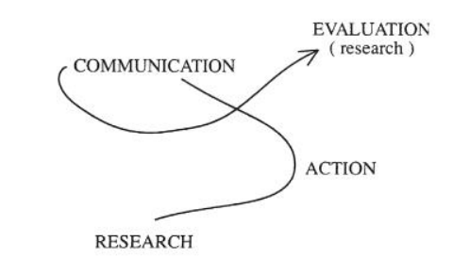

Figura 4
Fuente: (Carpio, 2015)

El modelo establecido permite entender cada etapa incide en la siguiente, siendo todas importantes para consolidar acciones del campo de las relaciones publicas efectivas ya que proporciona un marco de referencia para planificar, implementar y evaluar estrategias de comunicación efectivas, centrándose en sus etapas.

Métodos de Evaluación en la Comunicación
Carpio (2015) La evaluación de la comunicación es una actividad importante en las organizaciones, especialmente cuando se busca lograr objetivos específicos. Se menciona una encuesta llevada a cabo por AMEC en 2010, la cual muestra los métodos de medición y evaluación utilizados por los profesionales de la comunicación a nivel global. Los detalles de esta encuesta se presentan en el cuadro a continuación.
Ranking de las Estrategias de Medición
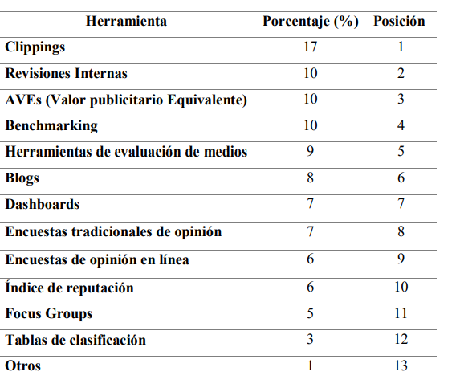
Figura 5
Fuente: (Carpio, 2015)

Por otro lado, Gandarilla (2010) también presenta una investigación realizada por Carretón Ballester en el 2010, titulada "Análisis y estudio de las estrategias de comunicación empresarial y su eficacia". Este estudio es significativo, ya que brinda información sobre la situación empresarial de varias pequeñas y medianas empresas (PYMEs) en Valencia en relación a sus acciones y métodos de evaluación. Una de las conclusiones relacionadas con la Comunicación Externa revela que el 45,6% de las empresas solo evalúa la eficacia de la comunicación en situaciones específicas, mientras que el 32,5% nunca lo hace. Además, el 17,9% de las empresas tiene como objetivo comunicativo la fidelización de clientes. De esta manera, se evidencia que todavía existe un porcentaje considerable de empresas que no evalúan necesariamente sus acciones de comunicación. Por último, se destaca que un número significativo de empresas considera que la fidelización es un indicador relevante a tener en cuenta para la evaluación.
Evaluación de las Comunicaciones Integradas
Seric & Irena, (2012) afirma que, a lo largo del tiempo, el concepto de Comunicaciones Integradas de Mercadeo (CIM) ha experimentado cambios, pero se han mantenido dos conceptos o elementos fundamentales en su definición. En este sentido, Escobar plantea en su investigación que los factores que tienen un impacto directo en la implementación de un plan de CIM son: (las necesidades y expectativas de las audiencias, y 2) la influencia de los stakeholders.
En relación al primer factor central dentro de esta definición, las autoras se basan en la teoría de Kliatcho, quien sostiene que las necesidades y expectativas de las audiencias están presentes en todas las etapas del proceso de comunicación integrada de mercadeo. Para respaldar esta afirmación, Kliatcho identifica cuatro pilares fundamentales en los que este factor se encuentra de manera transversal: stakeholders, contenido, canales y resultados. Según el autor, al comprender las expectativas y necesidades de los consumidores, se establece una conexión entre la marca y el cliente, lo que a su vez genera la creación de contenido atractivo. (Seric & Irena, 2012)
En el segundo factor sobre las incidencias de stakeholders Seric & Irena, (2012) citando a autores como Schultz y Patti (2009) y también a Kim, Han y Schultz (2004), sustentan que los entornos en los que se desenvuelven los consumidores, así como los factores socioculturales, tienen un impacto en la elaboración de un plan de Comunicaciones Integradas de Mercadeo (CIM). Estos elementos pueden actuar como barreras o refuerzos, dependiendo de si se toman en cuenta durante el proceso de creación del plan.
Como parte final, es esencial considerar un método de evaluación para un plan de CIM. Es así que recopiló en su investigación a los autores más relevantes que se deben considerar para una evaluación e implementación de la CIM. De esta manera, se escogió la más relevante, en la cual Seric & Irena, (2012) citan a Duncan y Moriarty (1997) para la escala multidimensional la cual denominaron “mini- auditoría de mercadeo integrado”. Para fundamentar las cinco dimensiones a evaluar en el CIM:
- Infraestructura Organizacional: evalúa las fortalezas de las relaciones funcionales en la organización y cómo influyen la gestión de las marcas
- Interactividad: evalúa los procesos que vinculan a los clientes de la empresa con sus marcas.
- Misión de mercadeo: evalúa la tenencia de una misión en la organización dirigida a la creación de valor para ciertos grupos de interés.
- Consistencia estratégica: evalúa la coordinación de los mensajes y elementos del mercadeo mix que promociona la marca.
- Planificación y evaluación: evalúa la consideración estratégica de todas las audiencias objetivo dentro de la promoción de la marca.

FIDELIZACIÓN PARA UN PLAN DE CIM
Baptista de Carrasco y León de Álvarez (2009) encuentran que es favorable que las empresas adopten una cultura centrada en el cliente, que implementen prácticas de obtención de información exhaustiva sobre el cliente y empleen estrategias para la creación de productos o servicios que proporcionen un valor adicional. Estas acciones permitirán diferenciarse de la competencia.
Por su parte, Schnarch (2017) afirma que la fidelización se define como la iniciativa activa de una empresa para establecer y desarrollar un vínculo afectivo duradero con sus clientes más valiosos, de manera que sientan un sentido de pertenencia hacia la marca y deseen contribuir a su crecimiento y supervivencia. Así, se destaca que este concepto va más allá de simplemente analizar indicadores de compra y se centra en la creación de una relación comprometida y a largo plazo con el cliente. Esta evolución ha impulsado acciones de comunicación y mercadeo llevadas a cabo por la empresa.
Alcaide (2015) profundiza la información acerca de los factores que influyen en el proceso de fidelización. Para él, este término es visto a modo de trébol, compuesto por cinco aristas y un núcleo. Dentro del núcleo se encuentran tres pilares: “la cultura de la empresa orientada al cliente, la experiencia del cliente y la estrategia relacional”. Con esta base, la empresa debe empezar a trabajar en las aristas: “información de los clientes, mercadeo interno, comunicación con los clientes, la gestión de la experiencia del cliente y planes de incentivos y privilegios para los clientes”. Desde otro punto de vista, se observa que, para alcanzar la fidelización, las empresas deben implementar estrategias que enfaticen la relevancia del cliente.
Baptista de Carrasco y León de Álvarez En el 2009, presentaron un modelo que agrupa los diferentes “factores y relaciones condicionantes de la lealtad”. se basa en un proceso en el cual la lealtad se alcanza a través de una serie de etapas que están determinadas por factores condicionantes. Esto implica que se debe cumplir con al menos uno de estos factores para lograr el objetivo de la lealtad. Además, se destaca que mantener la lealtad de un cliente requiere un esfuerzo constante, ya que incluso después de haber obtenido la lealtad en un momento determinado, esta puede cambiar si alguno de estos elementos condicionantes no se cumple.
Factores Condicionantes de la fidelización
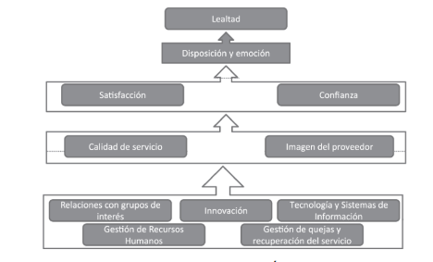
Figura 6
Fuente: (Baptista de Carrasco y León de Álvarez, 2009)

Siendo así, existen cuatro etapas para lograr la lealtad. La base de este proceso está compuesta por cinco elementos condicionantes. (Baptista de Carrasco y León de Álvarez, 2009)
- La gestión de recursos humanos: como es ampliamente conocido, los empleados son el pilar fundamental de cualquier organización. Este aspecto se refiere a la importancia de contar con colaboradores internos que estén debidamente capacitados y motivados para brindar el mejor servicio y experiencia al cliente externo.
- La gestión de las relaciones con los grupos de interés de la organización: dado que es crucial que la cultura organizacional esté centrada en el cliente, la gestión efectiva de los diferentes grupos de interés se vuelve fundamental, ya que también forman parte de la promesa de valor. Esta gestión debe estar fundamentada en la confianza, la seguridad, el respeto, la transparencia en las transacciones, la simetría de la información y, por supuesto, en la orientación hacia el cliente.
- Innovación: es considerado uno de los elementos más apreciados, ya que los clientes siempre esperan ser sorprendidos por su marca, y esto se logra mediante la introducción de nuevas propuestas de valor que cumplan con sus expectativas y percepciones.
- Tecnologías y sistemas de valor: mantener una comunicación continua con el cliente y mostrarle su relevancia mediante el uso de estrategias tecnológicas que faciliten esta interacción.
- Gestión de quejas y recuperación del servicio: realizar una gestión adecuada de las quejas y sugerencias, no solo brindando una respuesta, sino también recibiendo esta retroalimentación como una oportunidad para impulsar la innovación.

Estrategias de comunicación multicanal en la fidelización
En la actualidad, hay diversas plataformas comerciales que han incentivado a las empresas a convertirse en administradores de diferentes canales de venta tanto en línea como fuera de línea. Como resultado, los medios de comunicación utilizados han adoptado un enfoque de múltiples canales con el fin de mantener y fidelizar la relación con los clientes. En relación a este tema. Alcaide (2015) argumenta “la realidad de la multicanalidad de las relaciones empresa-clientes obliga la relación de un esfuerzo ingente para colmar ese vacío respecto a las expectativas del cliente” (p. 314). Sin embargo, para lograr que esta comunicación con el cliente sea efectiva, las empresas deben desarrollar “estrategias de comunicación integradas” que respondan a las necesidades de un público cada vez más exigente. Siendo así, las estrategias de comunicación integradas deben contar con las siguientes características: planificada, segmentada, personalizada, útil, con valor añadido, interactivo, no excesivo y multicanal. (Paredes, 2021)
Asimismo, Paredes (2021) presenta modelos y métodos de comunicación para la fidelización de clientes, las cuales son:
- Modelo CIF: comunicación informal y frecuente con el cliente que no necesariamente busca una venta, sino afianzar la relación empresa-cliente.
- Mercadeo viral: hacer viral una comunicación lo cual permite tener mayor presencia entre usuarios que no necesariamente son clientes.
- E-zine, newsletter o boletines electrónicos: información enviada periódicamente al cliente.
- Servicio técnico comercial: “Los estudios sobre el sector industrial han demostrado que el servicio técnico comercial es tremendamente fidelizador”. Hace referencia a las técnicas, seguimiento y asesoramiento telefónico, entre otros.
- Información técnica personalizada: emisión de documentación de interés para el cliente.
- Material de acompañamiento one to one: comunicar en todo momento que las expectativas del cliente están siendo consideradas.
- Agradecimiento one to one: estrategia de agradecimiento después de cierta actividad. - Formación: ofrecer charlas técnicas.
- Visitas a la empresa: invitar a los clientes a visitar las instalaciones de la empresa o probar tu producto.

ANÁLISIS DEL CONSUMIDOR
Kuperstein Sonia (2011) afirma que el estudio de las motivaciones detrás de la adopción o no adopción de comportamientos que mejoran la calidad de vida ha sido investigado en diversas disciplinas. Las teorías que frecuentemente explican este proceso están relacionadas con el cambio de comportamiento y pueden ser aplicadas a diferentes culturas y conductas. Al analizar el comportamiento de la población objetivo, se consideran conceptos como actitudes, creencias y valores, los cuales son factores internos que impactan directamente en su comportamiento en la sociedad. Según la teoría del autor, los comportamientos de la población son influenciados por procesos sociales que buscan satisfacer las necesidades y deseos humanos, con el objetivo de alcanzar el bienestar y una mejor calidad de vida. Estos comportamientos son resultado de la interacción entre factores de riesgo y factores protectores para el bienestar, por lo tanto, deben ser considerados como un proceso dinámico que va más allá de las acciones individuales, incluyendo también acciones de naturaleza social.
Schiffman & Kanuk (2010) señalan que este tipo de investigación se originó como una expansión de los estudios de mercadeo, influida por aspectos relacionados con la investigación en psicología, sociología y antropología. El estudio del comportamiento del consumidor permite a las marcas prever o anticipar cómo satisfacer de manera óptima las necesidades del consumidor, brindando productos y mensajes de mercadeo más apropiados para ello.
Schiffman & Kanuk (2010) mencionan “La clave de la supervivencia, la rentabilidad y el crecimiento de una compañía en un mercado altamente competitivo es su capacidad para identificar y satisfacer las necesidades insatisfechas del consumidor, mejor y más rápido que la competencia.” La motivación del consumidor es la fuerza interna que impulsa a los individuos a tomar acciones. Esta fuerza surge debido a un estado de tensión causado por una necesidad insatisfecha. Tanto de forma consciente como inconsciente, los individuos se esfuerzan por reducir esa tensión, estableciendo metas y adoptando comportamientos que, según sus expectativas, satisfarán sus necesidades y, por ende, aliviarán el estrés que experimentan.
Las metas son los resultados buscados a partir de un comportamiento motivado. Como se observa en la figura 7, cualquier comportamiento está orientado hacia el logro de metas.
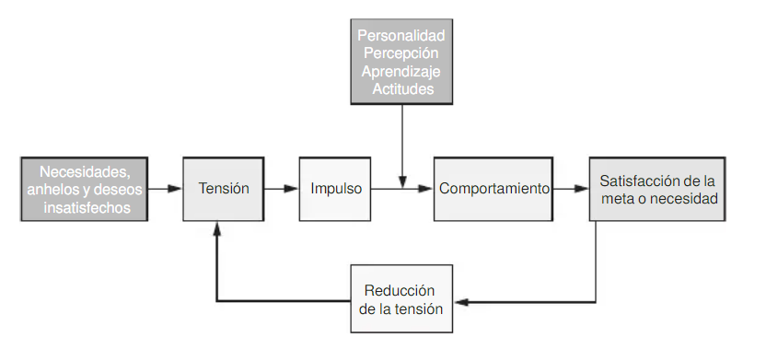
Modelo de proceso motivacional
Figura 7
Fuente: (Schiffman & Lazar Kanuk, 2010)

METODOLOGÍA APLICADAS POR OTROS INVESTIGADORES O EXPERTOS

MERCADEO DIGITAL EN LOS NEGOCIOS MULTINIVEL DE LIMA, 2022
Sanchez & Roosvelt (2022) mencionan que en su investigación se evidencian diversas deficiencias en la práctica del Mercadeo como ventaja estratégica de ventas para los negocios multinivel, identifican que el problema es la evidente deficiencia en las estrategias de mercadeo digital por los distribuidores de negocios multinivel en Lima y esto puede verse afectado por la deficiencia en el uso adecuado de redes sociales, la falta de contenidos estratégicos y la deficiente estrategia para concretar la intención de compra del cliente. La deficiencia en redes sociales es evidencia de la falta de objetivos estratégicos, falta de capacitación en el uso de redes sociales y la inadecuada elección de canales de audiencia. Por otro lado, la falta de interacción se ve afectada por los contenidos poco atractivos, además de la falta de inversión en publicidad y finalmente el desconocimiento en las nuevas tendencias.
De acuerdo al enfoque de investigación, el método de análisis de datos que utilizaron fue el enfoque cuantitativo, basándose en el hecho específico de un estudio de diseño no experimental de nivel descriptivo. Además, que utilizaron la técnica de encuesta con puntuaciones dentro de la escala de Likert, en consecuencia, cumple los requisitos para aplicar el análisis estadístico con el objetivo de corroborar las hipótesis planteadas. Así mismo consideraron el análisis entre las dimensiones de la variable Mercadeo digital. Como tal se trata de un análisis estadístico descriptivo que permitirá obtener una distribución de frecuencia de acuerdo al nivel alcanzado para la variable y cada una de las dimensiones. (Sanchez & Roosvelt, 2021)
POSICIONAMIENTO MARCA DEL AGUA MESA CHAN CHAN Y PROPUESTA DE UN PLAN DE COMUNICACIONES INTEGRADAS DE MERCADEO 2021

Talledo & Silva (2020) desarrollaron una investigación que tuvo como objetivo conocer el posicionamiento actual de la marca del agua de mesa Chan Chan, para proponer un plan de comunicaciones integradas de mercadeo. Cuyo problema principal era el poder destacar y dar a conocer el producto de la marca de la empresa de agua, debido a que tiene un bajo nivel de reconocimiento en la ciudad de Trujillo, Perú; con un 31.23%, ya que no cuenta con un buen nivel de posicionamiento como marca establecida trujillana en comparación a otras. Sin embargo, a la población trujillana le es fácil de recordar el nombre Chan Chan. Para la investigación utilizaron un enfoque cuantitativo y cualitativo, de tipo no experimental con diseño descriptivo de corte transversal.
El posicionamiento actual del agua de mesa Chan Chan es bajo, por su nivel de recordación (11.30%) en el segmento de las edades de 18 a 60 años. El porcentaje minoritario que recuerda la marca, son aquellos que encuentran algún vínculo con la ciudadela arqueológica de Chan Chan.
Según el diagnóstico, el nivel de posicionamiento de agua de mesa Chan Chan es bajo en el mercado de Trujillo. Con los resultados recolectados se pudo definir elaborar una propuesta de plan de comunicaciones de mercadeo, destacando como mensaje el uso de la estrategia de posicionamiento con símbolos culturales y como medios las redes sociales, televisión, radio y merchandising promocional. Además de desarrollar un plan exhaustivo para mejorar el diseño de las etiquetas y garantizar una comprensión óptima de la información, se busca utilizar diseños atractivos y organizados con el fin de transmitir una imagen estética de la marca. Para lograr la identificación y fidelización de los clientes hacia la marca, se emplean figuras representativas de la cultura Chimú. Este enfoque integrado demuestra cómo el análisis completo de la situación de la marca abarca diversos aspectos de importancia, tanto externos, como la competencia, como internos, como los objetivos de la organización. Para poder definir las estrategias claves de un plan de mercadeo integrado para la marca de Agua Chan Chan. (Talledo & Silva, 2020)
COMUNICACIONES INTEGRADAS DE MERCADEO EN EL FACTOR PERSONAL DEL COMPORTAMIENTO DEL CONSUMIDOR DE UNA EMPRESA DE PRODUCTOS AGROINDUSTRIALES ENVASADOS EN GUAYAQUIL

Gonzales (2021) realizo una investigación sobre la interrogante ¿por qué los ecuatorianos, no pueden también disfrutar de dichos productos, con tan altos estándares? Es en esta parte donde inicia el interés por descubrir cómo estos productos envasados de agroexportación internacional, han logrado conquistar ya no solo mercados extranjeros, sino como han sido adoptados por mercados tan cercanos como los nuestros; desde que una reconocida empresa nacional de agroexportación, decidió abrir una primera tienda de venta de estos productos agroindustriales envasados, pero ya con etiquetas con contenidos en idioma español, dirigidos para el mercado local.
El objetivo fue identificar los elementos de las comunicaciones integradas de mercadeo que tienen un mayor impacto en el comportamiento del consumidor a nivel personal en una empresa de productos agroindustriales envasados en la ciudad de Guayaquil. Es fundamental comprender cómo estos elementos, que forman parte de la plataforma CIM, contribuyen a que los productos sean cada vez más populares en la ciudad y pasen a formar parte del repertorio culinario local, a pesar de que en el pasado solo se conocían como productos de consumo en el mercado internacional. (Gonzales, 2021)
Con el resultado obtenido, muestra que los elementos de las comunicaciones integradas de mercadeo que tienen mayor presencia en el factor personal del comportamiento del consumidor de productos agroindustriales envasados son la publicidad a través de sus acciones en radio (85.8%), en televisión (79.1%) y la prensa (75.4%); así mismo, la promoción de ventas es otro elemento con mayor presencia a través de sus acciones de descuentos (86%). (Gonzales, 2021)

INSTRUMENTOS UTILIZADOS
MERCADEO DIGITAL EN LOS NEGOCIOS MULTINIVEL DE LIMA, 2022
Las técnicas utilizadas en esta investigación fueron: siendo un estudio de tipo cuantitativo y diseño no experimental descriptivo, esta se desarrolló en dos etapas, siendo la primera el proyecto con el diseño, variable y teorías tanto nacional e internacional. En este punto se consideró en una población y muestra referencial por conveniencia de 80 consultores de negocio procedentes de los tres principales negocios multinivel de Lima. De esta manera se respetó el derecho de participación voluntaria de los participantes. Por ende, se salvaguardó el anonimato de los participantes del estudio. Así mismo, para la segunda etapa se realizó la obtención de la data a través de cuestionarios electrónico de Google Forms como instrumento de recolección, el cual partió de una adaptación de cuestionarios de tres estudios científicos ya validado y aprobado por expertos. Finalmente realizaron el análisis y procesamiento con la herramienta SPSS versión 26 obteniendo la información necesaria para interpretar las conclusiones y discusiones. (Sanchez & Roosvelt, 2021)
POSICIONAMIENTO DE MARCA DEL AGUA MESA CHAN CHAN Y PROPUESTA DE UN PLAN DE COMUNICACIONES INTEGADAS DE MERCADEO 2021

Para la obtención de la información, utilizaron técnicas de recojo de datos como la guía de entrevista y encuesta. Así mismo, realizamos una entrevista presencial al socio de la empresa. A su vez, aplicamos una encuesta Online mediante el formato Google Forms, donde se determinó como muestra un total de 301 personas entre las edades de 18 a 60 años, permitiendo lograr los resultados finales sobre el posicionamiento actual de la marca. (Talledo & Silva, 2020)
COMUNICACIONES INTEGRADAS DE MERCADEO EN EL FACTOR PERSONAL DEL COMPORTAMIENTO DEL CONSUMIDOR DE UNA EMPRESA DE PRODUCTOS AGROINDUSTRIALES ENVASADOS EN GUAYAQUIL.
La investigación de carácter descriptiva fue llevada a cabo con referencia a una empresa de productos agroindustriales envasados, la misma que comercializa los mencionados productos en nuestra ciudad con algunos años de trabajo y con una oferta que cada año amplía su variedad de productos, pero que no es la única empresa que apuesta por brindar esta oferta al mercado. Esta investigación, contempló la aplicación de encuestas como técnica y cuestionario como instrumento a los consumidores de productos agroindustriales envasados en la ciudad de Guayaquil. (Gonzales, 2021)

CAPÍTULO III. METODOLOGÍA
En esta sección, se asegurará que todos los elementos propuestos del proyecto estén interrelacionados entre sí. Se presentará la matriz metodológica, la operacionalización de las variables. De esta manera, se establecerá la conexión y coherencia entre los diferentes aspectos del proyecto.

METODOLOAGÍA

LA MATRIZ METODOLÓGICA
Se presenta la matriz metodológica que asegura que cada elemento, en la investigación que tenga participación.
TÍTULO: PLAN DE COMUNICACIÓN INTEGRADA DE MERCADEO PARA DAR A CONOCER PLAZA TABU
Formulación del problema | Objetivos |  | Preguntas de investigación | Variables
Formulación del problema | Objetivo General | Objetivos Específicos | Preguntas de investigación | Variables
¿Qué estrategias de CIM se pueden utilizar para lograr el objetivo de dar a conocer la Plaza Tabu de manera efectiva? | Analizar las estrategias claves para un plan de comunicación integrada de mercadeo para poder alcanzar los objetivos de fidelizar y posicionar Plaza Tabu, y lograr que la plaza genere una diferenciación ante sus competidores. | Definir cuál será el mensaje que se desea transmitir durante la apertura para dar a conocer la plaza comercial al público. | 1. ¿Cuál es el mensaje central que se desea transmitir a través del plan de CIM durante la apertura de la plaza comercial? | Percepción de marca
 |  | Determinar los factores que impulsan a los consumidores a visitar una plaza comercial, con el propósito de sugerir las opciones adecuadas en Plaza Tabu. | 2. ¿Qué motiva al consumidor a visitar una plaza comercial? | Perfil del consumidor
 |  | Investigar sobre los diversos tipos de comercios ubicados dentro de las plazas cercanas, con el fin de identificar y analizar las características que los diferencian entre sí. | 3. ¿Cuál es la diferenciación de los negocios comerciales de Plaza Tabu en comparación con las plazas cercanas? | Competencia
 |  | Elaborar un Plan de Comunicación Integrada de Mercadeo que permita dar a conocer la Plaza Tabu. | 4. ¿Cómo se podrían implementar las estrategias de CIM para dar a conocer la Plaza Tabu? | Estrategias para medir el cumplimiento
Tabla 2
Fuente: (Elaboración Propia)

ESQUEMA DE VARIABLES DE ESTUDIO

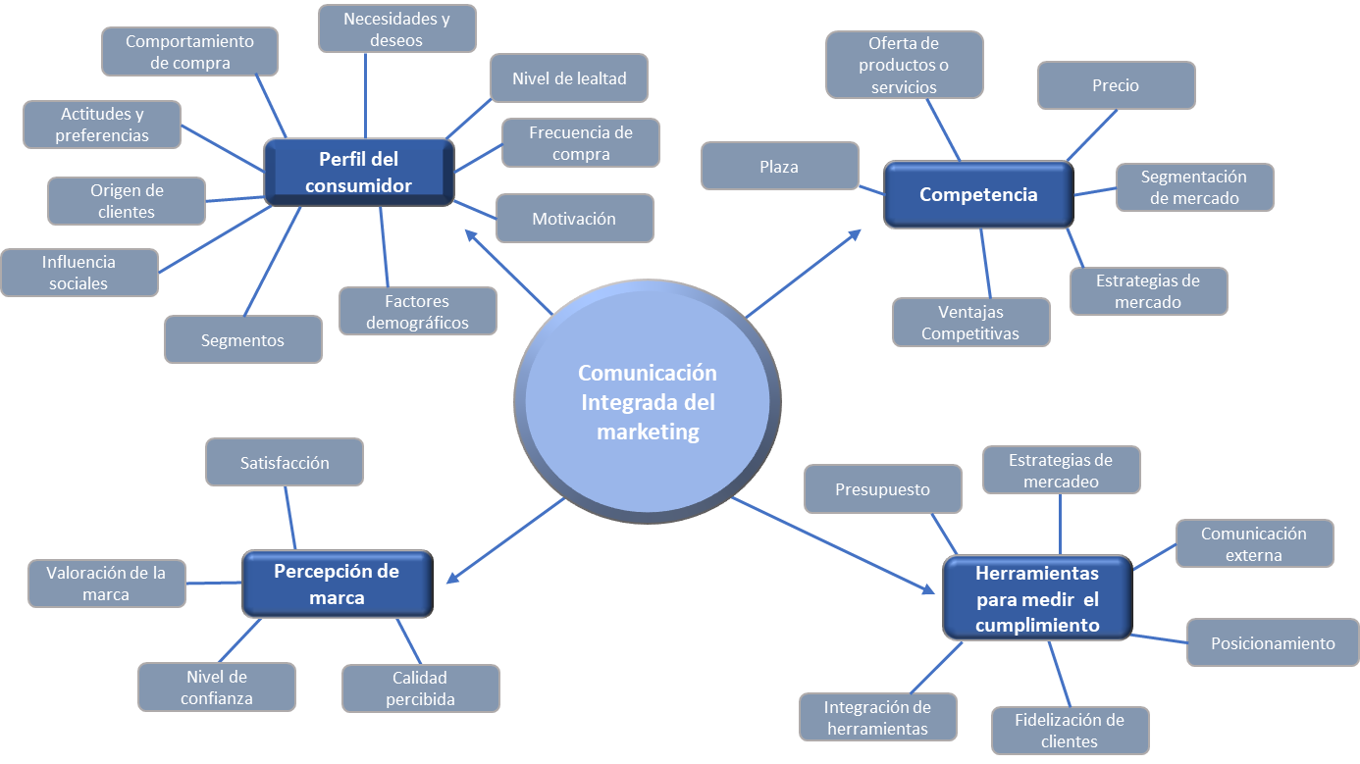

Figura 8
Fuente: (Elaboración Propia)

OPERACIONALIZACIÓN DE LAS VARIABLES
La operacionalización de las variables es definir claramente la manera como se observará y medirá cada característica del estudio. (Freire, 2019)
Variable | Definición |  | Dimensiones | Indicador
Variable | Conceptual | Operacional | Dimensiones | Indicador
Perfil del Consumidor | El perfil del consumidor hace referencia a las características, comportamientos y preferencias de un grupo específico de personas que compran productos o utilizan servicios. Estos perfiles se crean a través del análisis de datos demográficos, psicográficos y de comportamiento de los consumidores. (JAÉN) | Examinar cómo los consumidores se comportan en su entorno con el fin de reconocer sus preferencias, motivaciones y necesidades, con el propósito de establecer las estrategias más adecuadas para atraer y retener a los clientes potenciales a la plaza. Se aplicarán encuestas a personas de la ciudad de San Pedro Sula y se analizarán los resultados para poder definir el perfil del consumidor. | Necesidades y deseos | 1. Tendencias
 |  |  |  | 2. Percepción de marca
Perfil del Consumidor |  |  | Nivel de lealtad | 1. Programas de lealtad
Perfil del Consumidor |  |  | Frecuencia de compra | 1. Número de veces que compra un cliente
Perfil del Consumidor |  |  | Motivación | 1. Conocer los motivos de compra
Perfil del Consumidor |  |  | Factores demográficos | 1. Características de un grupo de consumidores
Perfil del Consumidor |  |  | Segmentos | 1. Clústeres de audiencia
Perfil del Consumidor |  |  | Influencias sociales | 1. Opiniones y recomendaciones
 |  |  |  | 2. Medios de comunicación y publicidad
 |  |  |  | 3. Normas sociales
Perfil del Consumidor |  |  | Origen de clientes | 1. Referencias y recomendaciones
 |  |  |  | 2. Redes sociales
 |  |  |  | 3. Estrategias digitales
Competencia | La competencia se define como la situación en la que existe un número indefinido de compradores y vendedores que intentan maximizar su beneficio. (Gil 2015) | Evaluar las plazas comerciales de la zona, analizando los tipos de comercios, comodidades y beneficios que ofrecen con el objetivo de comprender que es lo que motiva a los clientes a visitar una plaza comercial. Se visitarán diferentes plazas comerciales, de la zona para evaluar que estrategias utilizan, de la misma forma se analizaran sus redes sociales y páginas web y el tipo de marketing que implementan. | Experiencia del cliente | 1. Satisfacción del cliente
 |  |  |  | 2. Frecuencia de visita
 |  |  |  | 3. Valor agregado que se ofrece
Competencia |  |  | Oferta | 1. Se cumplen las necesidades de compra
 |  |  |  | 2. Características y variedad de comercios
Competencia |  |  | Plaza | 1. Ubicación accesible
 |  |  |  | 2. Estado del inmueble
Competencia |  |  | Precio | 1. Categoría de precios
Competencia |  |  | Redes sociales | 1. Tipo de publicaciones
 |  |  |  | 2. Número de seguidores
 |  |  |  | 3. Número de interacciones
Estrategias para medir el cumplimiento | Medición se refiere a los KPI que una empresa, un individuo o un equipo supervisan para medir el desempeño comercial general. (Caputa 2023) | Medir el cumplimiento de los objetivos propuestos para la creación de un plan de CIM previo a la apertura de la plaza comercial. Se analizarán las métricas de las redes sociales semanalmente para poder evaluar el comportamiento obtenido y obtener oportunidad de mejora. | Rendimiento en la web | 1. Google Ads
 |  |  |  | 2. SEO
Estrategias para medir el cumplimiento |  |  | Rendimiento en redes sociales | 1. Número de seguidores
 |  |  |  | 2. Fidelización de los seguidores.
 |  |  |  | 3. Cantidad de interacciones
 |  |  |  | 4. Percepción de la plaza
Percepción de marca | La percepción de marca representa un termómetro para las empresas, que pueden comprender cómo sus audiencias realmente ven el trabajo que están haciendo. (Cárdenas 2021) | Analizar cuál es la impresión que se está creando de la plaza comercial. Mediante una encuesta se evaluará la percepción que los clientes tiene acerca de la plaza comercial. | Posicionamiento | 1. Top of mind
 |  |  |  | 2. Valoración de la marca
Percepción de marca |  |  | Calidad percibida | 1. Satisfacción
 |  |  |  | 2. Nivel del servicio recibido
 |  |  |  | 3. Confianza con la plaza
Tabla 3
Fuente: (Elaboración Propia)

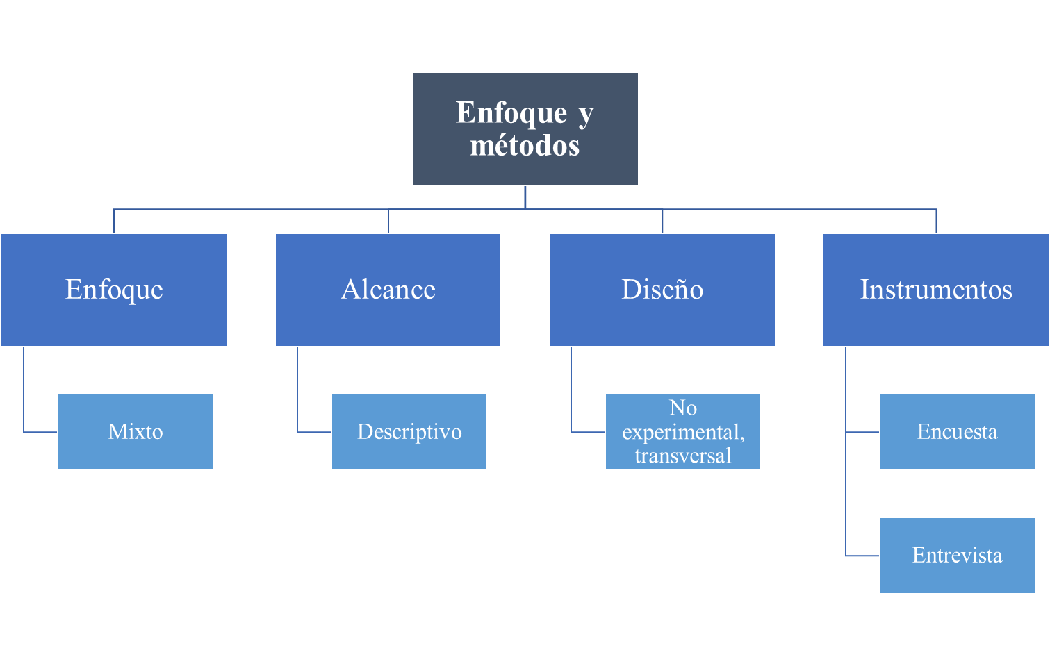
ENFOQUE Y MÉTODOS
Figura 9
Fuente: (Elaboración Propia)

ENFOQUE DE LA INVESTIGACIÓN
En la presente investigación se desarrollará un enfoque mixto, según Ortega (2021) esta metodología consiste en recopilar, analizar e integrar datos cuantitativos y cualitativos. Los datos cuantitativos incluyen información cerrada como la que se utiliza para medir actitudes, por ejemplo, escalas de puntuación, mientras los datos cualitativos, son información abierta que el investigador suele recopilar mediante entrevistas, grupos de discusión y observaciones. Se decidió elaborar un enfoque mixto ya que en la parte cuantitativa se recopilarán datos con el propósito de conocer las preferencias de los consumidores, información que será de vital importancia para la toma de decisiones y lograr los objetivos establecidos, mientras tanto, en la parte cualitativa se hablará con expertos en la materia que brindaran información en base a su experiencia, la cual ayudara a generar ideas para crear contenido valioso que ayude a cumplir con los objetivos. Al realizar una investigación mixta, tanto de datos cuantitativos y cualitativos, el investigador gana amplitud y profundidad en la comprensión y corroboración, a la vez que compensa las debilidades inherentes del uso de cada enfoque por separado.

ALCANCE DE LA INVESTIGACIÓN
El alcance de la investigación es descriptivo. Naranjo Aguirre (2022) indica que el objetivo de este tipo de alcance es describir la naturaleza de un segmento demográfico, sin centrarse en las razones por las que se produce un determinado fenómeno, en otras palabras, describe el tema de investigación, sin cubrir por qué ocurre. Se conoce como método de investigación observacional porque ninguna de las variables que forman parte del estudio está influenciada.
Esta investigación busca analizar el comportamiento del público que frecuenta plazas comerciales, con la finalidad de definir preferencias, motivaciones, patrones o tendencias de las personas que visitan las plazas comerciales, así como analizar las estrategias de comunicación que ha implementar previo a la apertura de la plaza comercial para la captación y fidelización de nuevos clientes.

INSTRUMENTOS DE LA INVESTIGACIÓN
Los instrumentos para utilizar en esta investigación serán encuestas a posibles clientes de manera aleatoria y dos entrevistas con expertos de mercadeo, obteniendo un amplio panorama que permita tomar las decisiones adecuadas en el planteamiento de un plan de CIM para la Plaza Tabu.

DISEÑO DE LA INVESTIGACIÓN
El diseño de esta investigación se llevará a cabo por medio del modelo no experimental, transversal. Según Velázquez (2018) el modelo no experimental las variables no son manipuladas ni controladas. El investigador se limita a observar los hechos tal y como ocurren en su ambiente natural y lo analiza para obtener información. Mientras que el modelo transversal se define como un tipo de investigación observacional que analiza datos de variables recopiladas en un periodo de tiempo sobre una población muestra o subconjunto predefinido (Ortega 2018).

POBLACIÓN
Westreicher (2020) define población como el conjunto de personas que se encuentran en un momento y lugar determinado. Mientas que en estadística el termino población se refiere al conjunto de elementos que se quiere investigar, estos elementos pueden ser objetos, acontecimientos, situaciones o grupo de personas.
La población meta para la presente investigación son personas entre las edades de 25 a 59 años que residan en la zona urbana de la ciudad de San Pedro Sula. Según la Universidad Nacional Autónoma de Honduras (2022) la población de San Pedro Sula que cumple con las características descritas anteriormente es de 375,620 personas

MUESTRA
Para el cálculo de la muestra se tomará en cuenta la fórmula de muestra finita para una población de 375,620 con un nivel de confianza del 95% y un margen de error del 5%, obteniendo como resultado una muestra de 385.
$$n=\frac{pqZ^{2}N}{pqZ^{2}+Ne^{2}}$$
Donde:
- Z = Nivel de confianza (95%)
- N = Tamaño de la población
- p = Probabilidad de que ocurra el evento (0.5)
- q = Probabilidad de que no ocurra el evento (1-p)
- e = Margen de error (5%)
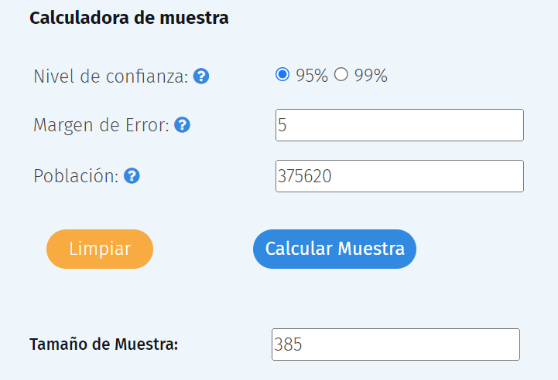

Figura 10
Fuente: QuestionPro (2023)

TÉCNICAS DE MUESTREO
La técnica de muestra que se utilizará será por medio de una selección aleatoria simple, por medio de un cuestionario en línea utilizando la herramienta de Google Forms. Según Ortega (2018) en este muestreo cada individuo se elige al azar y por pura casualidad por lo cual cada individuo tiene la misma probabilidad de ser elegido en cualquier etapa del proceso.

TÉCNICAS, INSTRUMENTOS Y PROCEDIMIENTOS APLICADOS
La recolección de datos implica utilizar uno o más instrumentos de medición para obtener la información relevante de las variables del estudio en la muestra o casos seleccionados, ya sean personas, grupos, organizaciones, procesos, eventos, etc. Los datos obtenidos constituyen la base del análisis. Por otro lado, las técnicas de investigación son un conjunto de procedimientos metodológicos y sistemáticos cuyo propósito es asegurar la operatividad del proceso de investigación. En otras palabras, permiten avanzar de una etapa a otra que será diferente y presentará diversos desafíos y variaciones. (Yuni, 2014)

TÉCNICA DE ENTREVISTA

Sampieri (2014) define la entrevista como un encuentro en el que se establece una conversación y se intercambia información entre una persona, conocida como entrevistador, y otra u otras personas, llamadas entrevistados. Durante las entrevistas, un individuo capacitado, el entrevistador, se encarga de aplicar un cuestionario a los participantes.
La técnica de recolección de datos mencionada es una de las utilizadas en este estudio, la cual fue realizada a conveniencia de los investigadores y se ha obtenido información relevante a través de su aplicación de manera presencial, ya que se realizó en base al conocimiento de dos expertos en el campo de la mercadotecnia comercial y digital.

TÉCNICA DE ENCUESTA
Una encuesta es un estudio realizado en una muestra de individuos que representa a un grupo más amplio, llevado a cabo en el contexto de la vida diaria, utilizando métodos estandarizados de interrogación. Su objetivo es obtener mediciones cuantitativas de una amplia gama de características objetivas y subjetivas de la población. (Antoni, 2008)
Para recopilar datos cuantitativos en esta investigación, se ha utilizado una encuesta en línea como instrumento. Esta encuesta permite obtener información sobre los gustos y preferencias del público en general. De acuerdo con el libro (Mendoza, 2018) una encuesta es un conjunto de preguntas respecto de una o más variables a medir. Debe ser congruente con el planteamiento del problema.

INSTRUMENTOS
Entre los elementos a emplear en el estudio se encuentra un formulario electrónico conformado por 297 interrogantes que incluyen diferentes tipos de respuestas como selección múltiple y selección única (Ver Anexo 1).
El segundo instrumento que se aplicará son los guiones para las entrevistas a profundidad a expertos en el tema de mercadeo y comunicación digital, el guion consta de 6 preguntas que ayudarán a enriquecer la investigación. (Ver Anexo 2).

VALIDACIÓN DE LOS INSTRUMENTOS
Para la validación del instrumento de las encuestas se aplicó una prueba piloto de 45 encuestas, los resultados de esta prueba fueron tabulados y analizados en la herramienta de RStudio, gracias a este análisis se eliminaron preguntas irrelevantes y algunas se vieron modificadas, finalmente, se realizó un análisis de los componentes y consistencias de las preguntas con la ayuda de un experto.

PROCEDIMIENTOS
Para la aplicación de la encuesta se hará una preselección del segmento de interés al cual se le enviará la encuesta realizada en Google Forms.
Las entrevistas se realizarán de forma presencial a un coordinador de mercadeo y a un jefe de mercadeo digital, las cuáles serán registradas en formato de video para no omitir ningún detalle y facilitar un análisis más exhaustivo posteriormente. Antes de comenzar, se brindará una breve introducción acerca del comercio y el tema de investigación.

FUENTES DE INFORMACIÓN

FUENTES PRIMARAS
Las fuentes primarias son aquellas que se obtuvieron por medio de una investigación directamente de la población de estudio (Acosta, 2008).
En este estudio, se llevarán a cabo encuestas utilizando un cuestionario con el fin de identificar pautas en el comportamiento del consumidor. Además, se realizaron entrevistas a profundidad a expertos en mercadeo y comunicación digital, así como en generación de contenido en redes sociales y sitios web. El objetivo de estas entrevistas es ampliar nuestros conocimientos sobre el tema, basándonos en la experiencia adquirida por estos expertos.
Además, por medio de la observación se recolectarán datos de características claves sobre la competencia, evaluando los elementos de mercadeo que son relevantes para este estudio.

FUENTES SECUNDARIAS
Las fuentes secundarias son aquellas que existen, o se encuentran preelaboradas y aportan conocimientos o datos que fueron recolectados anteriormente y están disponibles para ser usados para ampliar el conocimiento obtenido en las fuentes primarias (Acosta, 2008).
Estas fuentes pueden ser libros especializados, informes de organizaciones nacionales e internacionales, reportes situacionales, investigaciones, artículos científicos, tesis anteriores, publicaciones y proyecciones oficiales del gobierno.

CAPÍTULO IV. RESULTADOS Y ANÁLISIS

INFORME DE PROCESO DE RECOLECCIÓN DE DATOS
En este segmento, se exponen los hallazgos alcanzados durante la investigación, los cuales guardan una conexión directa con los objetivos propuestos inicialmente. Estos resultados proporcionan información esencial que alimenta tanto un análisis cuantitativo como cualitativo, fundamentales para la formulación de una estrategia de mercadeo integrada destinada al lanzamiento de Plaza Tabu. Este análisis fue crucial en la formulación de las conclusiones y recomendaciones derivadas de la presente investigación.
Para la investigación se formuló una encuesta digital de 12 preguntas las cuales se aplicaron a personas del casco urbano de San Pedro Sula que tuvieran la probabilidad de asistir a distintas plazas comerciales de la ciudad.
La aplicación de las encuestas inició el jueves 19 de octubre y concluyó el día 28 de octubre de 2023. Se obtuvieron 297 respuestas, las cuales se analizaron en su totalidad. Cabe recalcar que la cantidad requerida de muestra era de 385 personas; sin embargo, debido a la homogeneidad en las respuestas, el nivel de confianza y el margen de error se mantuvieron. Por lo tanto, se determinó que, al explorar un fenómeno homogéneo, no era necesario aumentar el tamaño de la muestra
La encuesta fue aplicada en nuestras redes sociales, en grupos de universidades, amistades, conocidos, entre otros.
La implementación de la encuesta fue en formato digital por medio del formulario de Google Forms, y el análisis de la información fue través del programa RStudio, el cual fue de gran apoyo para nuestra investigación debido a que la utilización de RStudio como herramienta de análisis de datos ha demostrado ser esencial para la eficiente tabulación de los resultados de las encuestas recopiladas. El rendimiento de R ofrece una oportunidad para equipar a los usuarios con una herramienta valiosa que puede potenciar un aprendizaje significativo en estadística. Además, permite agilizar los cálculos estadísticos, proporcionando una vía eficiente para obtener resultados precisos. Esta capacidad se vuelve especialmente relevante al utilizar RStudio en el análisis de encuestas para la realización de investigaciones académicas, ya que optimiza el proceso y facilita la manipulación de datos de manera efectiva. (Pinos, 2022)
Además, se llevaron a cabo entrevistas con dos profesionales especializados en mercadeo y comunicación digital, ocupando los roles de Coordinador de mercadeo y Jefe del departamento de digital.

RESULTADOS Y ANÁLISIS DE LAS TÉCNICAS APLICADAS

RESULTADOS CUANTITATIVOS
Esta encuesta se elaboró con el fin de evaluar cuales son los factores que influyen en una persona para tomar la decisión de visitar una plaza comercial, así mismo, identificar cuáles son los canales digitales y redes sociales en los que los usuarios prefieren recibir información y promociones para poder elaborar las estrategias CIM.
Al examinar la evidencia empírica recopilada en la literatura presentada sobre los factores que motivan a las personas a visitar una plaza comercial, se ha notado que la mayoría de los encuestados son mujeres. Este patrón también se refleja en ciertas preferencias al seleccionar las razones de su visita a un centro comercial.
Dentro de las preguntas aplicadas se destacan las siguientes:
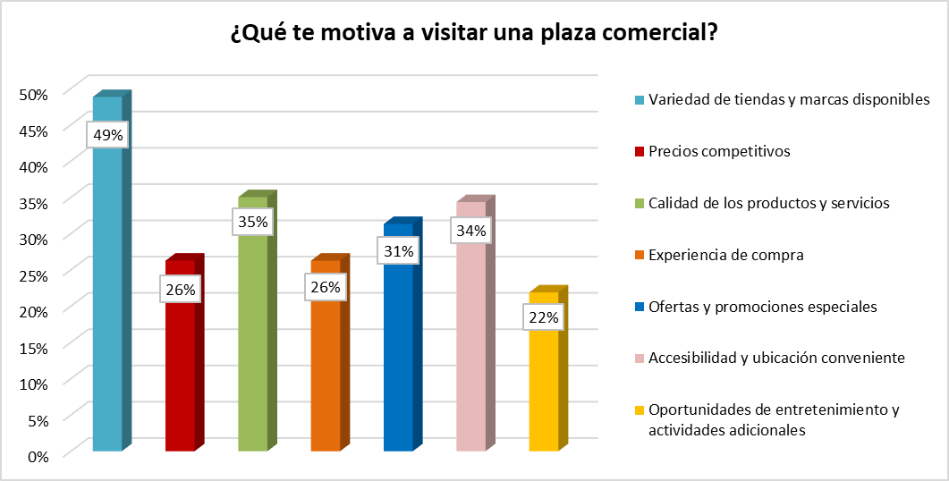

Gráfico 1
Fuente: Elaboración propia

Uno de los propósitos en esta investigación, es identificar que motiva a una persona visitar una plaza comercial, según las encuestas, se puede detectar que casi la mitad de los encuestados visitan una plaza comercial por su variedad de tiendas y marcas, que tiene el valor más alto con un 49% de interés. Mientras que la oportunidad de entretenimiento es que la que menos le interesa a nuestros encuestados, que tiene el valor más bajo con un 22% de interés.
En la actualidad, el tiempo es uno de los recursos más valiosos, especialmente en una ciudad como San Pedro Sula, donde el tráfico es muy denso y puede ser difícil desplazarse de un lugar a otro. Por lo tanto, el factor que determina a una persona visitar una plaza comercial es encontrar variedad de tiendas, encontrando así todo lo que necesitan en un solo lugar.
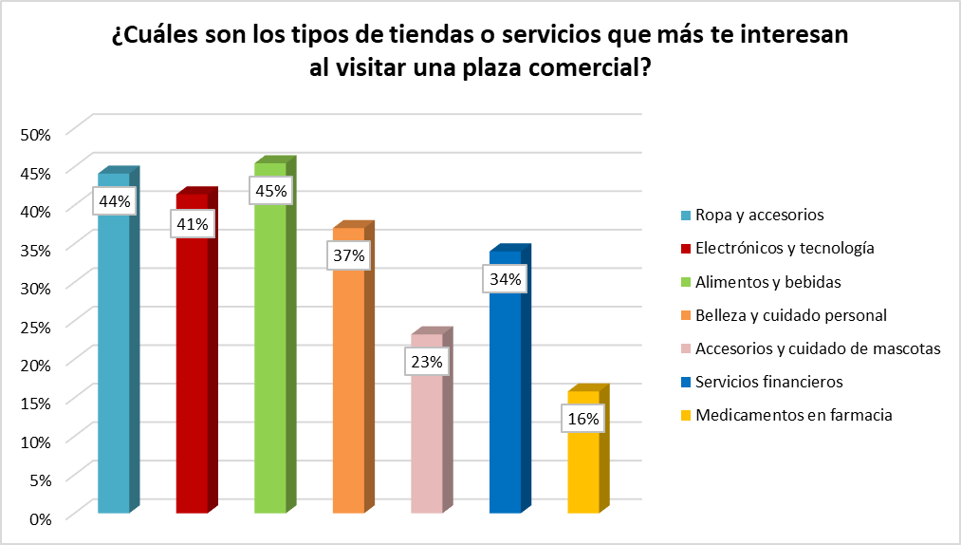
Gráfico 2
Fuente: Elaboración propia

Luego de determinar que el factor más importante para que una persona visite una plaza comercial es la variedad de tiendas, es primordial identificar cuales con los tipos de tiendas que más le interesa a los encuestados, al analizar los resultados se identificó que alimentos y bebidas, ropa y accesorios y electrónicos y tecnología, son los tipos de tiendas más buscadas por las personas, con los valores más altos de 45%, 44% y 41% respectivamente. Por otro lado, los medicamentos son los menos buscados por las personas en una plaza comercial, con el valor más bajo de 16%. El tipo de tienda o servicio que tiene un interés intermedio es el de belleza y cuidado personal, con un 37% de interés. Estos resultados reflejan las preferencias y necesidades de consumo de las personas, así como sus hábitos y estilos de vida.

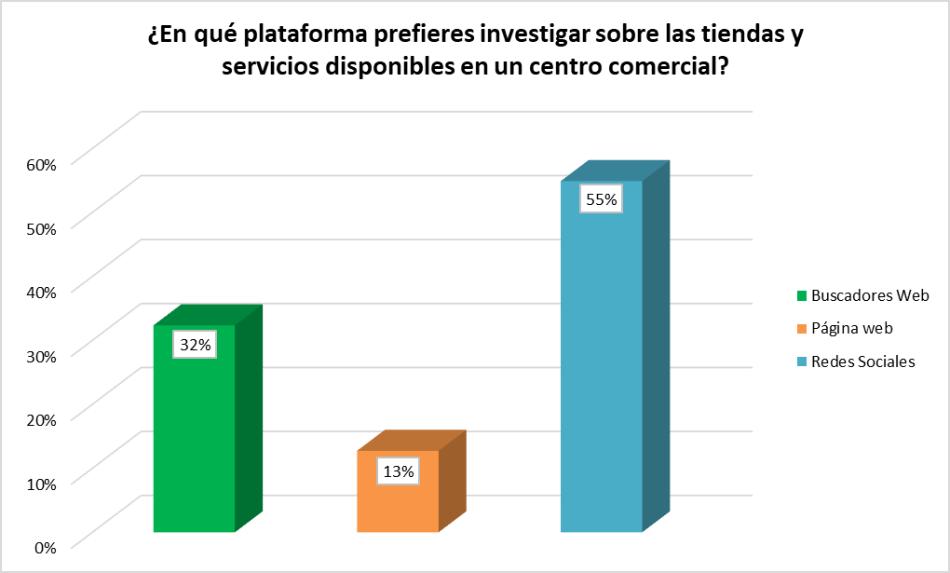
Gráfico 3
Fuente: Elaboración propia

Debido a la escasa disponibilidad de tiempo con la que cuentan las personas, estas investigan las tiendas y servicios que ofrece una plaza comercial antes de visitarla. Es crucial conocer cuáles son las plataformas preferidas de los encuestados para llevar a cabo estas investigaciones. Según se refleja en el gráfico 3, el 55% de los encuestados utiliza buscadores web, el 32% prefiere las redes sociales y el 13% opta por la página web como su plataforma principal.
Las redes sociales se destacan como la opción más utilizada para investigar una plaza comercial, proporcionando información valiosa sobre la importancia de tener presencia en diversas redes sociales. Aunque un porcentaje menor de personas elige investigar en la página web directamente, no es una opción que debamos descartar. Un tercio de los encuestados prefiere utilizar buscadores web, lo que resalta la importancia de contar con un sitio web. Sin este, es posible que los motores de búsqueda no proporcionen las respuestas que el usuario busca.
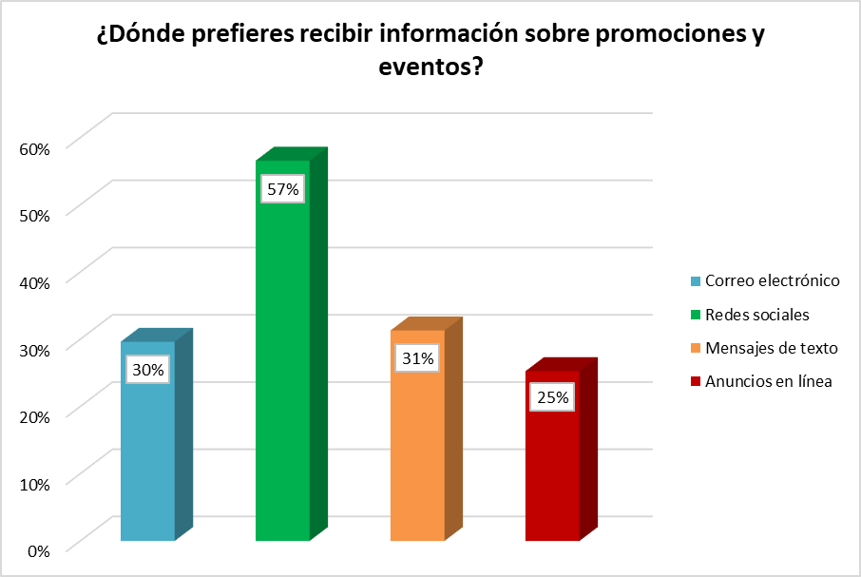
Gráfico 4
Fuente: Elaboración propia

Para determinar la prioridad a qué canal digital se dará prioridad para promocionar y dar a conocer la Plaza Tabu, se consultó a los encuestados sobre sus preferencias para informarse acerca de promociones y eventos. Los resultados destacan que las redes sociales lideran con un 57%, seguidas por el correo electrónico con un 55%. En contraste, mensajes de texto obtuvo un 31%, y anuncios en línea un 25%.
Es notable que las redes sociales sean la opción preferida por un margen significativo. Este hallazgo coincide con otra pregunta que revela que el 88% de los encuestados dedica más de 1 hora diaria a la navegación en diversas plataformas de redes sociales. Estos datos sugieren que centrar la estrategia de promoción en las redes sociales puede ser altamente efectivo para dar a conocer Plaza Tabu.

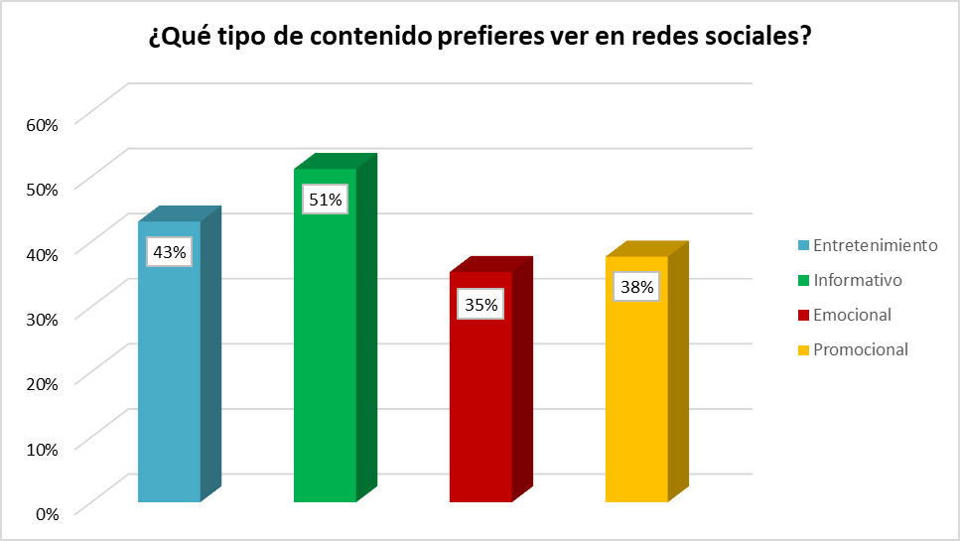
Gráfico 5
Fuente: Elaboración propia

Después de establecer que las redes sociales son el canal preferido para recibir información y publicidad de la plaza comercial, es crucial determinar el tipo de contenido que más captura la atención de los encuestados. Los resultados de esta pregunta son fundamentales, ya que influirán en la estrategia de contenido para la promoción y divulgación de Plaza Tabu.
Según el gráfico 5, los resultados se encuentran bastante equilibrados, con un 51% de preferencia por contenido informativo, seguido por entretenimiento con un 43%. Por otro lado, el contenido emocional muestra una preferencia del 35%, y el promocional obtiene un 38%. Aunque hay una leve preferencia por el contenido informativo, es importante destacar que no existe una marcada diferencia entre los distintos tipos de contenido, lo que sugiere la necesidad de una estrategia equilibrada que abarque aspectos informativos, promocionales y de entretenimiento para llegar eficazmente a la audiencia.
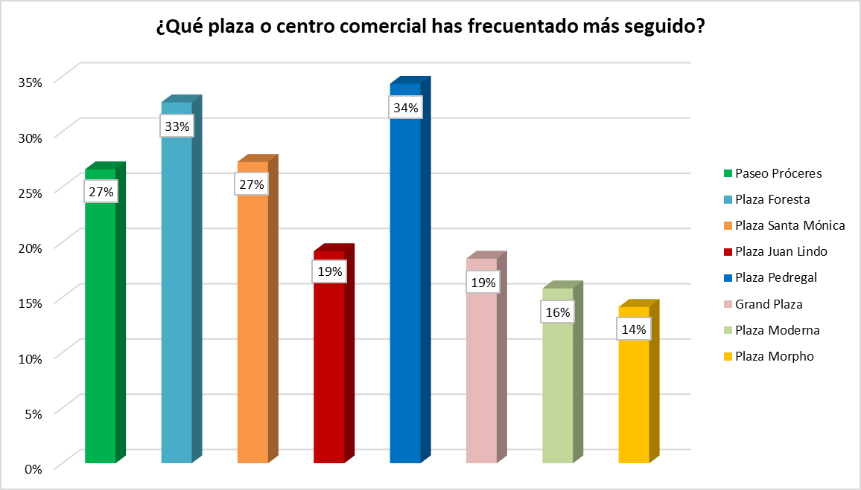
Gráfico 6
Fuente: Elaboración propia

Es importante conocer la competencia, es por eso, que se incluyó una pregunta con las plazas comerciales cercanas a la zona donde se encontrará la Plaza Tabu, consultándole a los encuestados cuales son las plazas que visitan más seguido, los resultados de esta pregunta son importantes pues se analizará todo lo relacionado a las plazas más frecuentadas por los encuestados, desde su oferta de tiendas y negocios hasta su estrategia de mercadeo y manejo de redes sociales. Como se observa en el grafico 6, Plaza Pedregal y Plaza Foresta son las preferidas por los encuestados, con los valores más altos de 34% y 33% respectivamente. Estas plazas se caracterizan por ofrecer una gran variedad de tiendas y servicios, especialmente de ropa y accesorios, ya que es una de las categorías que más interesa a los encuestados en general. Por el contrario, Plaza Morpho es la menos visitada por los encuestados, con el valor más bajo de 14%. Esta plaza tiene una oferta más limitada de tiendas y servicios, y se enfoca principalmente en medicamentos en farmacia, que es la categoría que menos interesa a los encuestados en general.
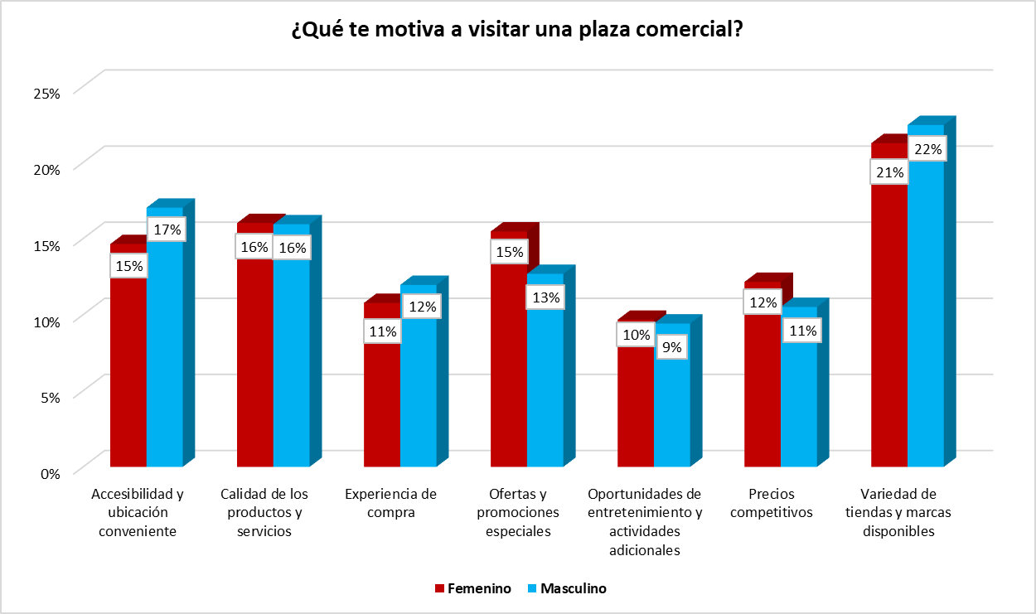

Gráfico 7
Fuente: Elaboración propia

El gráfico 7 demuestra la relación detallada entre el género de los individuos y sus preferencias al visitar una plaza comercial. En términos generales, tanto hombres como mujeres muestran una inclinación hacia la variedad de tiendas y marcas disponibles, que tiene el mayor porcentaje de interés en ambos géneros (22% y 21% respectivamente). Por el contrario, las opciones relacionadas con las oportunidades de entretenimiento y actividades adicionales en la plaza tienen el menor porcentaje de interés en ambos géneros (9% y 11% respectivamente). Las otras opciones tienen un interés similar en hombres y mujeres, con diferencias de uno o dos puntos porcentuales. Las opciones de accesibilidad y conveniencia tienen un 15% de interés en mujeres y un 17% en hombres, la calidad de los productos y servicios tiene un 16% de interés en ambos géneros, la experiencia de compra tiene un 11% de interés en mujeres y un 12% en hombres, las ofertas promocionales tienen un 15% de interés en mujeres y un 13% en hombres, y los precios competitivos tienen un 11% de interés en ambos géneros.
Adicionalmente, en el gráfico 8 se llevó a cabo un análisis más detallado al cruzar la variable edad, con el objetivo de explorar a profundidad la existencia de una posible relación entre los factores que motivan a visitar una plaza comercial y la edad de los encuestados. Con el propósito de gestionar de manera más efectiva el conjunto de personas encuestadas, se optó por dividirlas en cinco grupos distintos según sus edades.
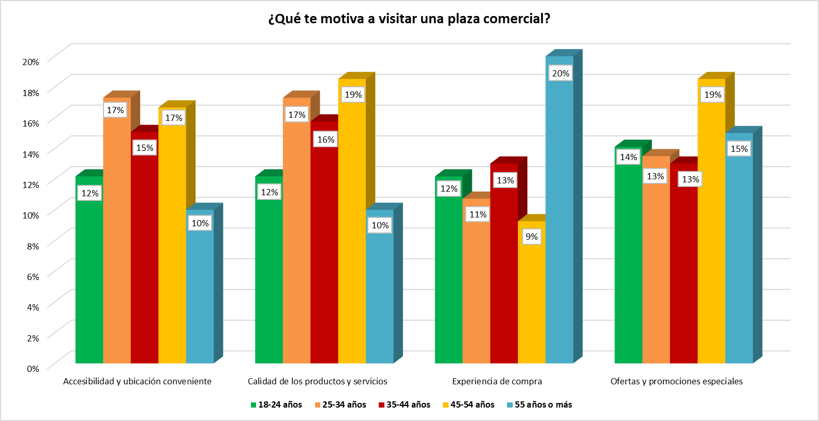

Gráfico 8.1
Fuente: Elaboración propia

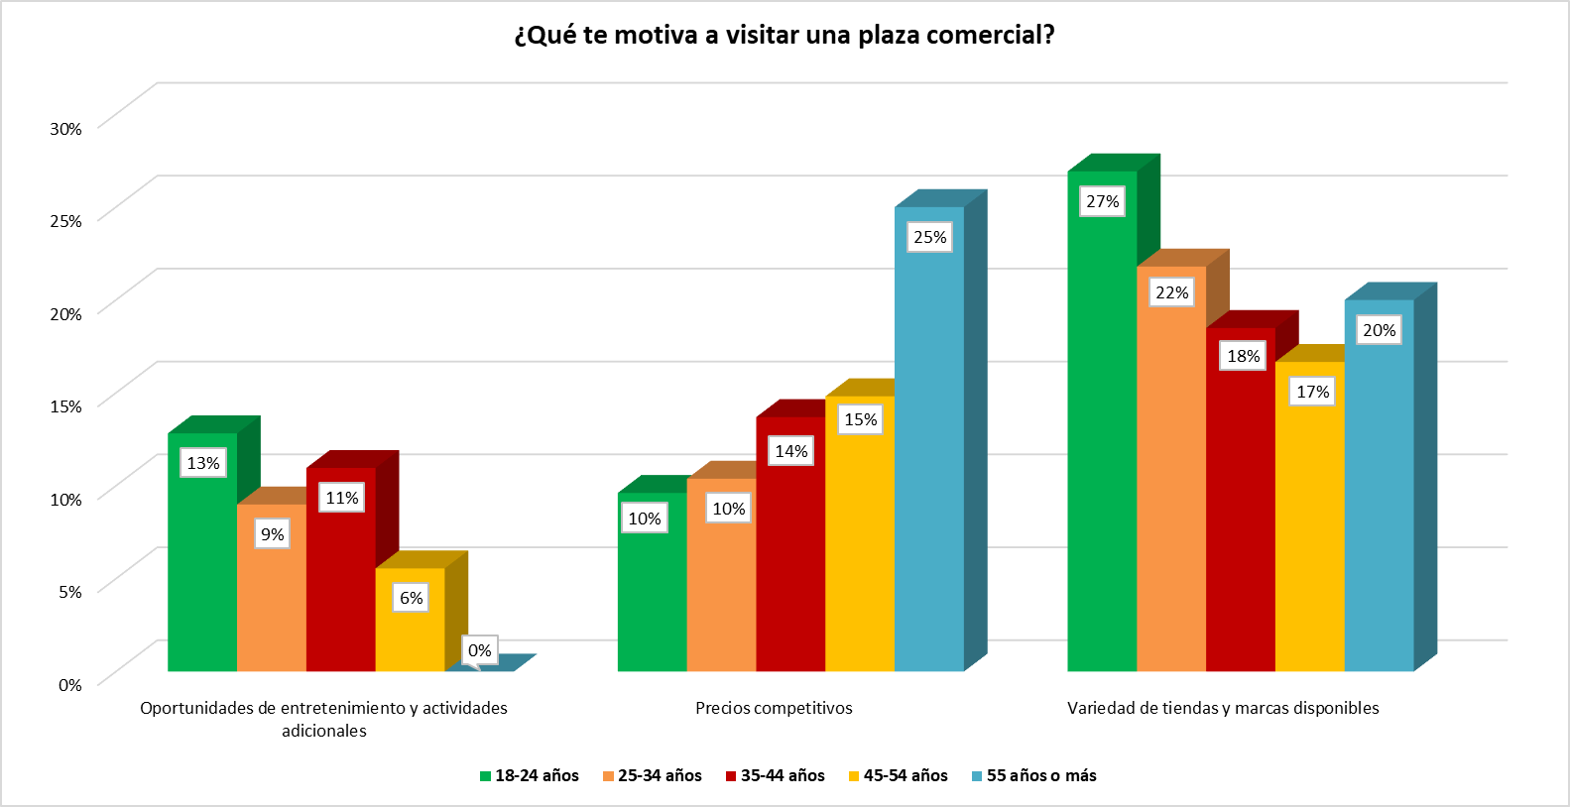
Gráfico 8.2
Fuente: Elaboración propia

El gráfico 8 muestra los motivos que impulsan a las personas a visitar una plaza comercial, según su grupo de edad. Se observa que el motivo más importante para todos los grupos de edad es la variedad de marcas y tiendas disponibles, que tiene un porcentaje de interés superior al 50% en todos los casos. El motivo menos importante para todos los grupos de edad es las oportunidades de entretenimiento y actividades adicionales, que tiene un porcentaje de interés inferior al 20% en todos los casos. El motivo de los precios competitivos tiene un porcentaje de interés variable según el grupo de edad, siendo el más alto para el grupo de 18-24 años (38%) y el más bajo para el grupo de 55 y más años (19%).
Esta relación de variables demuestra las preferencias marcadas particularmente en el género femenino y de igual forma, se visualiza que el grupo de personas entre 25 y 34 años de edad frecuentan más una plaza comercial, sin embargo, al utilizar la prueba de Chi-cuadrado para mostrar la relación entre las dos variables categóricas de la encuesta.
En la tabla 4 se pueden observar los resultados del análisis de chi-cuadrado revelando que tanto para la variable género como para la variable edad, los valores de p-value son significativamente superiores a 0.05. En el caso del género, el p-value es de 0.9101, y para la edad es de 0.6662. Un p-value superior a 0.05.
Variable | Chi Cuadrado | gl | p-value
Género | 2.1022 | 6 | 0.9101
Edad | 20.531 | 24 | 0.6662
Tabla 4
Fuente: Elaboración propia

Esto nos indica que no hay una evidencia significativa para rechazar la hipótesis nula. Ya que los resultados demuestran que no hay una asociación estadísticamente significativa entre el género de los participantes y los resultados observados, ni tampoco hay una asociación significativa entre la edad y dichos resultados. Por lo tanto, no se cuenta con la evidencia suficiente para afirmar que el género o la edad influyan de manera importante en los resultados obtenidos de la investigación.

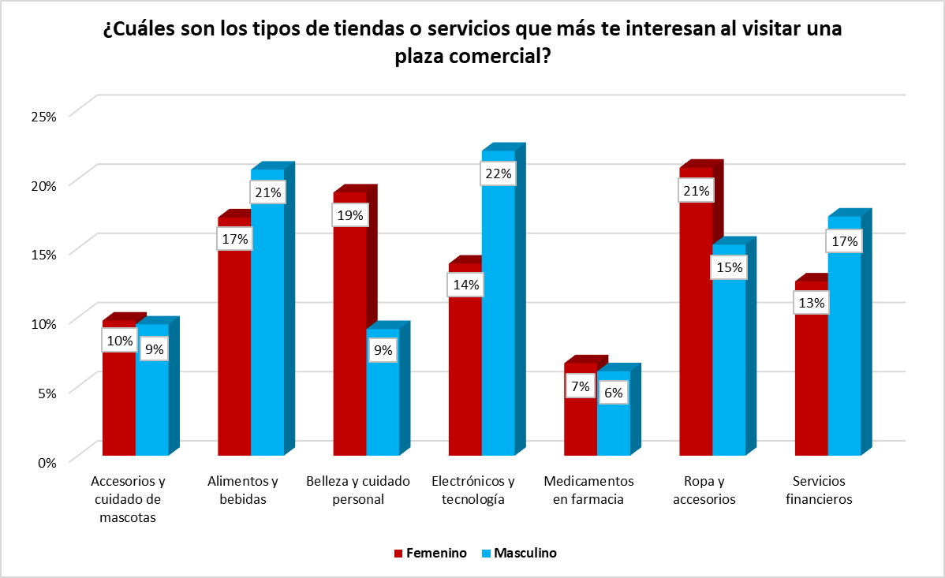
Gráfico 9
Fuente: Elaboración propia

Para lograr determinar los factores que influyen al momento de asistir a una plaza comercial, se ha realizado la relación entre cuales son los tipos de tiendas o servicios que les interesa al visitar una plaza comercial y el género. La representación de los datos en el gráfico 9 permite observar ciertos comportamientos.
Muestra los tipos de tiendas o servicios que más interesan a las personas al visitar una plaza comercial, según su género. Se observa que hay diferencias significativas entre hombres y mujeres en cuanto a sus preferencias. En el caso de las mujeres, se destaca una preferencia pronunciada por la variedad de tiendas relacionadas con la ropa y accesorios, que tiene el valor más alto con un 25% de interés. Así como aquellas dedicadas a la belleza y cuidado personal, que tiene el segundo valor más alto con un 18% de interés. Estas preferencias son seguidas de cerca por la categoría de alimentos y bebidas, que tiene un 17% de interés. Por otro lado, al analizar las preferencias de los hombres, se observa que la mayoría muestra interés en la diversidad de productos electrónicos y tecnológicos, que tiene el valor más alto con un 21% de interés. Mientras que otro grupo significativo opta por asistir a la plaza comercial en busca de alimentos y bebidas, que tiene el segundo valor más alto con un 19% de interés. Estos resultados indican que, en términos generales, el interés en medicamentos y en la búsqueda de accesorios y cuidados para mascotas no figura como prioritario para la mayoría de los encuestados, ya que tienen los valores más bajos con un 6% y un 7% de interés respectivamente para los hombres y las mujeres.
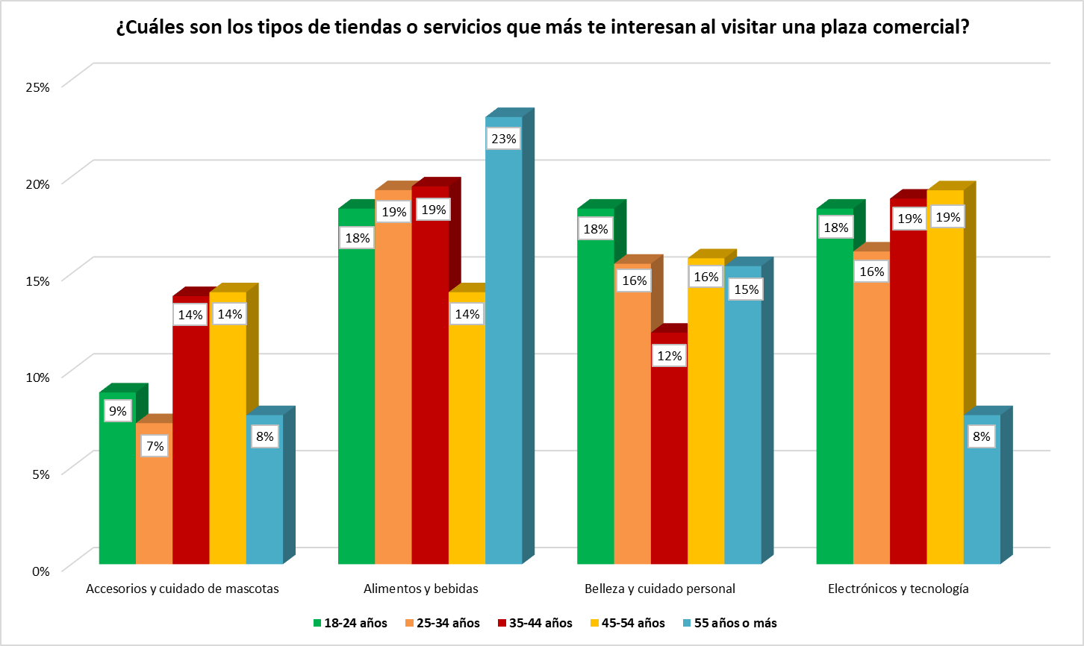
Estos hallazgos nos aportan una valiosa información sobre las preferencias de cada grupo de individuos al visitar plazas comerciales, permitiendo una comprensión más a profundidad de las motivaciones específicas que guían la elección de determinados servicios o productos en estos entornos.
Gráfico 10.1
Fuente: Elaboración propia

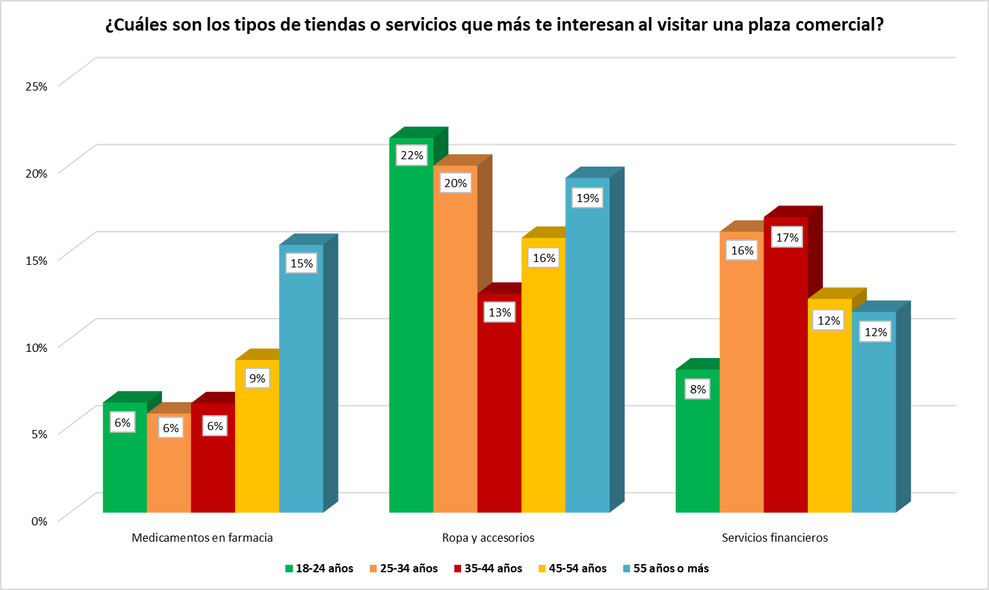

Gráfico 10.2
Fuente: Elaboración propia

En el análisis gráfico 10, se ha explorado la relación entre los tipos de tiendas o servicios que más les interesa a las personas al visitar una plaza comercial en función de la edad de los encuestados. Los resultados revelan un patrón distintivo, donde el grupo que sobresale es el comprendido entre 25 y 35 años. Este segmento demográfico exhibe una marcada preferencia por ciertos tipos de tiendas o servicios, indicando la alineación de intereses dentro de este grupo generacional en específico.
El gráfico 10 muestra los tipos de tiendas o servicios que más interesan a las personas al visitar una plaza comercial, según su grupo de edad. Los resultados revelan un patrón distintivo, donde el grupo que sobresale es el comprendido entre 25 y 35 años. Este segmento demográfico exhibe una marcada preferencia por ciertos tipos de tiendas o servicios, indicando la alineación de intereses dentro de este grupo generacional en específico. Por ejemplo, este grupo es el que tiene el valor más alto de interés en la categoría de “Ropa y accesorios” con un 25%, mientras que el resto de los grupos tienen valores inferiores al 20%. Asimismo, este grupo es el que tiene el valor más bajo de interés en la categoría de “Medicamentos en farmacia” con un 7%, mientras que el resto de los grupos tienen valores superiores al 10%. El grupo de 25-34 años también muestra un interés moderado en la categoría de “Servicios financieros” con un 17%, siendo el segundo valor más alto después del grupo de 35-44 años que tiene un 18%.
Los otros grupos de edad también presentan algunas características particulares en sus preferencias. Por ejemplo, el grupo de 18-24 años es el que tiene el valor más alto de interés en la categoría de “Medicamentos en farmacia” con un 14%, mientras que el grupo de 55 y más años es el que tiene el valor más bajo de interés en esta categoría con un 6%. Por otro lado, el grupo de 45-54 años es el que tiene el valor más alto de interés en la categoría de “Servicios financieros” con un 19%, mientras que el grupo de 18-24 años es el que tiene el valor más bajo de interés en esta categoría con un 12%. El grupo de 35-44 años muestra un interés similar al de 25-34 años en las categorías de “Ropa y accesorios” y “Servicios financieros”, pero un interés menor en la categoría de “Medicamentos en farmacia” con un 9%.
De manera notable, el siguiente grupo destacado se sitúa en la edad entre 35 y 44 años, indicando que las preferencias y motivaciones para visitar una plaza comercial muestran cierta continuidad en este rango de edad. Este factor ayuda a comprender sobre la importancia de las dinámicas específicas de diferentes grupos de edad al momento de diseñar las estrategias comerciales y de mercadeo para la apertura de la plaza Tabu.
La prevalencia de ciertos grupos de edad en relación con sus intereses particulares en tiendas y servicios ofrece información valiosa para las empresas, quienes pueden adaptar sus ofertas para satisfacer las demandas específicas de estos segmentos demográficos, mejorando así la experiencia de sus clientes y optimizando el rendimiento de su negocio en función de las preferencias de su audiencia principal. (Silva, 2021)

Variable | Chi Cuadrado | gl | p-value
Género | 24 | 6 | 0.0005
Edad | 20.531 | 24 | 0.6662

Tabla 5
Fuente: Elaboración propia

En el análisis del cruce de las variables entre género y edad, se ha realizado una prueba de Chi-cuadrado, en la cual se evidencian diferencias significativas en la influencia de las variables sobre los resultados obtenidos.
En el caso de la variable género, el p-value de 0.0005, el cual es inferior a 0.05, el cual indica una asociación estadísticamente significativa entre el género de los participantes y los resultados analizados. Esto refleja que hay una relación significativa entre el género y la variable de “cuáles son los tipos de tiendas o servicios que les interesa al visitar una plaza comercial”, lo que respalda la hipótesis de que el género influye en los resultados obtenidos.
Por otro lado, al analizar la variable edad, el p-value de 0.6662 es superior a 0.05, lo que demuestra que no hay evidencia estadística significativa para rechazar la hipótesis nula de que la edad no influye en los resultados. En este caso, se concluye que la variable edad no tiene un impacto significativo en los resultados obtenidos en el análisis.

ANÁLISIS CUALITATIVO

ENTREVISTA A PROFUNDIDIAD EXPERTOS EN MERCADEO Y COMUNICACIÓN DIGITAL
Se realizaron dos entrevistas a expertos en mercadeo y comunicación digital. Para poder dar a conocer el punto de vista de cada uno basado en sus experiencias y así definir puntos importantes que se deben tomar en cuenta para plantear estrategias de comunicación integrada de mercadeo para la apertura de la plaza comercial.
1. ¿Cuáles son los canales de comunicación en mercadeo que las marcas deben implementar hoy en día para captar y fidelizar clientes?
El primer entrevistado recomienda lo siguiente:
Cuando se habla sobre el termino de mercadeo integrada, se deben contemplar todas las aristas y todas las vías de comunicación posibles. Este es uno de los errores más comunes que cometen los emprendedores o mercadólogos, ya que faltan a la regla de una comunicación integrada de mercadeo. Conceptualmente, se refiere a que nosotros comuniquemos evidentemente, con fines comerciales, lo que nosotros hacemos de diferente ante nuestros competidores en todos los canales que se requieren, esto incluye medios ATL y BTL, debiendo considerar también el mercadeo digital. Esto es importante que se contemple, tomando en cuenta que no solo enfocarse en una solo herramienta de comunicación. Si el objetivo es un plan de mercadeo integrada, se debe de realizar una comunicación en todas las vías, y todas estas aristas deben interconectarse unas con otras para que de esta manera se pueda crecer, y la comunicación comercial que se quiera ejecutar tenga los mejores resultados.
El segundo entrevistado recomienda lo siguiente:
En la actualidad, las marcas deben implementar una variedad de canales de comunicación para llegar a la audiencia. Esto incluye, claramente, las redes sociales, para comunicaciones más personalizadas por medio de correo electrónico, Google Ads y la estrategia de Programática. Esta última es una estrategia bastante masiva, cuenta con bastante alcance y los usuarios se sienten conectados e interesados por gestionar este tipo de publicidad, que está diseñada para páginas de internet.
2. ¿Qué tanto influye la generación de contenido en medios digitales para la fidelización y captación de nuevos clientes?
El primer entrevistado recomienda lo siguiente:
Ahora mismo, en Honduras, es de lo más influyente. Se recomienda ser sumamente cuidadosos, debido a que en nuestro país aún no tenemos la calidad adecuada de influencia, o la generación de contenido sano, orgánico que no se vea tan comercial, ya que hay que recordar que se está comunicando nuestro mensaje a la audiencia, se debe hacer lo más limpio posible, evitando que se perciba como un intento de venta forzada. Sugiero que se comunique buscando a las personas adecuadas dentro del marco nacional, que nos puedan ayudar a cumplir nuestros objetivos siempre siguiendo una estrategia adecuada.
El segundo entrevistado recomienda lo siguiente:
La generación de la comunicación digital genera un papel fundamental en la captación y fidelización. Genera un contenido valioso, construye una confianza y lealtad a medida que los consumidores interactúan con las marcas en ciertos tipos de contenido, como blogs, transmisiones en vivo, encuestas y cualquier índole de contenido atractivo para ellos, en donde puedan ejecutar una acción o a su bien prestar atención de una manera más personalizada y directa.
3. Tomando en cuenta que los pilares para la creación de contenido digital son: promocional, informativo, de entretenimiento y emocional. Tomando en cuenta nuestro comercio ¿Qué pilar nos generaría mayor captación de clientes?
El primer entrevistado recomienda lo siguiente:
Iniciaría con el informativo; ese sería el pilar en el que yo me centraría al ser una plaza comercial nueva. Hay que bombardear a la audiencia durante un periodo de tiempo. ¿Dónde estamos? ¿Qué negocios tenemos? ¿Qué hace cada uno de estos negocios? ¿Qué rubros son los que atienden? Horarios, etc.
Ese es el primer paso, no solo en el plano de la comunicación comercial – digital, sino también en un canal de comunicación total. Primero, debo informar a la gente sobre lo que tengo, lo que hago, cómo lo hago, para que ellos entiendan muy bien mi concepto. Posteriormente a eso, puedo utilizar y complementar el resto de los pilares.
El segundo entrevistado recomienda lo siguiente:
Para una plaza comercial, en el ámbito de comunicación digital considero que tendría que ser combinación de dos pilares: tanto el promocional como el de entretenimiento, estratégicamente descartaría las ofertas y los eventos especiales en la plaza, junto con un contenido de entretenimiento que involucre a la audiencia, esto puede atraer la atención online del cliente y motivar a los usuarios a participar.
4. ¿Qué tan importante es para una empresa definir el mensaje para posicionar la marca?
El primer entrevistado recomienda lo siguiente:
Es sumamente importante, si yo defino mi mensaje, incorrectamente mi audiencia no podría decodificarlo. Este es un principio básico de la comunicación que aprendimos cuando estábamos en la escuela: un mensaje se codifica, tiene un emisor y un receptor. Este receptor es quien decodificará el mensaje que hemos encapsulado y entregado. Entonces, si yo no logro diseñar adecuadamente el mensaje, el receptor no lograra entenderlo, y si el receptor no logra entenderlo, el impacto que podría tener en el plano comercial se perdería.
Es importante recalcar que no solo hablo del diseño del mensaje; aquí agrego también que es muy importante que se sepa identificar a la audiencia. Porque podemos tener el mejor mensaje, pero si lo comunicamos a la audiencia equivocada, estaría botando mi trabajo y mi dinero.
El segundo entrevistado recomienda lo siguiente:
Es esencial definir un mensaje de conocimiento de marca, considero que el mensaje debe comunicar los valores, la misión y la personalidad de la marca, un mensaje consistente contribuye a la diferenciación de la marca, al reconocimiento de la marca y establece una conexión emocional con los usuarios.
5. ¿Actualmente considera que incluir mercadeo de influencers apoya al reconocimiento de marca?
El primer entrevistado recomienda lo siguiente:
Si apoya ya que es lo que consume el mercado local, ya que actualmente hay un auge a nivel nacional e internacional en el mercado de influencers. En este espacio, destacan aquellos personajes que capturan la atención de miles y millones de seguidores, llegando incluso a compararse con la audiencia que podría tener un canal de televisión. La particularidad radica en que la cantidad de aperturas y publicaciones puede medirse de manera mucho más precisa que la cantidad de personas que vieron el mensaje comunicado por el influencer. Siempre recomiendo elegir a la persona ideal para transmitir el mensaje.
El segundo entrevistado recomienda lo siguiente:
El mercadeo de influencers tiene muchos beneficios para el reconocimiento de una marca. La colaboración con personas influyentes que comparten los valores y tendencias de nuestra marca puede ampliar su alcance y, lo que es más importante, generar confianza entre los seguidores de estos influencers. Es de gran importancia conocer al buyer persona de la marca antes de implementar esta estrategia, para lograr una integración eficiente.
6. ¿Qué tan importante es que las empresas cuenten con un plan de comunicaciones integradas antes de su lanzamiento de marca?
El primer entrevistado recomienda lo siguiente:
Como mercadólogo, considero que es sumamente vital, ya que de esto debe partir el plan comercial. Recuerden que al integrar el mercadeo mix con las 5 P del mercadeo, incluyendo a las personas como la quinta P, debemos conocer el mercado al que nos dirigimos, además de calcular la demanda. Después de esto, podemos calcular la proyección de ventas, y para ello debemos tener en cuenta cuánta exposición a nivel de promoción y publicidad queremos lograr. Es aquí donde la integración de la comunicación de mercadeo juega un papel importante. ¿Cómo puedo, con esta estrategia, generar la demanda tan necesaria para cumplir los objetivos de ventas que nos planteamos al estar a punto de abrir un negocio?
El segundo entrevistado recomienda lo siguiente:
Considero que es crucial un plan de comunicaciones integradas, ya que garantiza la coherencia de los mensajes en todos los canales en los que se ejecuten. Esto no solo se aplica al canal digital, sino también a las relaciones públicas. Una estrategia integrada optimiza la visibilidad y el impacto de la marca en el momento del lanzamiento.

CAPÍTULO V. CONCLUSIONES Y RECOMENDACIONES

CONCLUSIONES
- La información recabada sugiere que, para la apertura de Plaza Tabu, es crucial centrarse en un mensaje informativo. Este enfoque implica proporcionar detalles sobre la ubicación, los negocios presentes, sus rubros, horarios y concepto general. Se resalta la importancia de la claridad y la orientación hacia la audiencia adecuada.
- La variedad de tiendas y marcas en la plaza es el principal motivador para los visitantes, con un 49% de interés. Este hallazgo destaca la importancia de la diversidad comercial. Además, se destaca que el tiempo es un recurso valioso, y la conveniencia de encontrar todo en un solo lugar es un factor determinante para visitar una plaza comercial. La relación entre la edad y los motivadores de visita muestra patrones específicos, y la preferencia por la variedad de tiendas se mantiene constante en todos los grupos de edad.
- La preferencia de los encuestados se inclina hacia tiendas de alimentos y bebidas, ropa y accesorios, y electrónicos y tecnología. Se observa que la preferencia varía según la edad y el género. Estos resultados son fundamentales para comprender las necesidades y preferencias específicas de los potenciales visitantes de Plaza Tabu.
- Los datos respaldan la importancia de enfocar la estrategia de promoción en las redes sociales, ya que el 57% de los encuestados las prefieren para informarse sobre promociones y eventos. Además, se sugiere un enfoque equilibrado en el contenido, combinando elementos informativos, promocionales y de entretenimiento para llegar eficazmente a la audiencia.
- Los expertos resaltan la importancia de la comunicación integrada de mercadeo, abarcando diversos canales. Se destaca la influencia positiva de la generación de contenido digital en la fidelización de clientes. La definición de un mensaje claro para posicionar la marca se considera esencial. Ambos sugieren la relevancia del mercadeo de influencers para el reconocimiento de marca. Además, enfatizan la importancia de un plan de comunicaciones integradas antes del lanzamiento para garantizar coherencia en los mensajes y sobre todo conocer nuestra audiencia para la afectividad del CIM.

RECOMENDACIONES
- La implementación de un Plan de Comunicación Integrada de Mercadotecnia que respalde la diversidad en la oferta comercial. Este enfoque integrado no solo maximizará la visibilidad de la plaza, sino que también contribuirá a la creación de un ambiente dinámico y agradable, fundamentando el atractivo y la viabilidad a largo plazo del proyecto.
- Con un alto porcentaje de encuestados prefiriendo las redes sociales como el canal principal para recibir información y promociones, es crucial que Plaza Tabu construya una fuerte presencia en plataformas como Facebook, Instagram, y otras relevantes. La estrategia de contenido debe ser equilibrada, resaltando el contenido informativo previo y post apertura, para educar a la audiencia sobre la existencia de Plaza Tabu, su ubicación, los tipos de tiendas disponibles, horarios de operación y demás detalles relevantes, incluyendo contenido de entretenimiento y promociones después de su lanzamiento para mantener la participación del público objetivo.
- Se recomienda a Plaza Tabu diversificar sus canales de comunicación para alcanzar una audiencia más amplia y lograr un mayor impacto en su estrategia de comunicación, se sugiere iniciar con la implementación de medios ATL como anuncios en televisión, radio y prensa, para alcanzar un público extenso. Asimismo, se propone la utilización de publicidad exterior, mediante vallas publicitarias ubicadas en lugares estratégicos para captar la atención de personas en áreas de alta circulación. En cuanto a los medios BTL, se recomienda llevar a cabo eventos en la plaza comercial, activaciones de marca y promociones y descuentos especiales por temporadas. Sin dejar de lado la publicidad digital (anuncios en sitios web populares, redes sociales y plataformas de video pueden llegar a una audiencia específica y segmentada).
- En el marco del plan de Comunicación Integrada de Mercadotecnia (CIM) para la apertura de la Plaza Comercial Tabu, se sugiere considerar una diversa y atractiva gama de comercios que abarquen diferentes necesidades y preferencias del público. Para lograr un equilibrio integrado, se recomienda incluir tiendas de moda y tendencias actuales, atrayendo así a un público interesado en productos de alta calidad y novedades en el mundo de la moda. Adicionalmente, se recomienda la diversidad comercial, desde moda inclusión de tiendas de belleza y cuidado personal para satisfacer las necesidades de distintos clientes comerciales.

CAPÍTULO VI. APLICABILIDAD

NOMBRE DE LA PROPUESTA
Plan de comunicación integrada de mercadeo plaza Tabu.

JUSTIFICACIÓN DE LA PROPUESTA
La implementación de un Plan de CIM surge como una necesidad ante el plan de lanzamiento de Plaza Tabu en el segundo trimestre del 2024, la cual está localizada estratégicamente en la Colonia Zerón en San Pedro Sula. Con un total de 24 locales destinados al arrendamiento de diversos comercios, la relevancia de un enfoque comunicacional integrada es de suma importancia que se tome en cuenta ya que por medio de él se define la competencia del entorno y la diversidad de la oferta comercial.
La realización del Plan de CIM se basa en la comprensión profunda de las dinámicas del mercado local, respaldada por un análisis detallado que revela, por ejemplo, que el 75% de los consumidores en la zona muestra preferencia por experiencias de compra en entornos modernos y multifuncionales. Además, un 60% valora la diversidad de opciones gastronómicas y de entretenimiento. Estas tendencias destacan la importancia de resaltar la propuesta de la Plaza Tabu.
La implementación de este plan no solo se presenta como una estrategia para el exitoso lanzamiento de la plaza, sino como un compromiso a largo plazo para garantizar la sostenibilidad en un entorno comercial en constante evolución. Al abordar estas consideraciones, se establece un sólido fundamento para la aplicación de un Plan de CIM que, mediante una planificación estratégica y una adaptación continua, contribuirá significativamente al conocimiento de marca exitoso de la Plaza comercial Tabu en San Pedro Sula.

ALCANCE DE LA PROPUESTA

OBJETIVO GENERAL:
Desarrollar una propuesta integrada de Plan de Comunicación Integrada de Mercadeo (CIM) para Plaza Tabu, orientada al conocimiento de la plaza.

OBJETIVOS ESPECÍFICOS:
- Implementar una campaña de lanzamiento que posicione a Plaza Tabu como un destino comercial en la Colonia Zerón, entre la población local antes de la apertura.
- Incrementar el tráfico de clientes durante los primeros tres meses post apertura, mediante estrategias de promoción y eventos inaugurales que generen interés y participación activa.
- Diseñar e implementar un programa de comunicación integrada que incluya mercadeo digital, eventos locales y colaboraciones con comercios, generando una experiencia cohesionada para los clientes y estableciendo conexiones emocionales con la marca Plaza Tabu.

DESCRIPCIÓN Y DESARROLLO

DESCRIPCIÓN
A continuación, se muestra el desarrollo del plan de CIM. en cada etapa del proceso de planificación.
Etapa | Acción | Descripción
I | Diágnostico de la situación | Realización de un análisis FODA de  acuerdo a la situación actual de Plaza Tabu.
II | Identificación del mercado meta | Crear un perfil detallado del cliente ideal (buyer persona) basado en el análisis de la población local y las tendencias demográficas.
III | Establecimiento de objetivos de mercadeo | Definir metas específicas para la construcción de la marca y la promoción de la Plaza Tabu antes de su apertura.
IV | Desarrollo de estrategias | Diseñar estrategias de marketing integrales, incluyendo tácticas para eventos de lanzamiento, colaboraciones con negocios locales y campañas publicitarias.
V | Creación de planes de acción | Desarrollar planes detallados para la ejecución de contenido digital, considerando la necesidad de la plaza de crear una presencia digital efectiva y atractiva.
VI | Implementación, seguimiento y control | Poner en marcha las acciones planificadas, monitorear su desempeño y ajustar según sea necesario para maximizar la efectividad antes y después de la apertura de la plaza.
Tabla 6
Fuente: Elaboración propia

DESARROLLO
ETAPA I: DIAGNÓSTICO DE LA SITUACIÓN
En esta etapa crucial del plan de comunicación integrada de mercadeo (CIM) para Plaza Tabu, se llevará a cabo un análisis en profundidad de la situación actual y basado en el análisis de los datos del estudio. A continuación, se detalla el análisis FODA:
- Análisis FODA
Fortalezas | Oportunidades
Ubicación estratégica | Tendencia positiva de crecimiento económico en la zona.
Diseño arquitectónico atractivo. | Alta demanda de espacios comerciales en la Colonia Zerón.
24 locales disponibles para arrendamiento. | Potencial de crecimiento.
Variedad de comercios posibles (tiendas, restaurantes, servicios, etc). | Colaboración con eventos locales para atraer visitantes.
Debilidades | Amenazas
Posible desconocimiento de la plaza. | Competencia de otras plazas cercanas.
Desafíos para la renta de los locales. | Cambios inesperados en las condiciones económicas.
Posible falta de reconocimiento de marca. | Posibles restricciones o regulaciones gubernamentales.
Competencia de opciones de compras en línea. | Riesgo de lentitud en la ocupación de locales.
Tabla 7
Fuente: Elaboración propia

ETAPA II: IDENTIFICACIÓN DEL MERCADO META
En esta fase, se realiza la identificación y comprensión del mercado objetivo de Plaza Tabu. Se lleva a cabo la creación detallada de perfiles de compradores ideales, conocidos como buyer personas, que representen a los segmentos clave del público objetivo. Estos buyer personas incluyen no solo a aquellos con un nivel de ingreso que tradicionalmente visita plazas comerciales, sino también a personas con diferentes niveles económicos, asegurando así la diversidad y accesibilidad de la propuesta de Plaza Tabu. De esta manera, se busca atraer a una audiencia amplia, ofreciendo una experiencia comercial atractiva para diversos estratos socioeconómicos.

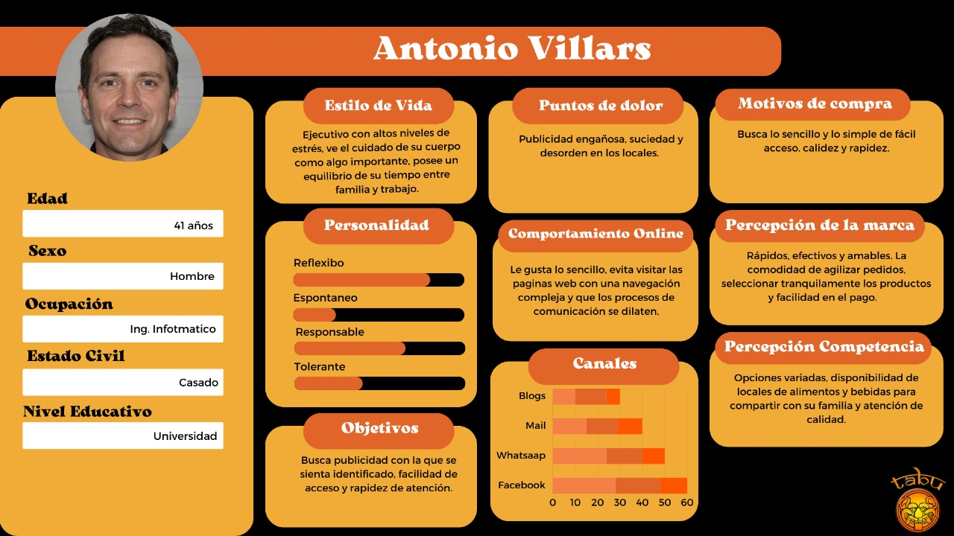
Figura 11
Fuente: Elaboración propia

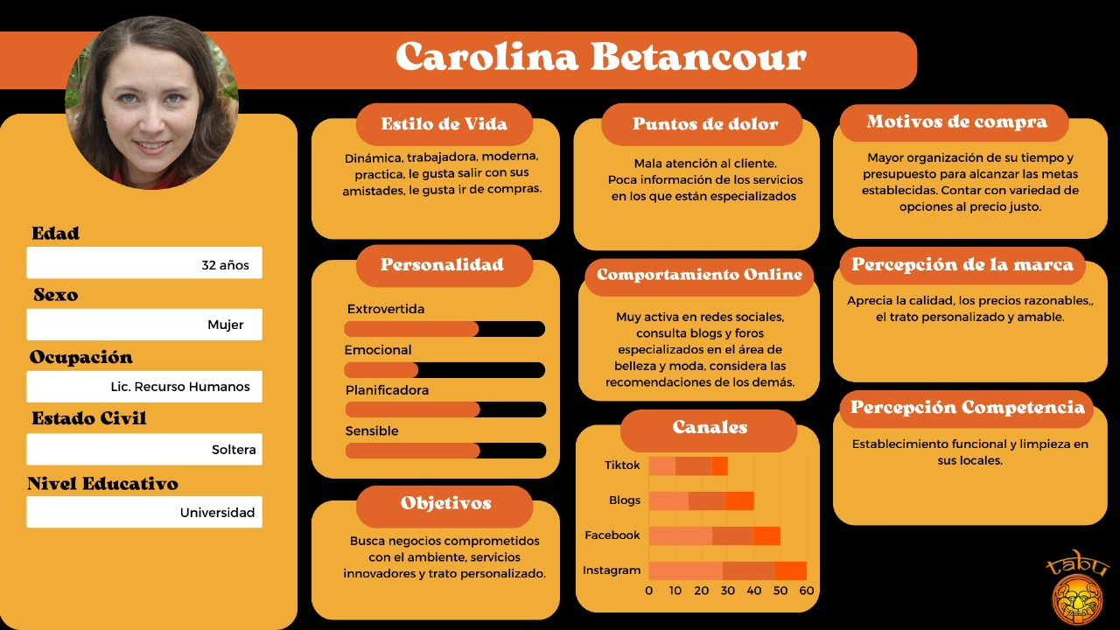
Figura 12
Fuente: Elaboración propia

A continuación, se ilustra el viaje del cliente, desde la toma de conciencia hasta la lealtad, identificando puntos clave de interacción.

Figura 13
Fuente: Elaboración propia

ETAPA III: ESTABLECIMIENTO DE OBJETIVOS DE MERCADEO
En esta etapa, se establecerán los objetivos SMART que guiarán las acciones y estrategias de Plaza Tabu. Estos objetivos estarán alineados con la visión general del Plan de CIM y serán medibles y alcanzables. Los objetivos SMART se refieren según la AMA a un acrónimo el cual considera objetivos comerciales los cuales deben ser específicos, medibles, alcanzables, relevantes y que tener un tiempo definido de cumplimiento. Según George T. Doran “Los objetivos SMART son aquellos que definen metas y KPI de una forma precisa y fácil de comunicar”. (Doran, s.f.)

Objetivo 1: Aumentar el Conocimiento de Marca:
- Específico: Lograr que la población objetiva en la Colonia Zerón conozca la plaza comercial Tabu.
- Medible: Evaluar mediante encuestas y seguimiento de redes sociales.
- Alcanzable: Aprovechar canales locales y estrategias publicitarias efectivas.
- Relevante: Alineado con el objetivo de establecer la presencia de Plaza Tabu en la comunidad.
- Temporal: Lograr este objetivo en los primeros 3 meses de apertura.

Objetivo 2: Generar Expectativa Previo a la Apertura:
- Específico: Crear expectativa en la población objetiva respecto a las ofertas y variedad de locales en Plaza Tabu.
- Medible: Seguimiento de registros para eventos de preapertura y participación en campañas publicitarias.
- Alcanzable: Utilizar campañas de mercadeo digital y eventos promocionales.
- Relevante: Incentivar la participación comunitaria y el interés en la plaza.
- Temporal: Lograr este objetivo en los 3 meses previos a la apertura.

Objetivo 3: Establecer Alianzas Estratégicas con Comercios de la Plaza:
- Específico: Forjar colaboraciones estratégicas con comercios los destacados dentro de la plaza para fortalecer la propuesta comercial de Plaza Tabu.
- Medible: Establecer acuerdos formales y medir la participación de los comercios en eventos y actividades en conjunto.
- Alcanzable: Desarrollar un programa de alianzas atractivo que beneficie tanto a Plaza Tabu como a los comercios involucrados para incrementar sus ventas.
- Relevante: Enriquecer la oferta de la plaza mediante la incorporación de comercios reconocidos, generando interés y satisfacción entre los visitantes.
- Temporal: Concretar estas alianzas estratégicas por medio del plan de fidelización Tabu Club.

ETAPA IV: DESARROLLO DE ESTRATEGIAS
En esta etapa, se establecerán las estrategias clave para alcanzar los objetivos de mercadeo definidos. Cada estrategia estará diseñada para maximizar la visibilidad, el atractivo y la participación tanto de comercios como de consumidores en Plaza Tabu. A continuación, se detallan las estrategias principales:
Estrategia De Lanzamiento Para Plaza Tabu:
- Creación de campaña de expectativa (1 mes antes): Publicar imágenes con el mensaje de "Espéranos pronto".
- Conteo regresivo: Iniciar un conteo regresivo con publicaciones atractivas.
- Cobertura de medios y asistencia de influencers: Realizar invitaciones a medios (La Prensa, Revista Estilo y HCH) y a influencers conocidos de la zona.
- Inauguración Oficial: Organizar una ceremonia de inauguración oficial realizando un corte de cinta.
- Ofertas y Descuentos Especiales: Ofrecer descuentos exclusivos, promociones y obsequios para los primeros visitantes.
- Cobertura en Tiempo Real: Cobertura por medio de transmisiones en vivo de las redes sociales.
- Contratación de una banda de música: Contratación de Silvia Rodríguez y su Banda.
- Pauta en medios ATL durante el mes antes de su apertura, como ser la pauta en Canal 11, anuncios en La Prensa impresa y la pauta en radio.

Medio ATL:
- Anuncios en radio local para llegar a un amplio segmento de la población (Power FM).
- Cintillos en Televisión en el horario matutino y en el horario estelar de lunes a domingo (Canal 11).
- Anuncios de ½ página en La Prensa en la sección de sociales.
Medios BTL:
- Evento de Lanzamiento y corte de cinta: se realizará la organización de un evento de inauguración en Plaza Tabu con entretenimiento en vivo, degustaciones y actividades interactivas.
- Activaciones de marcas patrocinadoras.
- Promociones especiales por apertura en los distintos comercios dentro de Plaza Tabu.

Estrategia de Fidelización de Clientes - Programa de Lealtad "Tabu Club"

- ¿Qué es el Programa de Lealtad Tabu Club?
Es un programa de lealtad diseñado para recompensar a los clientes más fieles. Ofrece beneficios personalizados, descuentos especiales y acceso a los diferentes eventos organizados en la plaza.
- ¿Por qué lanzar Tabu Club?
La implementación de un programa de lealtad intensifica la conexión emocional con los clientes, fomentando la retención y aumentando la satisfacción.
- ¿Cuándo se lanzará el Programa?
El lanzamiento coincidirá con la apertura de Plaza Tabu en el segundo trimestre del 2024, generando expectativa y aprovechando la cobertura realizada con la inauguración.
- ¿Cómo se pueden unir los clientes a Tabu Club?
Los clientes pueden solicitarla desde la página web o presencialmente en la plaza, en la sección de servicio al cliente. El costo de este beneficio es de L.700.00, al pagar su totalidad se les proporcionará una tarjeta de membresía la cual pueden renovar anualmente y disfrutar de los múltiples beneficios todo el año.
- ¿Dónde se aplicarán los beneficios de Tabu Club
Los beneficios serán aplicables en todos los comercios participantes de Plaza Tabu. Los descuentos y ofertas son variables y no son acumulables, solo deben presentar su tarjeta para recibir los beneficios la cual no es transferible.
- ¿Cómo se personalizaremos las recompensas?
Se utilizarán los datos de compra, preferencias y comportamientos para personalizar ofertas y descuentos. Además, se enviarán invitaciones a eventos de interés basados en el historial de participación, como ser eventos de maquillajes, lanzamientos de nuevas líneas de ropa en algunos comercios, eventos gastronómicos, entre otros.
- ¿Cómo se medirá el programa?
Se evaluará la tasa de participación, la frecuencia de uso en los comercios, la retención de clientes y el impacto financiero a través de la comparación de las compras de clientes pertenecientes al club versus clientes no participantes que no están interesados en ser parte de la comunidad de Tabu Club.
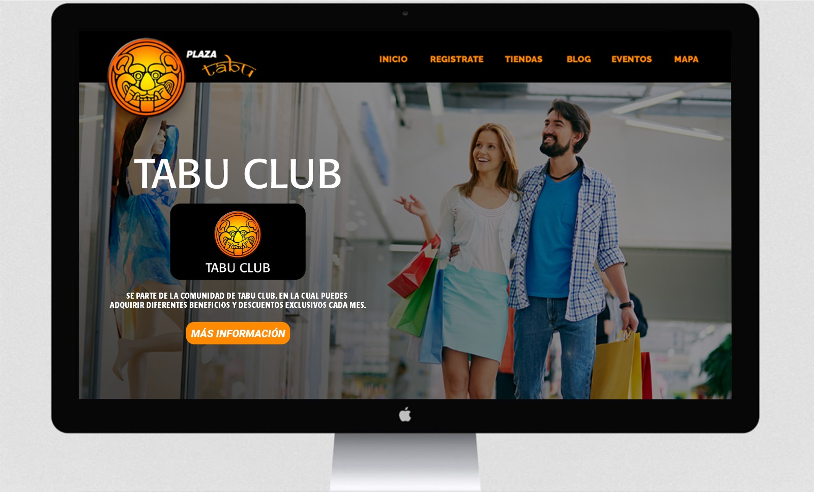
Figura 14
Fuente: Elaboración propia

Medios Digitales:

- Campañas en Redes Sociales: Creación de campañas publicitarias en plataformas como Facebook, Instagram y Tik Tok, resaltando los aspectos de Plaza Tabu.
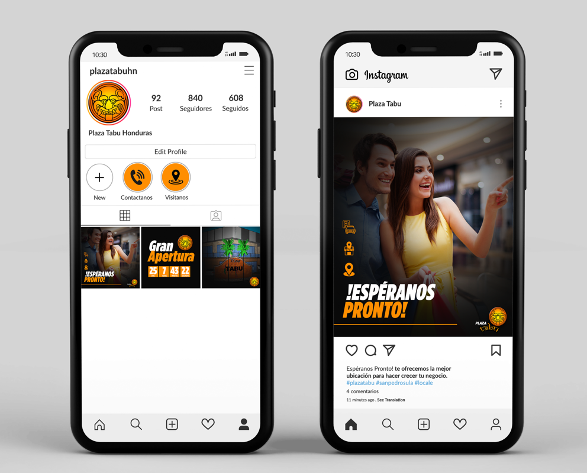
Figura 15
Fuente: Elaboración propia

- Colaboración con influencers para aumentar la visibilidad en línea (Shin Fujiyama, Fredy Rodríguez, Denilson Mehujael, La Minchy, Mar Samadi).
- Mercadeo de Contenidos: Desarrollo de contenido de entretenimiento e informativo, destacando los comercios, eventos y beneficios para la comunidad.
- Giveaways digitales para tener mayor interacción en redes sociales y aumentar el número de seguidores en Instagram y Facebook.

Vídeo mercadeo para redes sociales:

- Transmisiones de Eventos Exclusivos: Durante el lanzamiento se realizarán transmisiones en vivo que cubran la apertura oficial de los eventos especiales y la participación de los asistentes.
- Desafíos y Concursos Interactivos: Videos que presenten desafíos mensuales o concursos en los que la audiencia pueda participar.
- Contenido de Temporadas y Festividades: Videos temáticos relacionados con festividades y temporadas específicas.
- Creación de contenido de ofertas especiales y decoraciones festivas.
- Videos de Celebración Anual: Videos de aniversario que destaquen los logros del año, nuevos comercios, eventos destacados y agradecimientos a los clientes.

Estrategia de Reels para Redes Sociales:

- Reels Informativos: Creación de breves clips destacando información clave sobre Plaza Tabu (ubicación, horarios, eventos regulares).
- Retos y Tendencias: Realización de desafíos de tendencia relevantes con los compradores que se encuentren en la plaza en ese momento.
- Vistas Panorámicas y Recorridos Virtuales: Utilización de Reels para mostrar vistas panorámicas de la plaza y recorridos virtuales por algunos locales.

Diseño y Estrategia de Comunicación para la Página Web de Plaza Tabu:

- Página de Inicio Atractiva.
- Mensaje claro y atractivo que destaque la propuesta única de la plaza.
- Navegación Intuitiva con categorías claras para facilitar la navegación.
- Secciones específicas para comercios, eventos, noticias y contáctanos que dirija directamente al WhatsApp por medio de un botón de escríbenos.
- Información Detallada sobre los comercios existentes en la plaza.
- Blog y Actualizaciones: Creación de contenido relacionado con la construcción, noticias sobre aperturas de tiendas, eventos y otros temas de interés.
- Calendario de Eventos.
- Sección de Noticias y Prensa: Reseñas de medios, comunicados de prensa y noticias sobre la plaza.
- Opción para que los visitantes se registren y reciban actualizaciones periódicas por correo electrónico.
- Integración con Redes Sociales: Botones de redes sociales y secciones de alimentación que muestren publicaciones relacionadas con Plaza Tabu.
- Diseño Responsivo: Garantizar que la página web sea fácilmente accesible y visualizable en cualquier dispositivo móvil.
- SEO Optimizado: Estrategias de SEO implementadas para garantizar una visibilidad efectiva en los motores de búsqueda.

Además, de la creación de perfiles en plataformas claves de redes sociales, como Facebook, Instagram y TikTok. Estos perfiles serán utilizados para compartir contenido visual atractivo, incluyendo renders y avances de la construcción, con el objetivo de generar anticipación y expectativas positivas entre la audiencia.
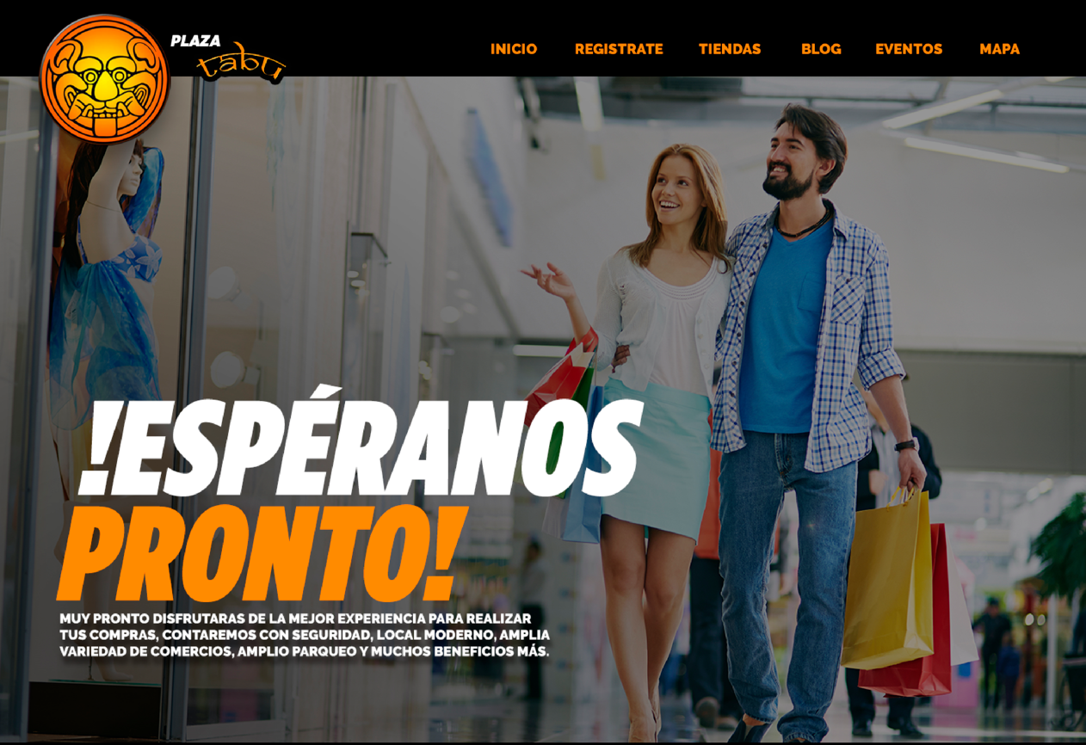
Figura 16
Fuente: Elaboración propia
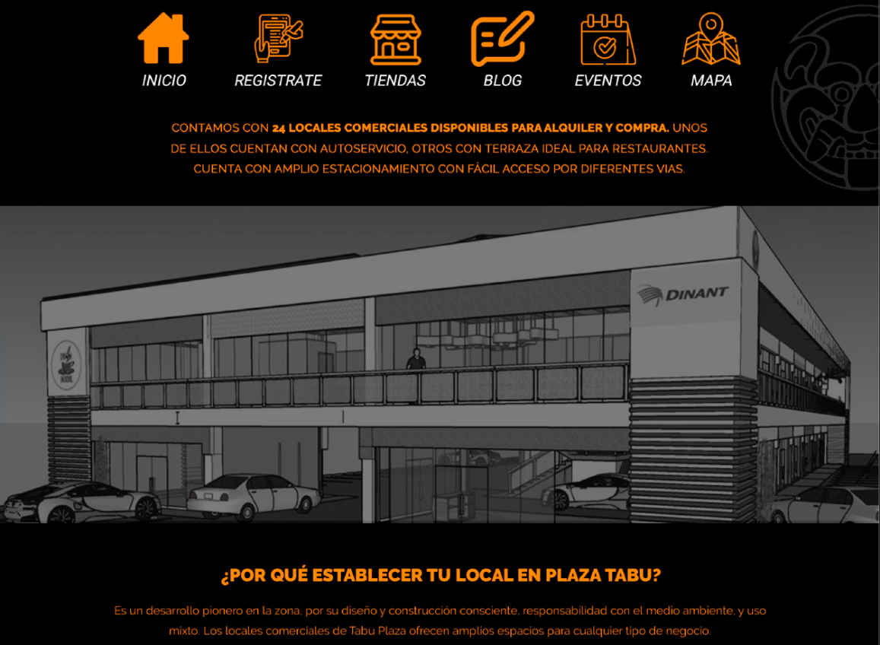
Figura 17
Fuente: Elaboración propia
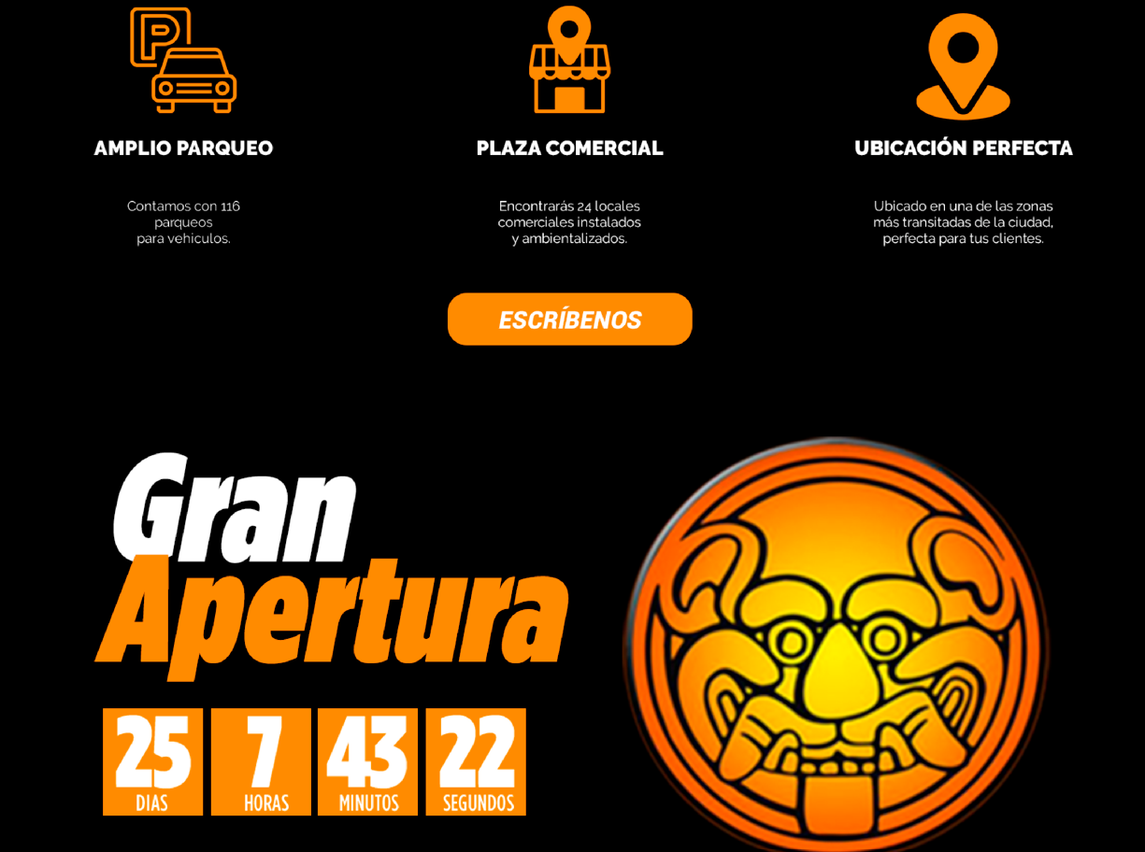
Figura 18
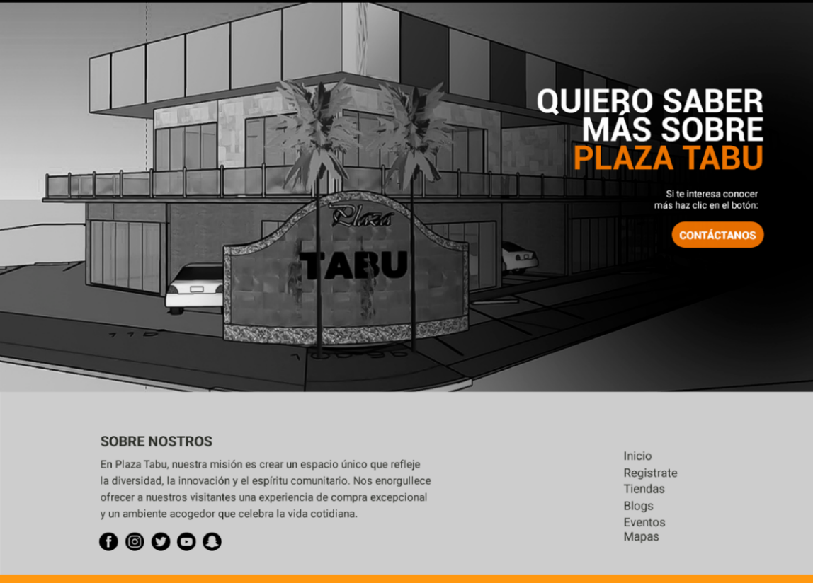
Fuente: Elaboración propia
Figura 19
Fuente: Elaboración propia

Además, se implementará una estrategia de Optimización de Motores de Búsqueda (SEO y SEM) para garantizar que la Plaza Tabu tenga una presencia destacada en los resultados de búsqueda online de manera orgánica y por medio de Ads.
Estrategia de Optimización de Motores de Búsqueda (SEO) para Plaza Tabu:

- Investigación de Palabras Claves: Se realizará un análisis exhaustivo de las palabras clave relevantes para el rubro de plazas comerciales y la ubicación específica de Plaza Tabu. Además de seleccionar palabras clave que reflejen las ofertas únicas de la plaza, como "moda”, “tendencia”, “ambiente familiar”, “comida” en San Pedro Sula" o "nueva plaza comercial en Colonia Zerón".
- Optimización de sitio web y etiquetas: Asegurar que el contenido del sitio web esté optimizado para las palabras clave seleccionadas. Poder optimizar las etiquetas, encabezados, descripciones y contenido multimedia para mejorar la relevancia de las páginas.
- Creación de Contenido de Calidad: Desarrollar contenido atractivo relacionado con la apertura de Plaza Tabu, como artículos sobre tendencias comerciales, beneficios de la ubicación, y perfiles de los comercios que se establecerán en la plaza. Para mantener la relevancia y atraer a la audiencia objetiva.

Estrategia de Mercadeo en Motores de Búsqueda (SEM) para Plaza Tabu:

- Investigación de Palabras Clave y Competencia: Se plantea realizar un análisis exhaustivo de palabras clave relevantes para la industria de plazas comerciales y la ubicación específica de Plaza Tabu.
- Integración con Redes Sociales: Se realizará la integración de las estrategias de SEM con las campañas en redes sociales para lograr coherencia en el mensaje y maximizar el impacto.
- Establecimiento de Presupuestos y Programación: Definición de presupuestos y definición de horarios específicos para la visualización de anuncios, optimizando la inversión publicitaria.
- Implementar estrategias de remarketing para dirigirse a usuarios que han interactuado con el sitio web de Plaza Tabu pero no han realizado conversiones.
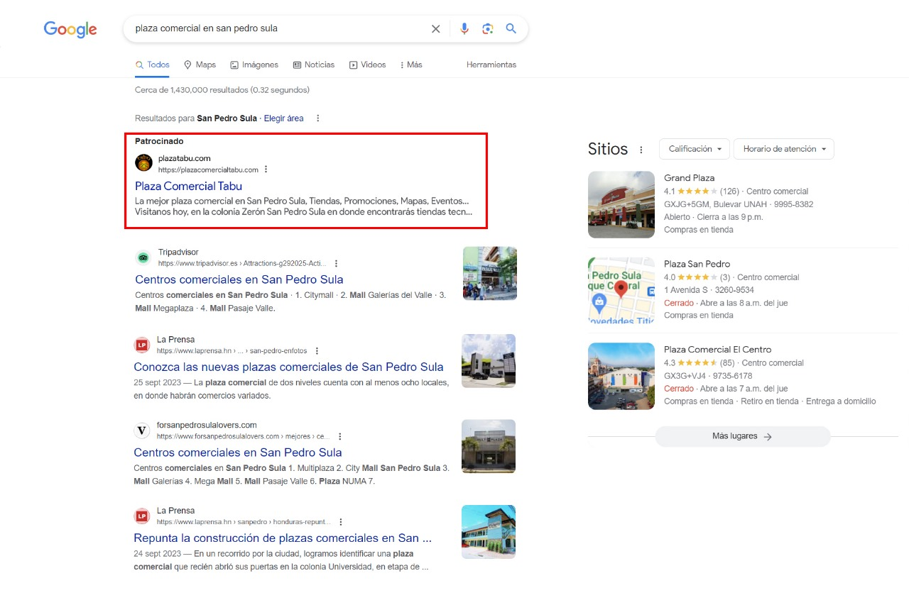
Figura 20
Fuente: Elaboración propia

Alianzas Estratégicas:

- Establecimiento de alianzas con empresas locales, colegios, y organizaciones para promover eventos conjuntos y aumentar la afluencia de visitantes.
- Creación de acuerdos promocionales con bancos que beneficien tanto a Plaza Tabu como a sus socios estratégicos.

Estrategia de Email Mercadeo Anual - Plaza Tabu:

- Segmentación de Audiencia: Dividir la base de datos en segmentos según preferencias de compra, frecuencia y comportamientos.
- Calendario Editorial: Creación de un calendario mensual con temas relevantes, destacando eventos, nuevos comercios, promociones y cupones exclusivos.
- Programa de Lealtad: Promocionar y recordar a los clientes sobre los beneficios del programa de fidelización Tabu Club.
- Encuestas de Satisfacción: Incorporar encuestas periódicas para obtener retroalimentación y mejorar continuamente la experiencia del cliente.

Estrategia de Relaciones Públicas - Plaza Tabu:

- Relaciones con Medios Locales: Establecer relaciones cercanas con periodistas y medios locales para asegurar una cobertura positiva y regular.
- Estrategia de Redes Sociales para Relaciones Públicas: Utilizar plataformas de redes sociales para compartir actualizaciones, historias de éxito y mensajes positivos relacionados con Plaza Tabu.

Creación de Plan de acción digital:
Plan de Contenido Digital Plaza Tabu 2024
Mes | Tema/Evento | Instagram | Facebook | TikTok
Abril | Apertura de RRSS | Campaña de expectativa
Abril | Lanzamiento de la Plaza | Campaña de expectativa y contenido de conteo regresivo
Abril | Lanzamiento de la página web | Publicaciones de conteo regresivo
Mayo | Evento de Lanzamiento | Cobertura en vivo del evento | Álbum de fotos del lanzamiento | Videos cortos del ambiente y novedades
Mayo | Influencers | Posteo y reposteo de la campaña impulsada
Mayo | Giveaway mensual | Posteo de dinámicas para obtener tráfico y aumentar seguidores
Mes | Tema/Evento | Instagram | Facebook | TikTok
Junio | Aniversario de San Pedro Sula | Video de cómo llegar a la plaza | Publicaciones destacando diferentes tiendas | Recorridos cortos por los locales
Junio | Giveaway mensual | Posteo de dinámicas para obtener tráfico y aumentar seguidores
Mes | Tema/Evento | Instagram | Facebook | TikTok
Julio | Destacando a la comunidad que visita la plaza | Promociones exclusivas | Invitación a que visiten la plaza | Desafíos o tendencias relacionadas al tema
Julio | Evento de aniversario de San Pedro Sula | Fotos festivas y mensajes de celebración | Evento y promociones especiales | Desafíos festivos y contenido divertido
Julio | Influencers | Posteo y reposteo de la campaña impulsada
Julio | Giveaway mensual | Posteo de dinámicas para obtener tráfico y aumentar seguidores
Mes | Tema/Evento | Instagram | Facebook | TikTok
Agosto | Ofertas agostinas | Historias de clientes satisfechos | Publicaciones de sus compradores | Desafíos interactivos con clientes
Agosto | Giveaway mensual | Posteo de dinámicas para obtener tráfico y aumentar seguidores
Mes | Tema/Evento | Instagram | Facebook | TikTok
Septiembre | Mes de la Independencia | Publicaciones sobre las ofertas | Publicaciones sobre las ofertas | Contenido entretenido
Septiembre | Influencers | Posteo y reposteo de la campaña impulsada
Septiembre | Giveaway mensual | Posteo de dinámicas para obtener tráfico y aumentar seguidores
Mes | Tema/Evento | Instagram | Facebook | TikTok
Octubre | Celebración de Halloween | Ofertas exlcusivas con el programa Tabu Club | Posteos de los comercios en descuentos | Reel corto en los comercios que ofrecen los descuentos
Octubre | Evento de Independencia | Fotos festivas y mensajes de celebración | Concurso de disfraces | Desafíos festivos y contenido divertido
Octubre | Giveaway mensual | Posteo de dinámicas para obtener tráfico y aumentar seguidores
Mes | Tema/Evento | Instagram | Facebook | TikTok
Noviembre | Ofertas de Black Friday | Publicaciones de ofertas especiales | Anuncios anticipados para generar expectación | Desafíos de baile o efectos especiales
Noviembre | Giveaway mensual | Posteo de dinámicas para obtener tráfico y aumentar seguidores/ Comunicación de evento mensual
Mes | Tema/Evento | Instagram | Facebook | TikTok
Diciembre | Navidad con Plaza Tabu | Fotos festivas y mensajes navideños | Eventos navideños y promociones especiales | Tutoriales de compras inteligentes
Diciembre | Influencers | Posteo y reposteo de la campaña impulsada
Diciembre | Giveaway mensual | Posteo de dinámicas para obtener tráfico y aumentar seguidores
Tabla 8
Fuente: Elaboración propia

MEDIDAS DE CONTROL
Para poder cumplir con los objetivos de la propuesta de este proyecto, la Plaza Tabu deberá establecer un proceso de monitoreo y mediciones para evaluar si las acciones están siendo las adecuadas para alcanzar los objetivos de dar a conocer la plaza.
Ubicación | KPI | Medición
Redes sociales | Visitas al perfil | Número de visitas mes anterior - número visitas mes actual.
Redes sociales | Interacciones | Medir la interacción que se está logrando (Total likes + total comentarios + total shares).
Redes sociales | Aumento de seguidores | Número de seguidores mes anterior - número seguidores mes actual.
Redes sociales | Índice de satisfacción del cliente | Valoraciones positivas /Total de valoraciones.
Página web | Visitas a la página web | Número de visitas mes anterior - número visitas mes actual.
Página web | Tiempo de permanecía | KPI Google Analytics, tiempo medio de visita
Plaza Tabu | Número de visitantes | Número de visitas mes anterior - número visitas mes actual.
Tabla 9
Fuente: Elaboración propia

CRONOGRAMA DE IMPLEMENTACIÓN Y PRESUPUESTO

CRONOGRAMA DE ACTIVIDADES
A continuación, se detallan las activades del plan de mercadeo estructurado y sus periodos de tiempo establecidos.
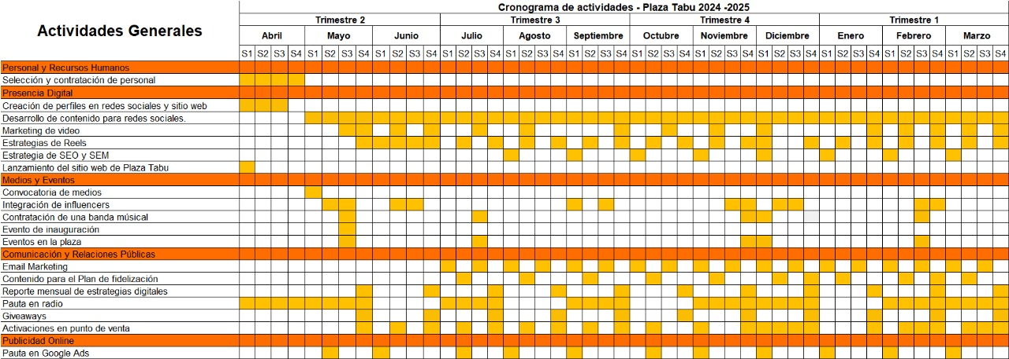
Tabla 10
Fuente: Elaboración propia

PRESUPUESTO
Para el desarrollo de las estrategias planteadas se muestra un presupuesto como sugerido para el año (2024).
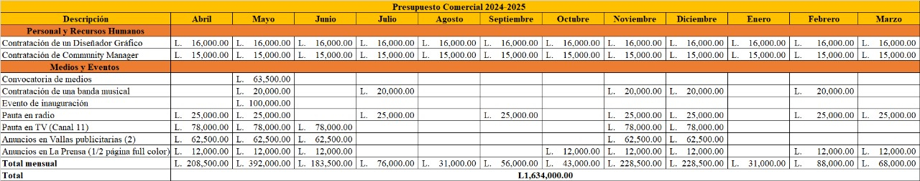
Tabla 11
Fuente: Elaboración propia

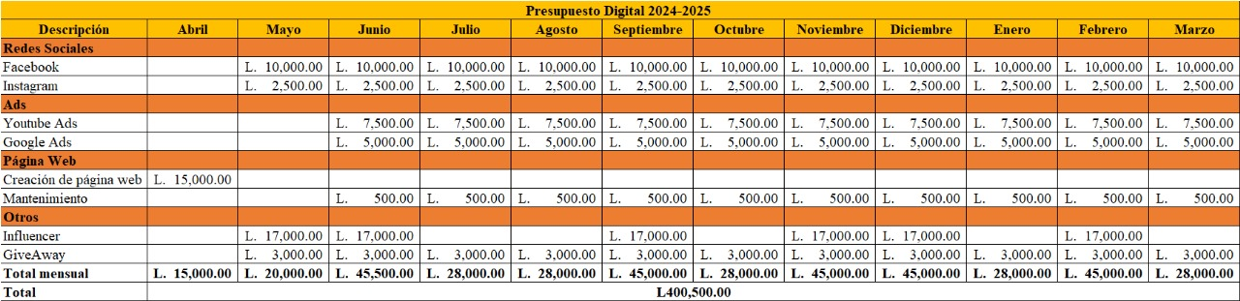
Tabla 12
Fuente: Elaboración propia

A continuación, se muestran los perfiles de un Diseñador Gráfico y el de un Comnunity Manager con sus respectivas funciones y requisitos que debe de tener el puesto. Siguiendo con los lineamientos del cronograma actividades para que pueda cumplir con sus asignaciones requeridas para la Plaza Tabu.
Funciones del Diseñador gráfico:
- Creación Visual: Desarrollar material gráfico atractivo y coherente con la identidad de Plaza Tabu, incluyendo logotipos, banners, folletos y material promocional.
- Branding: Colaborar en el diseño y mantenimiento de una identidad visual sólida para la marca.
- Redes Sociales: Crear gráficos para redes sociales que capturen la atención y transmitan mensajes efectivos.
- Publicidad: Diseñar anuncios digitales, carteles y cualquier material publicitario necesario para eventos, promociones y lanzamientos.
- Colaboración con Community Manager: Trabajar en estrecha colaboración con el Community Manager para asegurar que el contenido visual respalde las estrategias de comunicación.

Figura 21
Fuente: Elaboración propia

Funciones del Community Manager:
- Gestión de Redes Sociales: Administrar y monitorear las cuentas de redes sociales de Plaza Tabu, manteniendo una presencia activa y positiva.
- Interacción con la Comunidad: Responder a comentarios, mensajes y menciones para mantener una conexión efectiva con la audiencia.
- Contenido Engagement: Desarrollar contenido que fomente la participación y construya una comunidad en línea alrededor de Plaza Tabu.
- Campañas y Eventos: Planificar y ejecutar campañas digitales y eventos en línea para promover la participación y aumentar la visibilidad.
- Análisis de Datos y E-mail Mercadeo: Utilizar estrategias de análisis para evaluar el rendimiento de las estrategias en redes sociales y él envió de correos electrónicos a la base de clientes recolectada en los diferentes comercios y sitio web.
- Colaboración con Diseñador Gráfico: Trabajar en conjunto con el diseñador gráfico para asegurar la coherencia entre el contenido visual y las estrategias de comunicación.

Figura 22
Fuente: Elaboración propia

CONCORDANCIA DE LOS SEGMENTOS DE LA TESIS CON LA PROPUESTA
Capítulo I
Titulo Investigación | Objetivo general | Objetivos específicos
Plan de Comunicación Integrada de Mercadeo para Plaza Tabu. | Analizar las estrategias clave para implementar un plan de comunicación integrada de mercadeo que permita alcanzar los objetivos de conocimiento de marca de Plaza Tabu, para un posterior posicionamiento y fidelización de clientes, analizando las necesidades de mercado y las características del público meta. | 1) Identificar el mensaje central a través de un plan de CIM que permita dar a conocer a la plaza durante su apertura.  2) Determinar los factores de preferencia que impulsan a los consumidores a visitar una plaza comercial, con el propósito de sugerir las opciones adecuadas en Plaza Tabu.  3) Investigar y analizar las características que distinguen a los diferentes tipos de comercios ubicados dentro de las plazas cercanas.  4) Elaborar un Plan de Comunicación Integrada de Mercadeo que permita dar a conocer la Plaza Tabu.
Capítulo II
Teorías / Metodologías de sustento
Plan De Comunicaciones Integradas De Mercadeo
La Comunicación como Planificación Estratégica
Métodos de Evaluación en la Comunicación
Fidelización Para Un Plan de CIM
Capítulo III
Variables | Población | Técnicas
1) Percepción de marca  2) Perfil del consumidor  3) Competencia  4) Estrategias para medir el cumplimiento | Se formuló una encuesta digital de 12 preguntas las cuales se aplicaron a 297 personas del casco urbano de San Pedro Sula que tuvieran la probabilidad de asistir a distintas plazas comerciales de la ciudad. | Cualitativa: Entrevista a Coordinador de Mercadeo y jefe de Digital.  Cuantitativa: Encuesta a personas en San Pedro Sula que visitan plazas comerciales.
Capítulo V
Conclusiones
1) La información recabada sugiere que, para la apertura de Plaza Tabu, es crucial centrarse en un mensaje informativo. Este enfoque implica proporcionar detalles sobre la ubicación, los negocios presentes, sus rubros, horarios y concepto general. Se resalta la importancia de la claridad y la orientación hacia la audiencia adecuada.
2) La variedad de tiendas y marcas en la plaza es el principal motivador para los visitantes, con un 49% de interés. Este hallazgo destaca la importancia de la diversidad comercial. Además, se destaca que el tiempo es un recurso valioso, y la conveniencia de encontrar todo en un solo lugar es un factor determinante para visitar una plaza comercial. Además de destacar las entre las mujeres. La relación entre la edad y los motivadores de visita muestra patrones específicos, y la preferencia por la variedad de tiendas se mantiene constante en todos los grupos de edad.
3) La preferencia de los encuestados se inclina hacia tiendas de alimentos y bebidas, ropa y accesorios, y electrónicos y tecnología. Se observa que la preferencia varía según la edad y el género. Estos resultados son fundamentales para comprender las necesidades y preferencias específicas de los potenciales visitantes de Plaza Tabu.4) Elaborar un Plan de Comunicación Integrado de Mercadeo que permita dar a conocer la Plaza Tabu.
4) Los datos respaldan la importancia de enfocar la estrategia de promoción en las redes sociales, ya que el 57% de los encuestados las prefieren para informarse sobre promociones y eventos. Además, se sugiere un enfoque equilibrado en el contenido, combinando elementos informativos, promocionales y de entretenimiento para llegar eficazmente a la audiencia.
5) Los expertos resaltan la importancia de la comunicación integrada de mercadeo, abarcando diversos canales. Se destaca la influencia positiva de la generación de contenido digital en la fidelización de clientes. La definición de un mensaje claro para posicionar la marca se considera esencial. Ambos sugieren la relevancia del mercadeo de influencers para el reconocimiento de marca. Además, enfatizan la importancia de un plan de comunicaciones integradas antes del lanzamiento para garantizar coherencia en los mensajes y sobre todo conocer nuestra audiencia para la afectividad del CIM.
Capítulo VI
Propuesta | Objetivo general de propuesta | Objetivos específicos de propuesta
Plan de comunicación integrada de mercadeo para el conocimiento de plaza Tabu. | Plan de comunicación integrada de mercadeo para el conocimiento de plaza Tabu. | 1) Implementar una campaña de lanzamiento que posicione a Plaza Tabu como un destino comercial en la Colonia Zerón, entre la población local antes de la apertura.  2) Incrementar el tráfico de clientes durante los primeros tres meses post apertura, mediante estrategias de promoción y eventos inaugurales que generen interés y participación activa.  3) Diseñar e implementar un programa de comunicación integrada que incluya mercadeo digital, eventos locales y colaboraciones con comercios, generando una experiencia cohesionada para los clientes y estableciendo conexiones emocionales con la marca Plaza Tabu.
Tabla 13
Fuente: Elaboración propia

REFERENCIAS BIBLIOGRÁFICAS

Asma Ahmed Laroussi (2020a). Análisis de la relación entre la comunicación integrada de mercadeo y la satisfacción del cliente. El caso Mcdonald’s. Revista de Estudios Empresariales. Segunda Época(2), 32–52. https://revistaselectronicas.ujaen.es/index.php/ree/article/view/5839
Asma Ahmed Laroussi (2020b). Análisis de la relación entre la comunicación integrada de mercadeo y la satisfacción del cliente. El caso Mcdonald’s. Revista de Estudios Empresariales. Segunda Época(2), 32–52. https://revistaselectronicas.ujaen.es/index.php/ree/article/view/5839
Caltabiano, G. (2021, 19 de noviembre). Mercadeo en las redes sociales: cómo obtener los mejores resultados en cada canal. Rock Content. https://rockcontent.com/es/blog/mercadeo-en-las-redes-sociales/
Caplow. (2022). ▷ ¿Cómo ha evolucionado el mercadeo en Honduras en la actualidad? | Actualizado mayo 2023. https://kanguromercadeo.es/mercadeo/como-ha-evolucionado-el-mercadeo-en-honduras-en-la-actualidad/
Caputa, P. (2023, 18 de junio). Métricas de ventas: Definición y medidas importantes. https://www.pipedrive.com/es/blog/metricas-de-ventas
Cárdenas, J. (2021, 24 de febrero). Descubre qué es la percepción de marca y cómo analizarla dentro de una empresa. Rock Content. https://rockcontent.com/es/blog/percepcion-de-marca/
Cristian Guerra (2019). Mercadeo integrada una herramienta de gestión en emprendimientos de economía popular y solidaria (EPS), Ecuador. 593 Digital Publisher CEIT, 4(5), 137–149. https://dialnet.unirioja.es/servlet/articulo?codigo=7144042
Elena Bello (2021). Stakeholders: quiénes son, por qué son importantes y cómo gestionarlos. Thinking for Innovation. https://www.iebschool.com/blog/stakeholders-quienes-son-digital-business/
Estrella Ramón, A. M. y Segovia López, C. (2016). Comunicación integrada de mercadeo (1ª ed.). Libros profesionales de empresa. ESIC Editorial.
Franquet, A. R. (2020, 29 de marzo). Posicionamiento digital. Economipedia. https://economipedia.com/definiciones/posicionamiento-digital.html
Fuentes Velásquez, A. F. (2017, 29 de septiembre). La comunicación interna y su impacto organizacional para lograr resultados. QuestionPro. https://www.questionpro.com/blog/es/comunicacion-interna-impacto-2/
Galán, J. S. (2020, 4 de agosto). Posicionamiento. Economipedia. https://economipedia.com/definiciones/posicionamiento.html
Gil, S. (2015, 6 de julio). Competencia. Economipedia. https://economipedia.com/definiciones/competencia.html
Giraldo González, L. M. y Rodas Osorio, L. I. (2020). Plan estratégico de comunicación integrada de mercadeo (CIM) para posicionar la mezcla lista para cupcakes de la empresa harinera del valle en la ciudad de Pereira. Universidad Catolica de Pereira. http://repositorio.ucp.edu.co/handle/10785/6231
Globalty Mercadeo. (2022). ¿Qué es el posicionamiento digital? | Globalty Mercadeo. https://globaltymercadeo.com/que-es-el-posicionamiento-digital/
González Ros, A. (2022). Emprendimiento femenino de moda en Nicaragua. Evaluación de las Comunicaciones Integradas de Mercadeo. Comunicación Y Género, 5(2), 95–104. https://doi.org/10.5209/cgen.80554
Guzmán, G. (2018). Modelo de Lasswell: los elementos de la comunicación. https://psicologiaymente.com/psicologia/modelo-de-lasswell
iLifebelt (2023, 4 de febrero). ¿Cuáles son las redes sociales más usadas en Honduras en 2023? ILB.LA. https://ilifebelt.com/cuales-son-las-redes-sociales-mas-usadas-en-honduras-en-2021/2021/02/
Juan Sebastián Gómez Navas y Javiera Salinas González (2017). Comunicación integrada en construcción de marcas ciudad: aportes, tensiones y desafíos. Revista Prisma Social(19), 368–387. https://revistaprismasocial.es/article/view/1744
Kenneth E. Clow y Donald Baack. (2010). Publicidad, promoción y comunicación integrada en mercadeo.
Kotler, P. y Armstrong, G. (2013). Principles of mercadeo 15th global edition. Pearson.
MasDigital, M. A. (2023, 27 de mayo). ¿Se implementa el Inbound Mercadeo en Honduras? https://www.masdigital.net/nuestro-blog/se-implementa-inbound-mercadeo-en-honduras
Naranjo Aguirre, R. J. (2022). Plan de mercadeo integrada para el posicionamiento de la marca “Rancho JJ Restobar Pub”, del cantón Guano, provincia de Chimborazo [, Escuela Superior Politécnica de Chimborazo]. dspace.espoch.edu.ec. http://dspace.espoch.edu.ec/handle/123456789/18546
OBS Business School. (2023, 30 de mayo). Stakeholders, ejemplos para entender el concepto. https://www.obsbusiness.school/blog/stakeholders-ejemplos-para-entender-el-concepto#
Ocampo Villegas, M. C. (2011). Comunicación empresarial: Plan estratégico como herramienta gerencial y nuevos retos del comunicador en las organizaciones (2a. ed.). Ecoe Ediciones. https://elibro.net/es/ereader/unitechn/69191
Ortega, C. (2018a, 27 de abril). ¿Cómo realizar un muestreo aleatorio simple? QuestionPro. https://www.questionpro.com/blog/es/como-realizar-un-muestreo-aleatorio-simple/
Ortega, C. (2018b, 27 de julio). ¿Qué es un estudio transversal? QuestionPro. https://www.questionpro.com/blog/es/estudio-transversal/
Ortega, C. (2021, 14 de abril). Investigación mixta. Qué es y tipos que existen. QuestionPro. https://www.questionpro.com/blog/es/investigacion-mixta/
OTERO GÓMEZ, M. C. y GIRALDO PÉREZ, W. (2019). La comunicación integrada de mercadeo: un análisis empírico desde la perspectiva del consumidor joven. Criterio Libre, 17(31), 321–336. https://doi.org/10.18041/1900-0642/criteriolibre.2019v18n31.6144
Peiró, R. (2021a, 5 de junio). Comunicación interna | Economipedia. https://economipedia.com/definiciones/comunicacion-interna.html
Peiró, R. (2021b, 9 de junio). Comunicación externa. Economipedia. https://economipedia.com/definiciones/comunicacion-externa.html
Peiró, R. (2023, 5 de junio). Redes sociales - Definición, qué es y concepto | Economipedia. https://economipedia.com/definiciones/redes-sociales.html
Pomasqui, A. F. (2022). Diseño de un plan de mercadeo estratégico para el posicionamiento de marca de la agencia ENPO GRAPH DISEÑO & IMPRESIÓN [, Otavalo]. repositorio.uotavalo.edu.ec. https://repositorio.uotavalo.edu.ec/handle/52000/681
Puerta, A. R. (2020, 28 de abril). Modelo de Lasswell: Elementos, Ventajas y Desventajas. Lifeder. https://www.lifeder.com/modelo-lasswell/
Temoche Quiroga, M. M. (2020). Estrategias de comunicación integrada de mercadeo para captar clientes en la estación de juegos virtual - Piura 2019 [, Universidad César Vallejo; PE]. repositorio.ucv.edu.pe. https://repositorio.ucv.edu.pe/handle/20.500.12692/62737
Universidad Nacional Autónoma de Honduras (2022). Perfil Sociodemográfico de San Pedro Sula.
Valeria Páliz Hidalgo, Jaqueline Sánchez Luna Victoria y María Elena Espín Oleas (2020). PLAN DE COMUNICACIÓN INTEGRADA COMO HERRAMIENTA DE POSICIONAMIENTO DE LAS EMPRESAS. mktDESCUBRE, 1(3), 274–282. https://doi.org/10.36779/mktdescubre/v#.#
Velázquez, A. (2018, 28 de diciembre). Investigación no experimental: Qué es, características, ventajas y ejemplos. QuestionPro. https://www.questionpro.com/blog/es/investigacion-no-experimental/
Westreicher, G. (2020, 21 de junio). Población. Economipedia. https://economipedia.com/definiciones/poblacion.html
William Ortiz Paredes, Janio Jadán Guerrero, Elena Lara Luzuriaga, Willian Bucay Moreta y Maritza Ortiz (2017). Comunicación integrada de mercadeo para el posicionamiento de las carreras de mercadotecnia de la zona 3. CienciAmérica: Revista de divulgación científica de la Universidad Tecnológica Indoamérica, 6(3), 23–28. https://dialnet.unirioja.es/servlet/articulo?codigo=6163706
Escobar, R. F., Bermúdez, G. M. T., & García, E. E. G. (2013). Redes de investigación científica: un esfuerzo en el desarrollo de conocimiento en conjunto. Visión electrónica, 7(2), 185-196.

Adenauer, S. K. (2022). RECUPERACIÓN ECONÓMICA TRAS LA PANDEMIA COVID-19.
Agencia Juradas. (Septiembre de 2019). ¿Cuál es el origen de la palabra ‘influencers’? Obtenido de Juridiomas: https://www.juridiomas.es/cual-es-el-origen-de-la-palabra-influencers/
Antonia Estrella Ramón, C. S. (2016). Comunicación Integrada del Mercadeo. Madrid: Bussiness Mercadeo School.
BORDIAN, G.-S. (2021). Efectos de la comunicación integrada de mercadeo sobre el valor de marca.
Carpio, V. (2015). Medición y evaluación en comunicación estratégica .
Castelló, A. (2015). LA COMUNICACIÓN PUBLICITARIA CON INFLUENCERS .
Gandarilla, J. (2010). ACCIONES COMUNICATIVAS PARA FORTALECER LA COMUNICACIÓN INTERNA .
Gonzales, A. (2021). COMUNICACIONES INTEGRADAS DE MERCADEO EN EL FACTOR PERSONAL DEL COMPORTAMIENTO DEL CONSUMIDOR DE UNA EMPRESA DE PRODUCTOS EN GUAYAQUI.
Hernández, L. (2021). Modelo conceptual de Comunicación Integrada del Mercadeo, Gestión de Relación con los Clientes.
JAÉN, U. D. (s.f.). EL COMPORTAMIENTO DEL CONSUMIDOR Y DE LAS ORGANIZACIONES.
Kotler, P., & Armstrong, G. (2013). Fundamentos de Mercadeo (10 ed.).
Kuperstein Sonia. (2011). INVESTIGACIÓN Y PLAN DE MERCADEO SOCIAL PARA LA PROMOCIÓN DE LA SEGURIDAD PEATONAL.
Lavanda, F. (2021). Estrategias de Mercadeo Digital en las Mypes y el Comportamiento de Compra Post Pandemia.
López, P. (Junio de 2022). La publicidad digital y el fenómeno de los influencers en el derecho chileno. Obtenido de https://www.scielo.cl/scielo.php?pid=S0719-25842022000100287&script=sci_arttext&tlng=en
Maja, S. y. (2012). La investigación en tornoLa investigación en torno a la comunicación integrada del mercadeo.
Paredes, E. (2021). ACCIONES DE COMUNICACIÓN INTEGRADAS PARA LOGRAR LA FIDELIZACIÓN DE LOS ESTUDIANTES INTERNACIONALES, EN LA UNIVERSIDAD SAN IGNACIO.
Rojas, D. A. (2021). Incidencia de las comunicaciones integradas al mercadeo. Pamplona.
Sanchez, T., & Roosvelt, J. (2021). Mercadeo digital en los negocios multinivel de Lima, 2022.
Schiffman, & Kanuk. (2005). Comportamiento del Consumidor (Octava ed.).
Selman, H. (2017). Mercadeo Digital.
Seric, M., & Irena, G. (2012). La investigación en torno a la comunicación integrada de mercadeo.
Shum, Y. M. (2 de Febrero de 2021). Social media y redes sociales. Obtenido de https://yiminshum.com/social-media-redes-sociales-2021/
Solomon, M. (2008). Comportamiento del Consumidor (Séptima ed.).
Talledo, A. B., & Silva, N. (2020). Posicionamiento de marca del agua de mesa Chan Chan y propuesta de plan de comunicaciones integradas de mercadeo 2021.
Schiffman, L. G., & Lazar Kanuk, L. (2010). Comportamiento del Consumidor (Décima). Pearson Pretince Hall. 163 https://www.academia.edu/6116556/Comportamiento_del_Consumidor_Schiffman_1 0a_Ed
Moriarty, R. M., Rani, N., Condeiu, C., Duncan, M. P., & Prakash#, O. (1997). Hypervalent iodine oxidation of trimethylsilyl ketene acetals: a convenient route to α-methoxylation of esters and lactones. Synthetic communications
de Carrasco, María Virginia Baptista, and María de Fátima León de Alvarez. "Lealtad de marca y factores condicionantes." Visión Gerencial 1 (2009): 24-36.
Schnarch Kirberg, A. (2017). Mercadeo de Fidelización (Ecoe Ediciones (ed.).
Alcaide, J. C. (2015). Fidelización de clientes 2ª. ESIC editorial.

ANEXOS

ANEXO 1: FORMATO DE ENCUESTA A CONSUMIDORES

Experiencia del Consumidor en Plazas Comerciales

¡Hola! Somos estudiantes de la Maestría en Gestión del Mercadeo Estratégico y Digital. Esta encuesta forma parte de nuestro proyecto final de graduación y tiene como objetivo conocer sus preferencias, necesidades, motivaciones y decisión de compra en una plaza comercial.
Queremos enfatizar que todas sus respuestas serán completamente anónimas. La encuesta en su totalidad tomará aproximadamente 5 minutos de su tiempo.
- Género
- Femenino
- Masculino

- Edad
- 18-24 años
- 25-34 años
- 35-44 años
- 45-54 años
- 55 años o más

- ¿Qué te motiva a visitar una plaza comercial? (Selecciona todas las opciones que apliquen)
- Variedad de tiendas y marcas disponibles
- Precios competitivos
- Calidad de los productos y servicios
- Experiencia de compra (atención al cliente, ambiente, etc.)
- Ofertas y promociones especiales
- Accesibilidad y ubicación conveniente
- Oportunidades de entretenimiento y actividades adicionales

- ¿Sueles investigar en línea sobre las tiendas y servicios disponibles en un centro comercial antes de visitarlo? (En caso de responder “No” pasar a la pregunta 6)
- Si
- No

- ¿En qué plataforma prefieres investigar sobre las tiendas y servicios disponibles en un centro comercial?
- Redes Sociales
- Buscadores Web
- Página web

- ¿Cuánto tiempo permaneces normalmente en una plaza comercial durante una visita?
- Menos de 1 hora
- 1-2 horas
- 2-4 horas
- Más de 4 horas

- ¿Cuáles son los tipos de tiendas o servicios que más te interesan al visitar una plaza comercial? (Puedes seleccionar múltiples opciones)
- Ropa y accesorios
- Electrónicos y tecnología
- Alimentos y bebidas
- Belleza y cuidado personal
- Accesorios y cuidado de mascotas
- Servicios financieros
- Medicamentos en farmacia

- ¿Qué plaza o centro comercial has frecuentado más seguido? (Selecciona todas las opciones que apliquen)
- Paseo Próceres
- Plaza Foresta
- Plaza Santa Mónica
- Plaza Juan Lindo
- Plaza Pedregal
- Grand Plaza
- Plaza Moderna
- Plaza Morpho

- ¿Dónde prefieres recibir información sobre promociones y eventos? (Selecciona todas las opciones que apliquen)
- Correo electrónico
- Redes sociales
- Mensajes de texto
- Anuncios en línea

- ¿Con qué frecuencia utilizas las redes sociales durante el día?
- Una hora
- Dos horas
- Tres horas
- Cuatro horas
- Más de cuatro horas

- ¿Qué tipo de contenido prefieres ver en redes sociales? (Selecciona todas las opciones que apliquen)
- Entretenimiento (Trivias o Animaciones)
- Informativo (Tutoriales, Productos o Servicios, Eventos de Marca)
- Emocional (Historias sobre marcas y el equipo de trabajo, victorias o desafíos)
- Promocional (Precios y descuentos de temporada)

- ¿Cuáles son las redes sociales que más utilizas? (Selecciona todas las opciones que apliquen)
- Facebook
- Instagram
- TikTok
- WhatsApp

ANEXO 2: FORMATO DE ENCUESTA A EXPERTOS
ENTREVISTA CON EXPERTO EN MERCADEO Y COMUNICACIÓN DIGITAL
INTRODUCCIÓN

Buenos días/tardes. Mi nombre es______ y estamos realizando un estudio sobre la elaboración de un plan de Comunicación Integrada de Mercadeo, de la apertura de una plaza comercial que estaría ubicada en la ciudad de San Pedro Sula en la colonia Zeron, la cual contará con un aproximado de 20 a 18 locales disponibles para alquiler.
El propósito de esta entrevista es ampliar el conocimiento sobre como el mercadeo digital y la generación de contenido permite a las empresas/marcas la fidelización y captación de nuevos clientes, basado en la amplia experiencia con la que usted cuenta en dicho tema.
Es importante mencionar que toda la entrevista es de uso exclusivo para nuestro trabajo final de graduación y será utilizado únicamente para fines académicos.
Para facilitar la toma de la información, nos resulta de mucha utilidad grabar la conversación. Tomar notas a mano demora mucho tiempo y se pueden perder detalles importantes. ¿Existe algún inconveniente en que podamos grabar la conversación? Destacando que el uso de la grabación es exclusivo para nuestro análisis.

DATOS PERSONALES
El entrevistado debe indicar su nombre, cargo que desempeña, lugar de trabajo y la antigüedad en el mismo.

CUERPO DE LA ENTREVISTA

Según su criterio o experiencia:
1. ¿Cuáles son los canales de comunicación en mercadeo que las marcas deben implementar hoy en día para captar y fidelizar clientes?

2. ¿Qué tanto influye la generación de contenido en medios digitales para la fidelización y captación de nuevos clientes?
3. Tomando en cuenta que los pilares para la creación de contenido digital son: promocional, informativo, de entretenimiento y emocional. Tomando en cuenta nuestro comercio ¿Qué pilar nos generaría mayor captación de clientes?
4. ¿Qué tan importante es para una empresa definir el mensaje para posicionar la marca?
5. ¿Actualmente considera que incluir mercadeo de influencers apoya al reconocimiento de marca?
6. ¿Qué tan importante es que las empresas cuenten con un plan de comunicaciones integradas antes de su lanzamiento de marca?

ANEXO 3: PLANOS DE PLAZA TABU
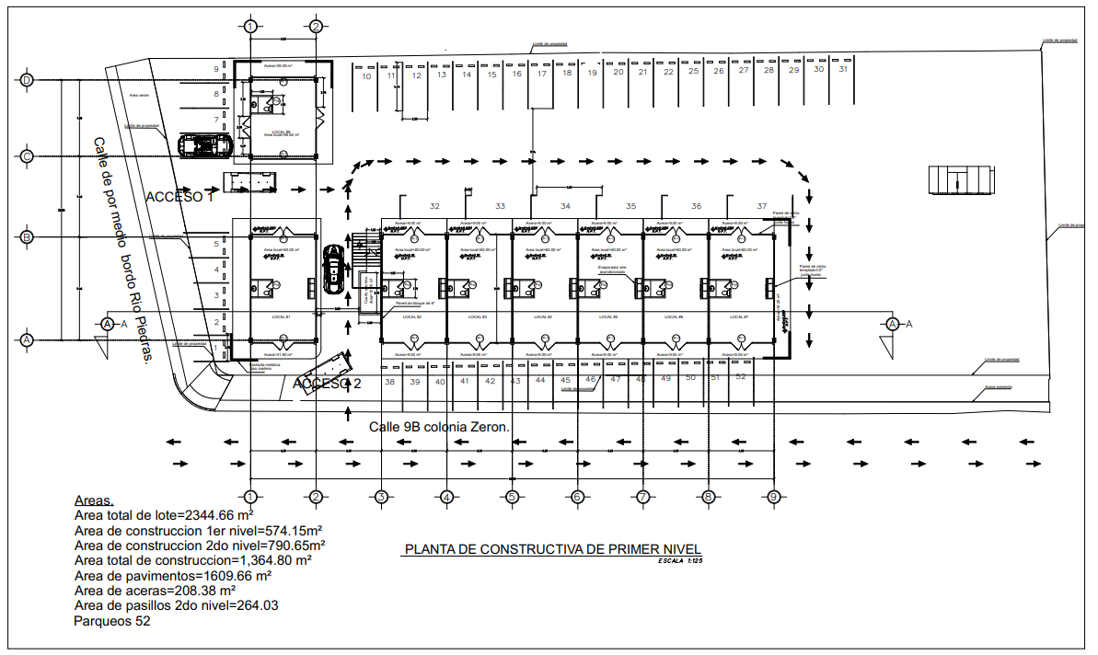

ANEXO 4: RENDER DE VISTA PANORÁMICA
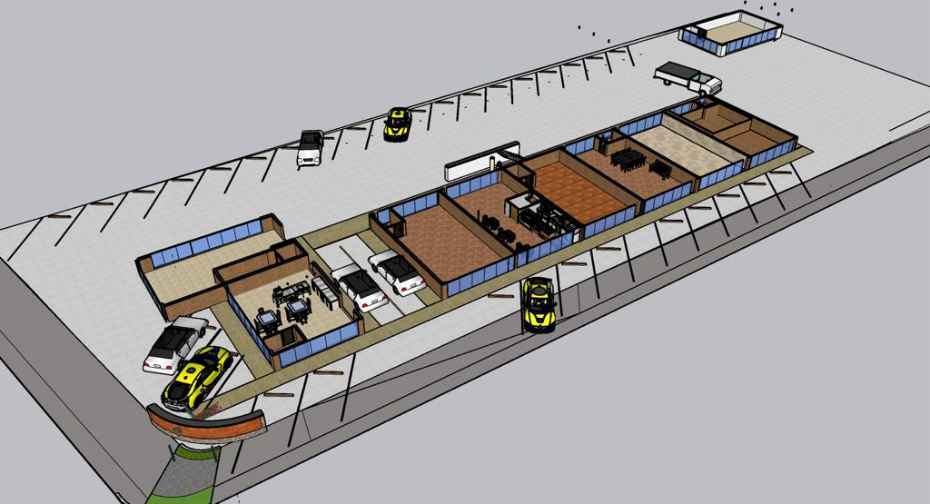

ANEXO 5: RENDER DE VISTA LATERAL
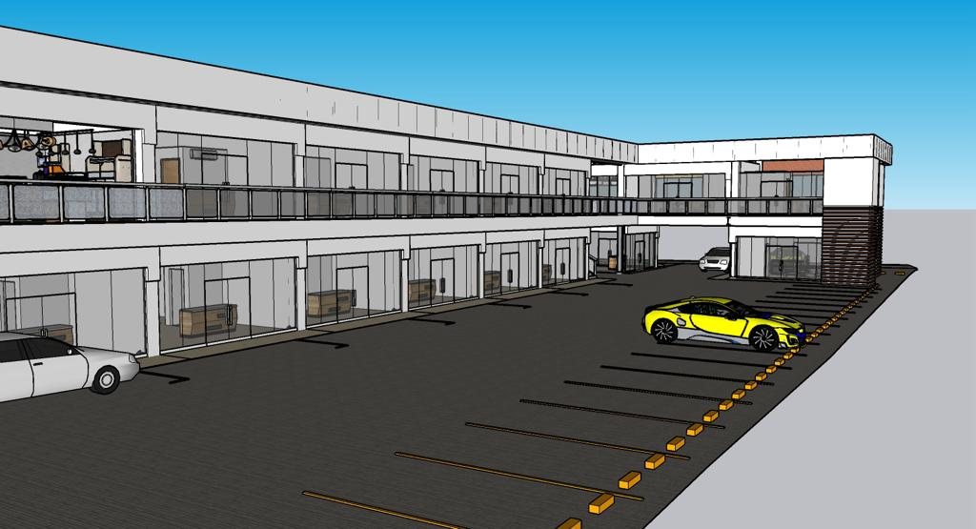

ANEXO 6: RENDER DE VISTA FRONTAL
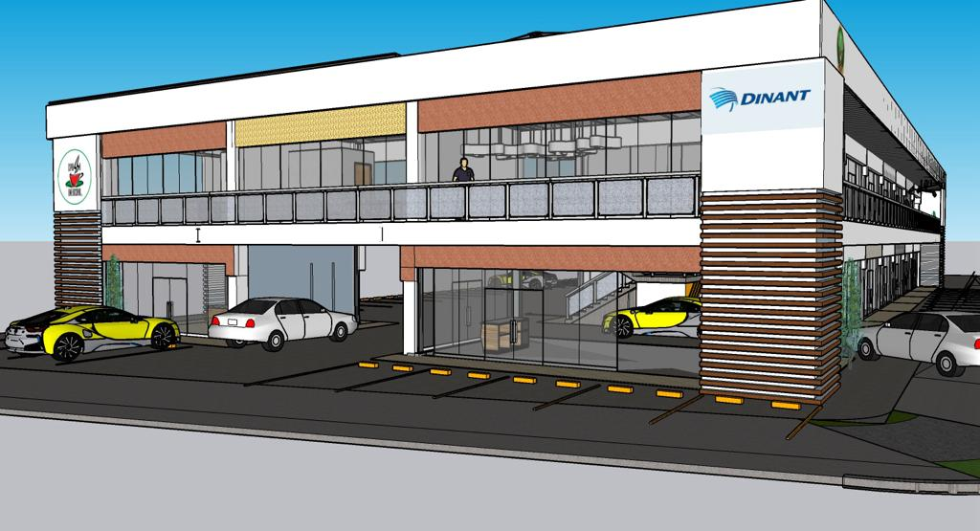

ANEXO 7: CROQUIS 1
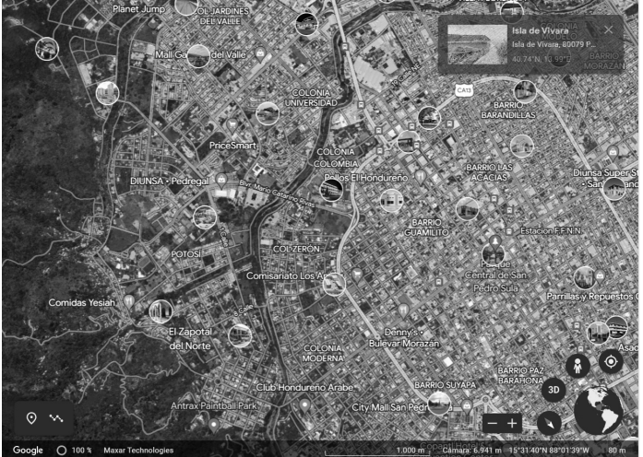

ANEXO 5: CROQUIS 2
